
FACULTAD DE POSTGRADO
TRABAJO FINAL DE GRADUACIÓN

PLAN DE COMUNICACIÓN Y POSICIONAMIENTO PARA EL RUBRO DE SEGUROS MÉDICOS PRIVADOS EN FRANCISCO MORAZÁN, HONDURAS 2024.

SUSTENTADO POR:
MANUELA LIZETH MORGA RAMÍREZ
NELSON LEONEL ZELAYA NARVÁEZ

PREVIA INVESTIDURA AL TÍTULO DE

MÁSTER EN
DIRECCION EMPRESARIAL

TEGUCIGALPA, FRANCISCO MORAZÁN, HONDURAS, C.A.

MAYO, 2024
UNIVERSIDAD TECNOLÓGICA CENTROAMERICANA
UNITEC

FACULTAD DE POSTGRADO

AUTORIDADES UNIVERSITARIAS

RECTORA
ROSALPINA RODRÍGUEZ

SECRETARIO GENERAL /PRORRECTOR
ROGER MARTÍNEZ MIRALDA

VICERRECTOR ACADÉMICO NACIONAL
JAVIER ABRAHAM SALGADO LEZAMA

DECANA DE POSTGRADO
ANA DEL CARMEN RETTALLY VARGAS
PLAN DE COMUNICACIÓN Y POSICIONAMIENTO PARA EL RUBRO DE SEGUROS MÉDICOS PRIVADOS EN FRANCISCO MORAZÁN, HONDURAS 2024.
TRABAJO PRESENTADO EN CUMPLIMIENTO DE LOS REQUISITOS EXIGIDOS PARA OPTAR AL TÍTULO DE
MÁSTER EN

DIRECCION EMPRESARIAL

ASESOR

BERLIN GRICEL CACERES RODRIGUEZ

MIEMBROS DE LA TERNA:
MARIO ALBERTO GALLO SANDOVAL
JAVIER ENRIQUE DEL CID CARRASCO
FRANCISCO MONDINO

DERECHOS DE AUTOR

© Copyright 2024
Manuela Lizeth Morga Ramírez
Nelson Leonel Zelaya Narváez

Todos los derechos son reservados.

FACULTAD DE POSTGRADO

PLAN DE COMUNICACIÓN Y POSICIONAMIENTO PARA EL RUBRO DE SEGUROS MÉDICOS PRIVADOS EN FRANCISCO MORAZÁN, HONDURAS 2024.

Manuela Lizeth Morga Ramírez
Nelson Leonel Zelaya Narváez

Resumen
El presente documento detalla los resultados de la investigación realizada para desarrollar un plan de comunicación y posicionamiento para el rubro de seguros médicos privados en Francisco Morazán, Honduras 2024. Se describen estrategias de comercialización para redes sociales y asesores de ventas. El estudio se realizó utilizando un enfoque mixto, cualitativo y cuantitativo, que incluyó la recolección de datos mediante encuestas aplicadas a una muestra de 154 personas que fueron mujeres (51%) y hombres (49%) que residen en Francisco Morazán, entrevistas a expertos en el rubro de seguros médicos y benchmarking comparativo de las aseguradoras existentes. Se obtuvo de las personas encuestadas que es probable (41%) y muy probable (35%) que adquieran un seguro médico. Asimismo, que su preferencia de contacto es tener atención personalizada y en línea (46%). El (99%) de los encuestados utilizan redes sociales, el 30% de ellos las utilizan para buscar información de seguros médicos siendo WhatsApp (23%) la red de mayor uso, seguido por Instagram (23%) y Facebook (21%). De los datos obtenidos se identificaron preferencias, perfil de potenciales clientes, demanda de coberturas para seguros médicos en Francisco Morazán.
Palabras claves: (Coberturas, competitividad, plan comunicación, seguros médicos, estrategia)

GRADUATE SCHOOL

PLAN DE COMUNICACIÓN Y POSICIONAMIENTO PARA EL RUBRO DE SEGUROS MÉDICOS PRIVADOS EN FRANCISCO MORAZÁN, HONDURAS 2024

Manuela Lizeth Morga Ramírez
Nelson Leonel Zelaya Narváez

Abstract
This document details the results of the research conducted to develop a communication and positioning plan for private health insurance in Francisco Morazán, Honduras 2024. Marketing strategies for social networks and sales consultants are described. The study was conducted using a mixed qualitative and quantitative approach, which included data collection through surveys applied to a sample of 154 people who were women (51%) and men (49%) residing in Francisco Morazán, interviews with experts in the field of health insurance and comparative benchmarking of existing insurers. It was obtained from the people surveyed that it is probable (41%) and very probable (35%) that they will purchase health insurance. Also, that their contact preference is to have personalized and online attention (46%). The (99%) of respondents use social networks, 30% of them use them to search for health insurance information being WhatsApp (23%) the network with the highest usage, followed by Instagram (23%) and Facebook (21%). From the data obtained, preferences, profile of potential clients, and demand for health insurance coverage in Francisco Morazán were identified.
Key words: (Coverage, competitiveness, comunication plan, health insurance, strategy).

DEDICATORIA
Dedicado a Dios por ser mi fuente de sabiduría y fortaleza necesaria para alcanzar este logro. A mi pareja que ha sido mi soporte incondicional y sus palabras de aliento y su paciencia fueron mi sostén en cada etapa académica, su amor y apoyo han sido fundamentales para mi perseverancia y éxito.
Manuela Lizeth Morga Ramírez.

Dedicado en primer lugar a Dios por darme salud, por guiarme en todo momento, sabiduría y fortaleza para trabajar cada día en poder culminar mis metas.
Dedicado a mis padres, hermanos y demás familiares por brindarme su apoyo en mis estudios, desde el principio de la maestría hasta este último paso, por brindarme ánimos en cumplir mis sueños.
Nelson Leonel Zelaya Narváez.

AGRADECIMIENTO
Agradezco en primer lugar a mis amigos, Marta Pinel apoyando mis decisiones e impulsando y recordando mis capacidades. Leylan Perdomo, Leonardo Alvarado, Hesler Ferrera su amistad, compañerismo y colaboración fueron una verdadera bendición en esta etapa de maestría. A la licenciada Berlín Cáceres por su paciencia para orientarme durante el desarrollo del proyecto. A mi mamá que a pesar de que está lejos siempre ha estado motivándome para lograr mis metas.
Manuela Lizeth Morga Ramírez.

A toda mi familia (padres, hermanos, tíos, primos), por ser siempre un pilar en mi vida y en cada una de mis metas, mostrando su apoyo incondicional, compañía y compartiendo sus consejos para guiarme. A los catedráticos y personal administrativo de la Universidad Tecnológica Centroamericana (UNITEC) por contribuir a brindarme estos nuevos conocimientos, por compartir sus enseñanzas, experiencias aplicadas en las clases, anécdotas, consejos académicos y consejos de vida. A mi novia Alejandra Pérez por darme su apoyo y ayudarme a ser mejor cada día. A mis compañeros que, a lo largo de las clases, juntos pudimos aprender, desarrollar nuevas áreas, salir de nuestra zona de confort y adquirir conocimientos para poderlos aplicar en nuestra vida cotidiana y en nuestro ámbito laboral. También agradecer a mi compañera de este proyecto Manuela Lizeth Morga por brindarme su apoyo desde el principio hasta el final de la presente investigación.
Nelson Leonel Zelaya Narváez.

ÍNDICE DE CONTENIDO
DEDICATORIA vii
AGRADECIMIENTO viii
CAPÍTULO I. PLANTEAMIENTO DE LA INVESTIGACIÓN 1
1.1 INTRODUCCIÓN 1
1.2 ANTECEDENTES DEL PROBLEMA 2
1.3 DEFINICIÓN DEL PROBLEMA 4
1.3.1 ENUNCIADO DEL PROBLEMA 4
1.3.3 PREGUNTAS DE INVESTIGACIÓN 5
1.4 OBJETIVOS DEL PROYECTO 5
1.4.1 OBJETIVO GENERAL 5
1.4.2 OBJETIVOS ESPECÍFICOS 5
1.5 JUSTIFICACIÓN 6
CAPÍTULO II. MARCO TEÓRICO 7
2.1 ANÁLISIS DE LA SITUACIÓN ACTUAL. 7
2.1.1 EMPRESAS ASEGURADORAS EN EL MUNDO 7
2.1.2 EMPRESAS ASEGURADORAS EN LATINOAMÉRICA 8
2.1.3 EMPRESAS ASEGURADORAS EN HONDURAS 8
2.1.4 MACROENTORNO 8
2.1.4.1 ENTORNO POLÍTICO 8
2.1.4.2 ENTORNO ECONÓMICO 9
2.1.4.3 ENTORNO SOCIAL 11
2.1.4.4 ENTORNO TECNOLÓGICO 12
2.1.5 MICROENTORNO 13
2.1.5.1 ASEGURADORAS Y LOS SISTEMAS DE SEGURIDAD EN HONDURAS 13
2.1.5.2 TENDENCIA DE LOS SEGUROS 14
2.1.5.3 SECTOR ASEGURADOR EN TEGUCIGALPA 14
2.1.5.4 TIPOS DE SEGUROS MÉDICOS EN TEGUCIGALPA 16
2.1.5.5 COMPETIDORES SECTOR ASEGURADOR 16
2.1.5.6 ALIADOS MÉDICOS ESTRATÉGICOS 17
2.1.5.7 TIPOS DE CLIENTES DE LAS ASEGURADORAS EN TEGUCIGALPA 20
2.2 CONCEPTUALIZACIÓN 20
2.3 TEORÍAS DE SUSTENTO 22
2.3.1 MARCO ESTRATÉGICO DE EMPRESAS 22
2.3.1.1 ¿QUE ES UN PLAN ESTRATÉGICO DE COMERCIALIZACIÓN? 22
2.3.1.2 IMPORTANCIA DEL PLAN ESTRATÉGICO 23
2.3.1.3 OBJETIVOS DE LA PLANEACIÓN ESTRATÉGICA 23
2.3.1.4 ENFOQUES DEL PROCESO DEL PLANEAMIENTO ESTRATÉGICO 24
2.3.1.5 ELEMENTOS DE UN PLAN ESTRATÉGICO 25
2.3.1.6 ¿QUÉ ES UNA ESTRATEGIA DE COMERCIALIZACIÓN? 26
2.3.1.7 ¿QUÉ DETERMINA UNA ESTRATEGIA DE COMERCIALIZACIÓN? 27
2.3.1.8 ¿QUÉ ES MARKETING MIX? 29
2.3.1.9 GESTIÓN DEL CLIENTE Y PLATAFORMAS SOCIALES 29
2.3.2 METODOLOGÍAS DESARROLLADAS 32
2.3.2.1 INSTAGRAM Y SU INCIDENCIA EN LA COMERCIALIZACIÓN DE EMPRESAS REGISTRADAS EN DIRECTORIOS DIGITALES EN LA CIUDAD DE PORTOVIEJO 32
2.3.2.2 ESTRATEGIAS DE MARKETING DIGITAL COMO MEDIO DE COMUNICACIÓN E IMPULSO DE LAS VENTAS 33
2.3.2.3 REINVENTANDO LA EMPRESA A TRAVÉS DEL MARKETING MIX, UNA REVISIÓN SISTEMÁTICA DE LITERATURA 33
2.3.2.4 TENDENCIAS DEL MARKETING MODERNO, UNA REVISIÓN TEÓRICA 34
2.3.3 INSTRUMENTOS UTILIZADOS 34
2.3.3.1 INSTAGRAM Y SU INCIDENCIA EN LA COMERCIALIZACIÓN DE EMPRESAS REGISTRADAS EN DIRECTORIOS DIGITALES EN LA CIUDAD DE PORTOVIEJO 34
2.3.3.2 ESTRATEGIAS DE MARKETING DIGITAL COMO MEDIO DE COMUNICACIÓN E IMPULSO DE LAS VENTAS 35
2.3.3.3 REINVENTANDO LA EMPRESA A TRAVÉS DEL MARKETING MIX, UNA REVISIÓN SISTEMÁTICA DE LITERATURA 36
2.3.3.4 TENDENCIAS DEL MARKETING MODERNO, UNA REVISIÓN TEÓRICA 36
2.4 MARCO LEGAL 36
2.4.1 LEY DE INSTITUCIONES DE SEGUROS Y REASEGUROS 37
2.4.1.1 DE LA NATURALEZA, ALCANCE, FORMAS DE ORGANIZACIÓN Y PROPÓSITO DE LA EY 37
CAPÍTULO III. METODOLOGÍA 43
3.1 CONGRUENCIA METODOLÓGICA 43
3.1.1 MATRIZ METODOLÓGICA 43
3.1.2 ESQUEMA DE VARIABLES DE ESTUDIO 45
3.1.3 OPERACIONALIZACIÓN DE LAS VARIABLES 45
3.1.4 HIPÓTESIS 46
3.2 ENFOQUE Y MÉTODOS 47
3.2.1 ENFOQUE 47
3.2.2 ALCANCE DE LA INVESTIGACIÓN 48
3.3 DISEÑO DE LA INVESTIGACIÓN 48
3.3.1 POBLACIÓN 48
3.3.2 MUESTRA 49
3.3.3 TÉCNICAS DE MUESTREO 50
3.4 TÉCNICAS, INSTRUMENTOS Y PROCEDIMIENTOS APLICADOS 50
3.4.1 TÉCNICAS 50
3.4.2 INSTRUMENTOS UTILIZADOS 51
3.4.3 PROCEDIMIENTOS APLICADOS 51
3.5 FUENTES DE INFORMACIÓN 51
3.5.1 FUENTES PRIMARIAS 51
3.5.2 FUENTES SECUNDARIAS 52
CAPÍTULO IV. RESULTADOS Y ANÁLISIS 53
4.1 INFORME DE RECOLECCIÓN DE DATOS 53
4.2 ANÁLISIS DE LAS TÉCNICAS APLICADAS 54
4.2.1 RESULTADOS CUANTITATIVOS 54
4.2.2 ANÁLISIS CUALITATIVO 62
4.2.2.1 ENTREVISTA 1: GERENTE TÉCNICO DE PERSONAS DE SEGURO MÉDICO 62
4.2.2.2 ENTREVISTA 2: CORREDORES DE SEGUROS MÉDICOS 64
4.2.2.3 ENTREVISTA 3: EXAMINADOR DE RIESGOS DE SEGUROS MÉDICOS 66
4.3 RESULTADOS Y ANÁLISIS DE LOS DATOS ENCONTRADOS CON OTRAS TÉCNICAS QUE LOS AUTORES 67
CAPÍTULO V. CONCLUSIONES Y RECOMENDACIONES 70
5.1 CONCLUSIONES 70
5.2 RECOMENDACIONES 71
CAPÍTULO VI. APLICABILIDAD 72
6.1 NOMBRE DE LA PROPUESTA 72
6.2 JUSTIFICACIÓN DE LA PROPUESTA 72
6.3 ALCANCE DE LA PROPUESTA 73
6.3.1 OBJETIVOS 73
6.4 DESCRIPCIÓN Y DESARROLLO 73
6.4.1 DESCRIPCIÓN 73
6.4.2 DESARROLLO 74
6.4.2.1 ANÁLISIS FODA 74
6.4.2.2 ESTRATEGIAS DE COMERCIALIZACIÓN PARA REDES SOCIALES 75
6.4.2.3 ESTRATEGIAS DE COMUNICACIÓN Y POSICIONAMIENTO PARA CANALES TRADICIONALES 84
6.4.2.4 ESTRATEGIAS DE VENTAS PARA ASESORES DE SEGUROS 86
6.5 MEDIDAS DE CONTROL 94
6.6 CRONOGRAMA DE IMPLEMENTACIÓN Y PRESUPUESTO 95
6.6.1 CRONOGRAMA 95
6.6.2 PRESUPUESTO 96
6.7 CONCORDANCIA DE LOS SEGMENTOS DE LA TESIS CON LA PROPUESTA 97
REFERENCIAS BIBLIOGRÁFICAS 99
ANEXOS 106
ANEXO 1: FORMULARIO DE SOLICITUD DE INSCRIPCIÓN COLECTIVO DE GASTOS MÉDICOS 106
ANEXO 2: FORMULARIO INDIVIDUAL DE SEGURO DE GASTOS MÉDICOS 107
ANEXO 3: GUIÓN DE ENCUESTA A CLIENTES ACTUALES Y POTENCIALES 108
ANEXO 4: GUIÓN ENTREVISTA A EXPERTO GERENTE TÉCNICO DE PERSONAS ASSA SEGUROS 115
ANEXO 5: GUIÓN ENTREVISTA A EXPERTO CORREDOR DE SEGUROS 118
ANEXO 6: GUIÓN ENTREVISTA A EXPERTO CORREDOR DE SEGUROS 121
ANEXO 7: GUIÓN ENTREVISTA ASESOR DE REGULACIÓN DE SEGUROS MÉDICOS 123

Índice de Tablas
Tabla 1. Matriz metodológica 43
Tabla 2. Operacionalización de las variables 45
Tabla 3. Perfil del cliente 61
Tabla 4. Entrevista 1: Gerente técnico de personas de seguro médico 62
Tabla 5. Entrevista 2: Corredores de seguros médicos 64
Tabla 6. Entrevista 3: Examinador de riesgos de seguros médicos 66
Tabla 7. Benchmarking Comparativo 68
Tabla 8. Etapas de desarrollo de la propuesta 73
Tabla 9. Análisis FODA 74
Tabla 10. Estrategia I 75
Tabla 11. Estrategia II 75
Tabla 12. Estrategia III 76
Tabla 13. Segmentación de público objetivo redes sociales 83
Tabla 14. Estrategia I 84
Tabla 15. Estrategia II 84
Tabla 16. Segmentación de público objetivo en canales tradicionales 86
Tabla 17. Estrategia I 86
Tabla 18. Estrategia II 87
Tabla 19. Estrategia III 87
Tabla 20. Estrategia IV 87
Tabla 21. Estrategia V 88
Tabla 22. Programación de capacitaciones para asesores de seguros 88
Tabla 23. Ejemplo de nicho de mercado I 89
Tabla 24. Ejemplo de nicho de mercado II 89
Tabla 25. Ejemplo de nicho de mercado III 89
Tabla 26. Ejemplo de nicho de mercado IV 90
Tabla 27. Ejemplo de CRM 90
Tabla 28. Medición de seguimiento y controles de estrategias de comercialización para asesores de seguros 94
Tabla 29. Presupuesto 96
Tabla 30. Concordancia de los segmentos de la tesis con la propuesta 97

Índice de Figuras

Figura 1. Nuevo sistema de salud en Honduras 12
Figura 2. Clasificación de clientes 32
Figura 3. Esquema de variable de estudio 45
Figura 4. Enfoque y métodos 47
Figura 5. Cálculo de la muestra 49
Figura 6. Porcentaje de asegurados y participación de empresas aseguradoras 54
Figura 7. Uso y nivel de satisfacción del seguro médico 55
Figura 8. Razones por las que tiene seguro médico 55
Figura 9. Interés y probabilidad de adquirir un seguro médico 56
Figura 10. Formas de contacto y niveles de comunicación 57
Figura 11. Reconocimiento de las aseguradoras 58
Figura 12. Percepción de los seguros médicos privados 58
Figura 13. Preferencias del cliente 59
Figura 14. Calificación de los servicios médicos de las aseguradoras 60
Figura 15. Propuesta beneficios de un seguro médico Facebook 77
Figura 16. Propuesta beneficios de un seguro médico Instagram 77
Figura 17. Propuesta consejos de salud Facebook 78
Figura 18. Propuesta consejos de salud Instagram 78
Figura 19. Infografía seguros médicos 79
Figura 20. Propuesta sorteo para aumentar participación activa Facebook 79
Figura 21. Propuesta sorteo para aumentar participación activa Instagram 80
Figura 22. Ejemplo de resultados herramienta Facebook Insights 80
Figura 23. Ejemplo de resultados herramienta Instagram Insights 81
Figura 24. Ejemplo de resultados herramienta TikTok Analytics 82
Figura 25. Ejemplo de resultados herramienta Google Analytics 83
Figura 26. Ejemplo de anuncio en periódico 85
Figura 27. Capacitaciones de la Cámara de Comercio e Industrias de Tegucigalpa 88
Figura 28. Ejemplo de leads para las aseguradoras 90
Figura 29. Comparación de seguros médicos 91
Figura 30. Ejemplo de cambio en la póliza de seguro mediante correo electrónico 92
Figura 31. Ejemplo de seguimiento por WhatsApp 92
Figura 32. Perfil del asesor de ventas de seguros médicos 93
Figura 33. Cronograma 95
Figura 34. Formulario de solicitud de inscripción colectivo de gastos médicos 106
Figura 35. Formulario individual de seguro de gastos médicos 107

CAPÍTULO I. PLANTEAMIENTO DE LA INVESTIGACIÓN

INTRODUCCIÓN
La situación de sistema de salud en Honduras ha sido motivo de preocupación debido a diversas limitaciones en infraestructura, acceso a servicios médicos y recursos financieros. Esta problemática ha afectado negativamente la atención médica en la población hondureña, caracterizada por un sistema fragmentado con problemas de coordinación entre instituciones y unidades de servicio. Sin embargo, preocupantemente 18% de la población aproximadamente 1.5 millones de personas carece de acceso a servicios de salud. Es así como las compañías aseguradoras buscan enfrentar los desafíos del sector mediante una infraestructura sólida para la comercialización de seguros médicos.
En este contexto, las aseguradoras presentan retos para llegar a nuevos clientes en Francisco Morazán, el mercado ha cambiado después de la pandemia Covid-19 que impulsó a las personas a preocuparse por tener respaldo en situaciones de salud y motivó la compra de seguros para tener coberturas en hospitalizaciones, emergencias, accidentes, maternidad, cirugías etc. Es por ello que es importante conocer el canal más efectivo para llegar a estas personas que están en busca de un seguro médico privado.
En el presente proyecto se proponen estrategias de comercialización para seguros médicos privados, los datos recolectados en las encuestas aplicadas revelaron que el medio más efectivo para llegar a los potenciales clientes son las redes sociales (30%) seguido de las corredurías de seguros (22%) y a través de páginas web (22%). Asimismo, las preferencias de los clientes indican que en primer lugar es la cobertura por hospitalizaciones (22%) seguido de red de médicos especialistas (20%) y finalmente red de farmacias (20%).
Se proponen estrategias de comercialización que sugiere el uso de redes sociales, que es el medio de mayor alcance y más usado por las personas. Usar artes con contenido informativo sobre beneficios de seguros médicos, como hacer uso del seguro médico, hasta crear un perfil del cliente según el análisis de datos con herramientas que proporcionan toda la información de alcance, genero, edad, etc. Además, se describe estrategias de ventas para asesores de seguros médicos que, para concretar la venta, perfil del asesor, capacitaciones, herramientas de trabajo entre otros.

ANTECEDENTES DEL PROBLEMA
El sistema de salud de Honduras ha presentado limitaciones en infraestructura, acceso a servicios médicos y recursos financieros, lo que ha impactado negativamente en la atención medica en gran parte de la población hondureña, se caracteriza por ser fragmentado y tener problemas de coordinación y articulación entre instituciones y unidades de servicio, el sector salud está constituido por dos subsectores. Un subsector público compuesto por la secretaria de Salud (SESAL) que le corresponde el rol rector, regulador y prestador de servicios de salud a toda la población hondureña y el Instituto Hondureño de Seguridad Social (IHSS) encargado de recaudar, administrar recursos fiscales y los provenientes de las cotizaciones obligatorias de trabajadores y empleados. (Carmenate, 2016)
El subsector SESAL presta servicios al 60% de la población, el IHSS asegura al 12% y el sector privado atiende a el 10%. En Honduras 9 de cada 10 personas no están cubiertas por ningún tipo de seguro de salud y se estima que el 18% de la población (más de 1.5 millones de hondureños) no tienen acceso a los servicios de salud. El sector salud representa el 11.5% de los gastos totales del presupuesto nacional. En la actualidad las principales fuentes de salud en Honduras son 54.7% gobierno, 34.4% hogares como gasto de bolsillo y 8.2% cooperación externa. (Carmenate, 2016)
En la republica de Honduras, las corredurías de seguros o sociedades de corretaje son sociedades mercantiles constituidas para la intermediación de seguros y/o fianzas, que promueven la celebración de contratos con una o varias instituciones de seguros. La actividad de intermediación que ejercen los agentes de seguros independientes o corredor de seguros y las corredurías de seguros o sociedades de corretaje se regulara a través de un contrato mercantil a suscribirse con cada una de las instituciones aseguradoras con las cuales se ejerce función de intermediación, observando los requisitos mínimos establecidos en el Artículo 829 del Código de Comercio y el Artículo 1552 del Código Civil. Dicho contrato deberá tener como principio fundamental la equidad, incluyendo derechos y obligaciones para ambas partes. (Congreso Nacional de Honduras, 2004)
Para 1916 en Honduras solo existían compañías aseguradoras extranjeras y a partir del 17 de enero de 1917 nace la primera compañía de seguros llamada el Ahorro Hondureño S.A. Compañía de Seguros, la que actualmente se llama Davivienda Seguros. Posteriormente en 1954 nace la segunda compañía de seguros llamada Aseguradora Hondureña S.A. y a partir de ese año empiezan a fundarse el resto de las compañías aseguradoras. (Obando, Pacheco, Nolasco, & Betanco, 2013)
Dentro de los entes encargados de supervisar la actividad financiera se encuentra la Comisión Nacional de Bancos y Seguros (CNBS). La misión de la Comisión es ejercer mediante una supervisión efectiva, la vigilancia y control de las instituciones del sistema financiero, asegurador y demás entes sujetos a su control y fiscalización, a efecto de resolver la situación de solvencia y confiabilidad de dichas instituciones, con el fin de proteger el interés público. Al igual se encuentra la ley instituciones de seguros y reaseguros, que rigen a todas las aseguradoras en todas las actividades que realicen, con el propósito de establecer y adaptar leyes que permitan el cumplimiento de las compañías aseguradoras en Honduras. (CNBS, 2024)
También se cuenta con la Cámara Hondureña de Aseguradores (CAHDA) fundada el 25 de junio de 1974 es una organización sin fines de lucro que junta a las compañías aseguradoras en Honduras que operan legalmente, en la actualidad hay 12 instituciones. Su función es velar por los intereses de sus participantes, analizar qué sectores intervienen en las actividades y la relación con el gobierno como por ejemplo el Consejo Nacional de Seguridad Vial. (CAHDA, 2023)
Las corredurías de seguros están organizadas en la Cámara Hondureña de Corredores de Seguros (CAHDECOSE), la cual debe encargarse de intervenir en los aspectos relacionados a la formación de normativas creadas para dirigir el sector.
Las 12 instituciones de seguro venden los tipos de seguro a los clientes en dos formas, directamente en sus oficinas e indirectamente a través de las más de 150 corredurías de seguro que operan en el país. Así mismo, también utilizan indirectamente los servicios de aproximadamente 300 agendes independientes y 50 agentes dependientes para que propongan los seguros. Por legalidad, las empresas aseguradoras deben de estar reaseguradas, también de dos formas, la primera a través de las 27 corredurías de reaseguros o con las 88 reaseguradoras que tienen registro para operar en Honduras (todas se encuentran en el extranjero). (Comisión para la Defensa y Promoción de la Competencia, 2010)
(Universidad Estatal a Distancia, 2020) Las compañías aseguradoras buscan afrontar los retos del negocio con una infraestructura robusta y segura, y es claro que se encuentran inmersas en medio del desarrollo de la era digital para comercializar sus productos. Las empresas aseguradoras requieren de planes estratégicos para conocer hacia dónde va la organización, al implementarlo en el sector de los seguros de salud, busca orientar a las empresas como comercializar la variedad de productos que ofrecen a los clientes, tanto personas naturales como jurídicas. Un plan de comunicación ayuda a las aseguradoras explorar oportunidades para ofrecer productos que sean atractivos en el mercado asegurador definiendo la mejor vía de comunicación de seguros médicos privados en el año 2024 aprovechando las herramientas tecnológicas y canales tradicionales para la venta.

DEFINICIÓN DEL PROBLEMA
    - ENUNCIADO DEL PROBLEMA
En Honduras el mercado de seguros médicos enfrenta desafíos en su comercialización y de acceso para la población. Se carece de estrategias efectivas para llegar a potenciales clientes y maximizar sus ofertas. Se requiere un plan de comunicación y posicionamiento que oriente a las aseguradoras en la comercialización de seguros médicos privados en Francisco Morazán, aprovechando tanto herramientas tecnológicas como canales tradicionales de venta, con el fin de mejorar el acceso a la compra de seguros en el mercado.
Es necesario que se implementen herramientas digitales que permitan llegar a potenciales clientes que tienen la necesidad de adquirir seguro médico, a pesar de que sus canales de ventas han sido medios tradicionales como corredurías de seguros, a través de instituciones bancarias o directamente con su fuerza de venta, no ha sido totalmente efectivas para llegar a todas estas personas que están en busca de coberturas médicas para el cuidado de su salud.
    - FORMULACIÓN DEL PROBLEMA
De acuerdo con lo anterior, se pretende diseñar un plan de comunicación y posicionamiento de la importancia de contar con seguro médico privado en Francisco Morazán debido a la necesidad de crecimiento en la venta de seguros médicos privados por parte de las aseguradoras. La demanda que ha incrementado por parte de los potenciales clientes encontrar con una póliza de seguro médico privado que le brinde atención medica primaria, hospitalaria y medicina preventiva para su salud.
¿Qué deben hacer las aseguradoras para la comercialización de seguros médicos privados en Francisco Morazán?
    - PREGUNTAS DE INVESTIGACIÓN
Las preguntas de investigación trazadas para la presente investigación son las siguientes:
- ¿Qué estrategias de posicionamiento se deben implementar en el diseño de un plan comunicación para las aseguradoras en el año 2024?
- ¿Cuál es el canal de comunicación más efectivo y atractivo para los clientes de las aseguradoras?
- ¿Cuáles son las características/perfil de cliente para seguros médicos privados?
- ¿Cuál es la percepción de los seguros médicos privados en los clientes de las aseguradoras?

OBJETIVOS DEL PROYECTO

OBJETIVO GENERAL
Realizar un análisis de los elementos claves para una efectiva estrategia comercial en el rubro de seguros médicos privados a través del diagnóstico de las preferencias del cliente para mejorar la percepción del producto y fortalecer la posición competitiva de las aseguradoras en Francisco Morazán 2024.
    - OBJETIVOS ESPECÍFICOS
- Indagar el canal más efectivo para comunicar y posicionar seguros médicos privados en Francisco Morazán.
- Identificar las preferencias de los clientes en cuanto a beneficios de los seguros médicos privados.
- Analizar la percepción de los clientes actuales y potenciales de los seguros médicos privados.
- Diseñar un plan de comunicación y posicionamiento para el rubro de seguros médicos privados en Francisco Morazán, Honduras 2024.

JUSTIFICACIÓN
La investigación propuesta tiene como objetivo proporcionar un plan de comunicación y posicionamiento destinado a las aseguradoras en el departamento de Francisco Morazán, con el fin de mejorar sus prácticas de comercialización de seguros médicos privados. Este plan se centrará en identificar y capitalizar las oportunidades del mercado, diseñar estrategias efectivas para garantizar la retención de los clientes actuales y atraer nuevos clientes. Asimismo, fortalecer la posición competitiva de las aseguradoras en el sector, permitiéndoles satisfacer las crecientes demandas de cobertura médica privada tanto en los clientes individuales como colectivos.
Además, se espera que este enfoque estratégico contribuya significativamente a alinearse con sus objetivos empresariales a largo plazo. Es importante destacar que, en el contexto actual del mercado hondureño, donde las aseguradoras necesitan asociarse con corredurías de seguros o asesores independientes autorizados por la CNBS para comercializar productos, esta investigación adquiere una relevancia aun mayor al proporcionar directrices claras y efectivas para maximizar el impacto de estas alianzas y optimizar el rendimiento en el mercado de seguros médicos privados en Francisco Morazán.

CAPÍTULO II. MARCO TEÓRICO

ANÁLISIS DE LA SITUACIÓN ACTUAL.
    - EMPRESAS ASEGURADORAS EN EL MUNDO
El origen de los seguros data del siglo XVIII a.C. en la Antigua Babilonia, cuando los comerciantes prestaban dinero o mercancía a otro comerciante a cambio de una prima, si el barco se hunde el comerciante no perdía la totalidad de su préstamo, de esta manera, los comerciantes aseguraban la inversión que habían hecho. En Grecia y en Roma, se utilizaron sistemas similares de seguro. Los antiguos griegos tenían un sistema conocido como "Sistema del Hombre de Mar", donde los viajes en barco se consideraban una empresa conjunta en la que cada miembro de la tripulación participaba en los beneficios y los riesgos. Si un barco se hundía, todos compartían el riesgo y las pérdidas. (Córdova Vega, 2023)
Las primeras compañías de seguro modernas iniciaron en el siglo XVII en Inglaterra, donde surgió Lloyd's Coffee House de Londres fundada en el año 1688 empezando a asegurar barcos y cargamentos. En el ámbito de la salud, siempre en el siglo XVII se empezó a desarrollar los seguros de salud, con la dificultad de calcular los costes reales, en el siglo XVIII con los aportes de Galileo y Pascal en el tema de probabilidades, surge la tabla de mortalidad. Utilizando estas teorías nace en 1762 la empresa The Equitable Life Assurance Society. (Carrasco, 2022)
Para 1802 se da a lugar los reaseguros en Toulouse, Francia; donde los riesgos asumidos por un accidente se distribuyen no solo en una compañía, sino en varias que hacían frente a todos los gastos en menor proporción. En España se desarrolló los seguros de incendios y de vida, creando la Ley de Accidentes de Trabajo en 1900, para 1908 se creó el Instituto Nacional de Previsión, conocido actualmente como Seguridad Social. La primera persona asegurada fue Sr. William Gybbons, de Londres, por un periodo de 1 año que finalizó el 18 de junio de 1584, por un monto de 382 libras, 6 chelines y 8 pequines. (Pellegrini, 2012)
Los precios de los seguros comerciales globales aumentaron 3% en el tercer trimestre de 2023, mismo aumento que el trimestre anterior, según el índice Informe del Mercado Mundial de Seguros, de Marsh. (Marsh, 2024)

    - EMPRESAS ASEGURADORAS EN LATINOAMÉRICA
El área de seguros en América Latina ha experimentado un incremento en su valor en mercado, para el año 2022 tenía un valor de $174 mil millones, sin embargo, la población que cuenta con un seguro en comparación a otros mercados es menor, siendo menos del 15%. (McKinsey & Company, 2023)
La industria de los seguros en Latinoamérica se ha vuelto más atractiva tanto para las aseguradoras tradicionales como para las minoristas, que están aumentando su alcance en el sector. Este crecimiento propone una gama amplia de opciones de seguros a los consumidores, con propuestas de valor únicas. Cabe mencionar que existe una importante brecha de protección en los segmentos no atendidos como ser los grupos de personas con bajos ingresos y las pequeñas y microempresas (PYMES).
    - EMPRESAS ASEGURADORAS EN HONDURAS
En Honduras, existe la Cámara Hondureña de Aseguradoras, fundada el 25 de junio de 1974, actualmente compuesta por 12 compañías de seguro. Para septiembre de 2023 los seguros de vida (individual y colectivos) representaban 4,478 millones de lempiras, con una participación de mercado del 36.9%. (CAHDA, 2023)
En comparación a septiembre de 2022 supuso un aumento del 19.5% con un aumento en la participación de mercado del 6.3%. MAPFRE Seguros es la empresa con mayor monto en primas de seguros de vida con un valor de 1,048.3 millones de lempiras, seguido de FICOHSA Seguros y PALIC con 754.7 y 511.5 millones de lempiras respectivamente. (Flores, 2021)
    - MACROENTORNO

ENTORNO POLÍTICO
Honduras enfrenta diversos desafíos políticos, destacándose en la lucha contra la corrupción y a búsqueda de estabilidad. El país ha experimentado tensiones políticas, además de temas como la gestión de la seguridad ciudadana y el desarrollo económico es crucial para el panorama político hondureño. Los cambios en las políticas fiscales, laborales o ambientales impactan directamente en los costos y rentabilidad de las empresas nacionales y extranjeras en Honduras, esto impacta a la salud financiera de los hondureños y como consecuencia baja de la economía.
Miles de hondureños salen a las calles para manifestarse en contra de la corrupción durante semanas. Poco antes se sabía que grandes sumas de los fondos destinados para la seguridad social hondureña habían sido malversadas y una parte de ellas había sido utilizada para la campaña electoral del partido gobernante. (Reischke, 2019)
Es un reto para las autoridades actuales poder atacar la corrupción y mejorar las condiciones de inversión en el país, las empresas cancelan sus operaciones en el país por la inseguridad jurídica, fiscal y provoca desempleo y pobreza que causan la emigración masiva de los hondureños por falta de oportunidades. Con respecto al Poder Judicial, el fallo de la Corte Suprema a favor de la reelección del presidente planteó dudas sobre su independencia. Las fuerzas opositoras informaron de abuso de poder y manipulación del Poder Judicial. Esta denuncia confirmó la ya delicada situación de la magistratura. Pese a que la Constitución garantiza la separación de poderes, existen injerencias por parte del Poder Ejecutivo que obstaculizan la imparcialidad del proceso judicial. En el escenario político, la complejidad del entorno doméstico acentuada en el 2019, aunado a conflictos externos robustecieron la crisis política e institucional del país. En el plano doméstico, numerosas protestas sociales fueron cuestionando -cada vez más- las medidas adoptadas por Hernández en su gestión. A su vez, un incidente a nivel internacional dejó al descubierto estrechos lazos entre las estructuras del narcotráfico con miembros de la élite política nacional. (Rodríguez & González Tule, 2020)

ENTORNO ECONÓMICO
En los últimos años se ha evidenciado un crecimiento económico positivo, sin embargo, no ha estado asociado a una mejoría en la calidad de vida de los hondureños, gran parte de la población sigue viviendo bajo las mismas condiciones, sin igualdad y logros sociales que le permitan un crecimiento para sus hogares. El gobierno y otros sectores involucrados realizan todos sus esfuerzos por mejorar las condiciones para los pobladores, desde un salario digno, hasta el acceso a su derecho universal de salud de calidad.
La estrategia de país Honduras (EPH) 2022-2026 tiene como objetivo aumentar el bienestar de los hondureños mediante la generación de empleos dignos y la reducción de la pobreza. Está conformada por tres pilares que contribuyen con las autoridades a (i) modernizar y potenciar la infraestructura productiva sostenible, (ii) ampliar el acceso a servicios e infraestructura social dignos e (iii) impulsar la competitividad sostenible. Además, la presente estrategia incorpora como temas transversales la mitigación y adaptación al cambio climático, la promoción de la innovación y digitalización de procesos, la equidad social e igualdad de oportunidades, y la protección y disminución de la migración forzada. El BCIE considerará las prioridades del Gobierno hondureño relacionadas con la mejora del bienestar de su población, por medio de iniciativas de desarrollo, y a través de oportunidades de inversión del sector privado que tengan un interés público, encaminadas a contribuir al desarrollo sostenible. (BCIE, 2022)
Al cierre del primer semestre del 2021, el mercado asegurador centroamericano registró un monto consolidado de USD2.958,13 millones por concepto de primas netas emitidas, asociado a un incremento del 7% anual, en contraste con el crecimiento del 1% interanual generado al corte de junio de 2020. Dicha variación se debe principalmente a la reactivación gradual de la economía de la región, luego de un año y medio de la declaración de la pandemia en Centroamérica. En cuanto a la participación de mercado, Costa Rica y Panamá se sitúan como los países de mayor producción de primas en Centroamérica con USD834,23 y USD760,98 millones respectivamente, los cuales representan el 54% del total, al corte bajo análisis. Asimismo, Guatemala significó el 20%, seguido de El Salvador con 14%, Honduras con 9% y Nicaragua con el 4% restante. (Araya, 2021)
Es importante mencionar que, todos los países reflejaron un crecimiento interanual en las primas por su equivalente en dólares; sin embargo, El Salvador y Guatemala registraron los mayores incrementos con 18% y 13% respectivamente. Por su parte, Honduras se ubica en el tercer puesto con un aumento del 12% anual, Nicaragua con un crecimiento del 14%, Costa Rica con un 2% y Panamá con un 1%. De manera individual, los países que exhibieron un mayor aumento en la siniestralidad de forma anual fueron Honduras, Panamá y El Salvador con crecimientos del 144%, 35% y 56% respectivamente. Por su parte, Nicaragua registró una reducción interanual de 9%, en respuesta a la contracción de los siniestros reportados por incendios y líneas aliadas (-77%). Es importante mencionar que, el índice de siniestralidad de Honduras registra un 68% en el mes de junio de 2021, el cual se sale de la media que venía mostrando, producto del impacto generado por las tormentas tropicales, las cuales dejaron más de 100 personas fallecidas y pérdidas materiales por más de USD15.000 millones, según datos de la CEPAL. (Araya, 2021)

ENTORNO SOCIAL
La desigualdad de ingresos es elevada en Honduras, dicha diferencia enfrenta factores como la edad, la ubicación territorial, sexo de las personas. La distribución de la población de ingresos bajos se identifica como pobre y se refleja una tendencia mayor por la crisis económica y desempleo del país. Lastimosamente gran parte de la población no tiene acceso a concluir estudios primarios lo que limita aún más mejorar sus condiciones de vida y de ingresos. Se vuelve casi imposible poder acceder a servicios médicos privados ya que su limitante económica y social es una barrera latente.
Realizó un análisis denominado “Situación del Sistema de Salud en Honduras y el Nuevo Modelo de Salud Propuesto”, elaborado por tres expertos de la Universidad Nacional Autónoma de Honduras, señala que existen dos modelos de administración de sistemas de salud. Uno se denomina Cobertura Universal de Salud (CUS), basada en el aseguramiento, y cubre un paquete restringido de servicios; y el otro llamado Sistema Único de Salud (SUS), que pretende ser “un sistema único, público y gratuito de salud para garantizar igual acceso”. Basándose en lo dispuesto por la Ley Marco de Protección Social, el análisis sostiene que “en Honduras se plantea la universalización del aseguramiento con un enfoque de CUS mediante un sistema de salud integrado y plural, en el que la Secretaría de Salud (SESAL), aparte de su función rectora, contaría con un seguro público nacional de salud para la población pobre y un Instituto Hondureño de Seguridad Social (IHSS) que funcionaría exclusivamente como aseguradora al contratar servicios para sus afiliados con proveedores públicos y privados”. (Expediente Público, 2020)
Para garantizar los servicios de salud existirían dos subsistemas básicos: el subsistema de aseguramiento privado en salud (SAS privado) y el subsistema de aseguramiento público (SAS público). El SAS privado lo constituyen las empresas aseguradoras que operan bajo la tutela de la Comisión Nacional de Banca y Seguros, mientras que el SAS público se desarrollaría al amparo del IHSS.
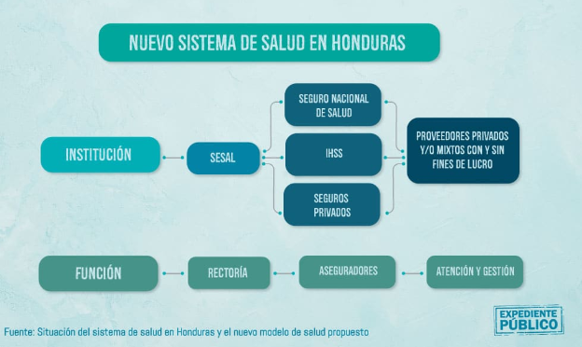
Figura 1. Nuevo sistema de salud en Honduras
Fuente: (Expediente Público, 2020)
(Expediente Público, 2020) Enfatiza que bajo este modelo se da una nueva repartición de responsabilidades que pone en el centro a los proveedores privados, empresas con fines de lucro o la familia/individuo, mientras que el papel del Estado es subsidiario y sólo atiende a los sectores más vulnerables. Finalmente refiere que “los modelos CUS desafían la idea del derecho a la salud como un derecho social y humano y emprende el camino hacia su mercantilización. Esta política premisa de que el mercado es el mejor distribuidor de los recursos y que la competencia mejora la calidad y abate los costos”.

ENTORNO TECNOLÓGICO
El uso de tecnología facilita la accesibilidad a la información de productos y servicios. Después de pandemia Covid-19 se vio un incremento significativo de uso de herramientas tecnológicas en las empresas, lograron un mayor alcance, mayor fidelización y facilidad de uso de sus clientes. En el año 2020 las empresas migraron su forma tradicional a ser 100% digitales, de las cuales algunas tuvieron éxito y otras desaparecieron. Las aseguradoras sin embargo cambiaron la forma en la que operaban, pasaron a digitalizar sus reclamos digitales, pago de reembolsos con transferencia bancaria, solicitudes de suscripción de seguro médico 100% online a través de plataformas eficientes para el proceso con el cliente.
Según Espinoza-Vásquez, se analiza la configuración de las TIC como infraestructura para entender su rol moderador, ya sea facilitando o limitando la expresión y participación política. Se utilizan parámetros como la centralización, la distribución, la regulación y el nivel de control. Además, se analizan datos como las estadísticas de uso, la penetración y la propiedad, asimismo, información sobre el marco regulatorio general.
    - MICROENTORNO

ASEGURADORAS Y LOS SISTEMAS DE SEGURIDAD EN HONDURAS
En Honduras existen doce compañías de seguros que ofrecen diferentes tipos de seguros médicos, están afiliadas a la Cámara Hondureña de Aseguradores que se encarga de autorizar para su operación en el país. Las aseguradoras nacionales (Seguros Crefisa, Seguros Banrural Honduras, Seguros Davivienda, Ficohsa Seguros, Seguros Atlántida, Seguros Equidad, Seguros Continental) y extranjeras (PALIC, MAPFRE, ASSA Compañía de Seguros, Seguros del país, Seguros LAFISE). Asimismo, 159 corredurías de seguros que operan a nivel nacional, que se encuentran reguladas por la Cámara Hondureña de Corredores de Seguros. Existen intermediarios que cuentan con autorización de la Comisión Nacional de Bancos y Seguros para comercializar diferentes tipos de seguros.
Los seguros médicos son productos intangibles que se adquieren por recomendación de la experiencia de las personas, el mercado asegurador ofrece pólizas que van desde cobertura de asistencia médica primaria hasta cobertura por enfermedades y hospitalizaciones. Este mercado es para aquellas personas que buscan cuidar y protegerse ante imprevistos de salud y están dispuestos a pagar un valor mensual para tener el respaldo al momento de requerirlo. La forma de buscar seguros médicos es a través de cotizaciones de aseguradoras directamente, asesores de seguros les que permiten comparar todas las opciones del mercado, precio, coberturas, limitaciones etc.
Los intermediarios y asesores de seguros juegan un papel importante en el sector asegurador, ya que su experiencia les permite escuchar e identificar las necesidades de las personas para ofrecer el seguro que mejor se adapta a su estilo de vida, condición de salud, presupuesto. Además, permite a personas que no conocen de seguros poder escoger y no perderse en el camino. Es importante que las aseguradoras brinden toda la información necesaria de las condiciones de las pólizas, montos de cobertura, tiempos de espera, limitaciones, copagos o coaseguros, deducible anual, gastos no elegibles etc. para mantener personas felices y evitar las cancelaciones o abandonos de pago de sus asegurados.

TENDENCIA DE LOS SEGUROS
- Condiciones de mercado
La información disponible en la Comisión Nacional de Bancos y Seguros de Honduras registra que el país ha autorizado a 11 compañías de seguros para operar. Ficohsa Seguros, heredera de Interamericana de Seguros, es la compañía más grande del país. En cambio, la compañía Seguros Bolívar de Honduras es la más antigua y parte del grupo de origen colombiano Davivienda. Con 11 compañías operando en diversos ramos, se presentan niveles de competencia moderados. Ficohsa Seguros alcanzó US$56,7 millones en primas a junio de 2018, con una participación de mercado del 23,8%. El siguiente competidor, MAPFRE Seguros, alcanzó primas de US$50,8 millones (21,3%). Seguros Atlántida les sigue con US$35,7 millones (15,0%) en primas a la misma fecha. Estas tres aseguradoras abarcan el 60% del mercado asegurador hondureño. Las primas sumaron US$238,6 millones a junio de 2018, cifra superior a los US$226,3 millones registrados a la misma fecha el año anterior. (Flores, 2021)
- Tendencias de riesgos
Las tendencias de riesgo expresadas por los porcentajes de siniestralidad presentada a junio de 2018 lo ubican entre los más altos de la región. Siniestralidades entre 43 y 53% en los últimos años hacen suponer una suscripción con riesgos adecuadamente ponderados. Las empresas aseguradoras de Honduras pagaron US$117,8 millones durante el primer semestre de 2018, cifra superior en 49,7% a los US$78,6 millones siniestros experimentados en el mismo período el año anterior.

SECTOR ASEGURADOR EN TEGUCIGALPA
- Instituciones de Seguros del Primer Grupo: Personas Jurídicas autorizadas conforme a esta Ley para emitir contratos de seguro que amparan los riesgos que afecten la persona humana en su existencia, salud e integridad física y que se conocen como seguros de personas.
- Instituciones de Seguros del Segundo Grupo: Personas Jurídicas autorizadas conforme a esta Ley para emitir contratos de seguros, cuyo fin principal es indemnizar las pérdidas sufridas por los bienes o patrimonio del contratante y que se conocen como seguros de daños, incluyendo los contratos de fianzas.
- Instituciones de Seguros del Tercer Grupo: Personas jurídicas autorizadas conforme a esta Ley para emitir contratos de seguros del primer y segundo grupo.
- Reaseguro: Contrato mercantil e instrumento técnico mediante el cual una institución de seguros obtiene la compensación necesaria para igualar u homogenizar los riesgos asegurados, cediendo parte de éstos a otra institución denominada reaseguradora, a cambio del pago de una prima de reaseguro. Se entenderá por reaseguro automático aquel convenido en un contrato mediante el cual el reasegurador asume obligatoriamente la parte del riesgo que le ha cedido la institución de seguros. Se denominará reaseguro facultativo, aquel en el cual la institución de seguros y la reaseguradora establecen individualmente y para cada caso las condiciones de cesión y aceptación.
- Ajustadores o Liquidadores de Reclamos: Las personas naturales o jurídicas que a solicitud de las instituciones de seguro o sus clientes, examinan e investigan las causas de un siniestro, evalúan el monto de los daños, clasifican la aplicabilidad de las condiciones de la póliza y opinan sobre la procedencia del reclamo y la suma a indemnizar.
- Agente de Seguros Dependiente: La persona natural inscrita en el Registro de Agentes y Corredores de la Comisión, que promueve en representación exclusiva de una institución de seguros, la celebración de contratos de seguros o fianzas y su renovación. Su relación laboral con la institución de seguros estará regulada por el Código de Trabajo.
- Agente de Seguros Independiente o Corredor de Seguros: La persona natural o comerciante individual inscrito en el Registro de Agentes y Corredores de la Comisión, que promueve la celebración de contratos de seguros o fianzas y su renovación con una o varias instituciones de seguros, por medio de un contrato mercantil; y
- Corredurías de Seguros y Reaseguros: Sociedades Mercantiles de cualquier naturaleza, inscritas en el Registro de Agentes y Corredores de la Comisión, cuyo objeto social es actuar exclusivamente como intermediarios en los negocios y contratos de seguros o reaseguros entre sus clientes y las instituciones de seguros o reaseguros, percibiendo de éstas una comisión y sin relación de dependencia con las partes. (CNBS, 2024)

TIPOS DE SEGUROS MÉDICOS EN TEGUCIGALPA
El seguro médico tiene como fin cubrir emergencias de salud, ya sea un accidente o una enfermedad que, por lo general, debe ser diagnosticada durante la vigencia de la póliza.
Los seguros que se ofrecen en el mercado de gastos médicos:
- Gastos médicos por accidente: Es el reembolso (pago) de gastos médicos que incurra el asegurado a causa de un accidente. (Ficohsa Seguros, 2024)
- Gastos médicos por maternidad: Un seguro de gastos médicos por maternidad ayuda a pagar los gastos esperados de la maternidad en su parto o cesárea, pero la ventaja que se tiene al tener seguro es que si por algo llegan gastos inesperados como complicaciones de embarazo o que el bebé nace enfermo. (Seguro de Gastos Medicos Mayores, 2023)
- Gastos médicos de plan dental: El seguro dental es un contrato con una compañía de seguro que ayuda a cubrir el costo del tratamiento para dientes y encías. En vez de pagar el 100% del costo de desembolso personal, el seguro dental paga un porcentaje y el paciente paga el resto. (Humana, 2023)
- Gastos médicos por enfermedad y accidentes: Mminimizar la carga económica que representan los gastos médicos incurridos en consultas médicas, tratamientos ambulatorios, hospitalizaciones y obtención de medicamentos. (Seguros del País, 2024)

COMPETIDORES SECTOR ASEGURADOR
- PALIG
- MAPFRE
- ASSA
- Seguros Crefisa
- Seguros Equidad
- Seguros Atlántida
- Seguros Davivienda
- Ficohsa Seguros
- Seguros Continental
- Seguros del País
- Seguros LAFISE
- Seguros Banrural

ALIADOS MÉDICOS ESTRATÉGICOS
- Proveedores
(Yacuzzi, 2012) Actividad que enriquece la gestión de la cadena de suministro, dotándola de mayor valor a través del aporte mutuo entre empresas clientes y subcontratistas. Este aporte incluye nuevas tecnologías, know-how, herramientas de la calidad y organización del trabajo, además de negociaciones sobre la política de precios, entre otros temas.
- Asistencia médica primaria
La Atención Primaria de Salud (APS) se implementa en diferentes países como una estrategia de los sistemas nacionales de salud, así como del desarrollo social y económico global de las comunidades. Representa el primer nivel de contacto de los individuos, la familia y la comunidad con el Sistema Nacional de Salud, llevando lo más cerca posible la atención de la salud al lugar donde residen y trabajan las personas; constituye el primer elemento de un proceso permanente de atención sanitaria. (BVS Honduras, 2015)
Empresas de asistencia médica en Tegucigalpa:
- MAWDY
- GEA Honduras
- ASI Asistencia Internacional
- PORSALUD
- Asistencia MD
- Rescate Medico
- Laboratorios en red con aseguradoras en Tegucigalpa
- Laboratorio Microlab
- Laboratorio Analiza
- Laboratorio Bueso Arias
- Laboratorio LDC
- Laboratorio Centro Médico
- Laboratorios Médicos
- Análisis Clínicos del Ahorro
- Laboratorio Matamoros
- Laboratorio Análisis Clínicos SIMAN
- Centros de radiología e imágenes en red con aseguradoras en Tegucigalpa
- Mater Dei
- ScanCenter
- Diagnos
- Radiología Hospital y Clínicas Viera
- Radiología Hospital La Policlínica
- Radiología Hospital San Jorge
- Radiología Hospital Honduras Medical Center
- Radiología Hospital Centro Médico
- Radiología Traumacentro
- Farmacias en red con aseguradoras en Tegucigalpa
- Farmacia Siman
- Farmacia del Ahorro
- Farmacia Puntofarma
- Farmacia Kielsa
- Hospitales en red con aseguradoras en Tegucigalpa
- Hospital y Clínicas Viera
- Hospital La Policlínica
- Hospital San Jorge
- Hospital Honduras Medical Center
- Hospital Adventista
- Hospital Centro Medico
- Traumacentro

TIPOS DE CLIENTES DE LAS ASEGURADORAS EN TEGUCIGALPA
- Individuos: Personas que desean asegurar su salud y bienestar, son jóvenes, adultos que buscan una cobertura médica adecuada para sí mismos. Se encuentran en edades de 18 a 59 años de edad.
- Familias: Buscan proteger la salud y bienestar de todos los miembros de su familia, incluido conyugue e hijos. Se encuentran en edades de un día a 59 años de edad.
- Empresas: Grupo de personas empleadas en la empresa que obtienen beneficios médicos como grupo colectivo, así como para proteger la salud de los empleados y garantizar su bienestar.

CONCEPTUALIZACIÓN
PLANEACIÓN
Munch (2010) Indica que “la planeación es la orientación hacia donde se enfoca la organización y los resultados que se proyectan a lograr mediante un exhaustivo análisis del entorno y la definición de estrategias para reducir peligros” La planeación es la toma previa de decisiones, planear significa elegir y definir qué toma de acciones debe realizar en un futuro. Es direccionar con prontitud el mejor camino que la empresa realizara con el fin de cumplir sus objetivos, visión y misión. (p. 37).
La planeación es un proceso estratégico que orienta a todas las empresas hacia el futuro mediante la formulación de estrategias, toma de decisiones, acciones para cumplir las metas y objetivos.
COMUNICACIÓN
La comunicación tiene un carácter social que comprende a todos los actos mediante los cuales los seres vivos se relacionan con sus semejantes para transmitir o intercambiar información. Comunicar significa poner en común e implica compartir en un contexto social determinado y con una historia particular. O sea, es un proceso ligado al comportamiento humano y a las estructuras de la sociedad. (Bertolotti, 2009)
La comunicación no es solo una para transmitir información, sino que es un puente que une a las personas en la sociedad, donde cada interacción contribuye a la construcción y fortalecimiento de las relaciones.
POSICIONAMIENTO
Se refiere a la imagen inmediata que se forma en la mente de los individuos cuando se menciona un producto, empresa o sujeto determinados. Dicha imagen es distintiva y competitiva con respecto a los demás objetos de su tipo, proveyéndole ventajas o desventajas en la posible preferencia de los clientes. (Coca, 2007)
El posicionamiento ayuda a las empresas a fidelizar a sus clientes porque serán capaz de reconocer y escoger sus productos o servicios frente a la competencia.
MARKETING
Según Kotler (2000) marketing es un proceso social y administrativo mediante el cual grupos e individuos obtienen lo que necesitan y desean a través de generar, ofrecer e intercambiar productos de valor con sus semejantes” (p.13).
Marketing es un conjunto de esfuerzos que se realiza para ofrecer productos o servicios a las personas, se crea desde la necesidad hasta el proceso de compra del cliente.
ESTRATEGIAS
La estrategia de una empresa puede ser mejor que la de otra sin importar el tamaño, no necesariamente tiene que ser la más grande para poder salir adelante. Lo importante es que se tengan definidos los objetivos a los cuales se apunta, se cuente con el conocimiento y los deseos de echar a andar el proyecto hacia adelante. En las condiciones económicas actuales en las que se mueven las organizaciones, no existen grandes capitales dispuestos a ser arriesgados en grandes compañías. Por el contrario, son los pequeños inversionistas los que más se arriesgan a invertir para tratar de sacar adelante sus proyectos. (Contreras, 2013)
REDES SOCIALES
Una comunidad virtual que consiste en un servicio que se ofrece a través de un sitio web o aplicación móvil, en el que se reúne la gente para hablar, compartir ideas e intereses, hacer nuevos amigos, expresar una opinión, es decir, comunicarse con otras personas. (Kirilova, 2020)
Las redes sociales han sido el canal digital de preferencia en a actualidad para buscar, conectar con los que desean, así como expresarse libremente.

TEORÍAS DE SUSTENTO

MARCO ESTRATÉGICO DE EMPRESAS

¿QUE ES UN PLAN ESTRATÉGICO DE COMERCIALIZACIÓN?
Según (González, 2017) la creatividad derivada del latín creare que significa dar origen a algo nuevo, en otras palabras, realizar algo que no exista. Una nueva estrategia, nuevas ideas, necesidades y soluciones efectivas para los problemas nuevos y anteriores, son elementos fundamentales para lograr el éxito y evitar el fracaso en los negocios.
El plan es el termino de carácter más integral. El plan hace hincapié en las decisiones de carácter global, expresando los lineamientos fundamentales prioritarios y de gran alcance al determinar las estrategias que son elementales a mediano y largo plazos, al aplicar un análisis interno y externo.
El plan estratégico de negocios es el patrón para determinar los programas que correspondan, así como estos son elementales para generar los proyectos que deben conformar el programa, algunos elementos claves de plan estratégico de negocios son el enunciado lógico de una necesidad y su selección, evidencias concretas y fehacientes ponderadas, bases financieras para ponerse en acción, localización y tamaño óptimo y normatividad a respetar. (González, 2017)
La planificación estratégica es una herramienta con mucha utilidad en la dirección de empresas. Los negocios han sido afectados por escenarios adversos no tomados de forma correcta. El planeamiento estratégico es relevante para el crecimiento de una empresa; siendo necesario que los inversionistas lo apliquen en la toma de decisiones. La herramienta mejora el rendimiento de múltiples áreas en la empresa e impactan significativamente en la estabilidad y la expansión de los negocios, con mejor grado de competitividad para afrontar el ingreso de empresas internacionales y así proyectar mejoras pasando los limites nacionales. (Quiroz, López, & Yactayo, 2020)
La elaboración de un plan estratégico se asemeja de algún modo a un rompecabezas en el que nosotros creamos las piezas que luego vamos colocando de forma que tengan sentido y coherencia. Cada una de ellas representa una realidad, y posee una posición específica, pero necesita integrarse con otras piezas para adquirir todo el sentido y, de este modo, poder establecer un plan consistente. (De VicuÑa, 2017)
La estrategia es una búsqueda deliberada de un plan de acción que cree y desarrolle una ventaja competitiva. Para cualquier empresa, la búsqueda es un proceso iterativo que comienza con el reconocimiento de donde esta y que tiene ahora. Sus competidores más peligrosos son los que más se le parecen. Las diferencias entre la empresa y sus competidores son el fundamento de su ventaja. Si tiene empresas y son viables, ya tiene alguna clase de ventaja, no importa cuán pequeña o sutil... El objetivo es agrandar el alcance de su ventaja, lo que solo puede conseguirse a costo de otra. (Henderson, 1989)

IMPORTANCIA DEL PLAN ESTRATÉGICO
Se puede decir que el planeamiento estratégico es importante porque permite tres acciones esenciales:
- Se debe determinar hacia dónde va dirigida la empresa: El plan estratégico permite tener una dirección definida y orienta a los trabajadores como llegar a esta.
- Determinar la situación actual: Es importante conocer el estado de nuestros recursos para lograr los objetivos. En el planteamiento estratégico se definen cuáles son las fortalezas, debilidades, oportunidades y amenazas que tiene la empresa; también se define cuáles son las propuestas de valor y las ventajas competitivas.
- Formular la estrategia: Para la empresa no es efectivo tener objetivos, sino se conoce como llegar a alcanzarlos, en este proceso se define cuáles son las acciones que se implementaran a corto y largo plazo. También se debe tomar en cuenta que los objetivos deben estar formulados bajo la metodología SMART (por sus siglas en ingles que significan: específicos, medibles, alcanzables, realistas y con una duración determinada).

OBJETIVOS DE LA PLANEACIÓN ESTRATÉGICA
La planeación estratégica permite definir la dirección de la empresa a largo plazo. De los objetivos que se pueden establecer en la planeación estratégica, algunos ejemplos pueden ser los siguientes.
- Definir cuál será la dirección y el propósito: Se busca ayudar a la empresa a poder definir su misión y visión como también cuáles serán los valores. Estos definen la dirección y el propósito que busca alcanzar la empresa, compartiendo una guía clara para la toma de decisiones y asignar los recursos.
- Fijar las oportunidades y los objetivos: La empresa analiza cuál es su entorno, como se encuentra en el ámbito interno y externo para que se determinen las oportunidades y que desafíos se pueden tener. Esto da la oportunidad a que la empresa pueda anticiparse y poder adaptar a los cambios que se puedan presentar en el mercado, las tendencias, las demandas y gustos de los clientes, entre otros.
- Determinar metas: Esto proporciona una línea para orientar todas las actividades y como se podrán evaluar para medir el impacto y el éxito.
- Priorizar los recursos y actividades: Se debe definir cuáles son las áreas más importantes en donde la empresa debe invertir y enfocarse para alcanzar los resultados deseados.
- Optimizar la toma de decisiones: Una vez que se tiene una visión, objetivos claros y la dirección a seguir, la toma de decisiones puede tomarse de manera más segura y confiable, evitando tomas de decisiones contraproducentes.
- Medir y ajustar el desempeño: La planeación estratégica permite establecer como se medirá el desempeño, que mecanismos de seguimiento se aplicará para poder evaluar el progreso de la empresa respecto a sus objetivos. Permite identificar puntos de mejora, realizar ajustes y tomar acciones que permitan corregir la situación actual para que el éxito a largo plazo se pueda garantizar. (Plaza Vidaurre, 2019)

ENFOQUES DEL PROCESO DEL PLANEAMIENTO ESTRATÉGICO
Se reconocen tres enfoques de planificación:
- Planificación normativa: También conocida como tradicional o clásica, busca asegurar la eficacia, coherencia, eficiencia y eficacia de una intervención a través de medidas centralizadas, que se han adoptado siguiendo criterios técnicos y están destinados a garantizar el cambio o el nivel de cumplimiento de los objetivos.
- Planificación estratégica situacional: Se puede ubicar dentro de la calificación de “preferencia”. Esto indica que situaciones del presente (situación actual) y que a lo largo de los años han ocurrido con frecuencia tienen una probabilidad alta de persistir en un futuro, por “fuerza” o por “lógica” que lo determina.
- Planificación prospectiva estratégica: Francisco Mojica (2005, 107) define a la prospectiva “como una disciplina que permite iluminar el presente con la luz del futuro”. A diferencia de otras estrategias, la prospectiva se enfoca en el futuro para el presente. (Iglesias, Pagola, & Uranga, 2012)

ELEMENTOS DE UN PLAN ESTRATÉGICO
Según (Santos, 2023) describe los elementos de un plan estratégico:
- Visión, misión y objetivos: La planeación estratégica requiere partir de la visión general de la empresa (¿qué es lo que quiere lograr a largo plazo?), su misión (¿por qué existe?) y los objetivos concretos que le dan sentido a sus actividades (¿qué debe lograr para alcanzar la visión, conforme a la misión?).
- Socios clave: Los socios clave son todas aquellas partes interesadas que posibilitan la consecución de los objetivos. Pueden ser grandes clientes o empresas con las que se colabora, así como ciertos organismos, etc.
- Producto, precios, distribución y proveedores: En este punto, se definen las características del producto y el modelo de precios, así como las cadenas de distribuidor y proveedores clave. Aquí es útil basarse en un método de gestión de la producción, como es el caso del cálculo de requerimiento de materiales que se realiza en un MRP (Material Requirements Planning).
- Mercado y clientes: Para la planeación estratégica, es necesario partir de un amplio conocimiento acerca de la clientela, así como hacer un análisis de investigación de mercado que tenga en cuenta las oportunidades actuales y el estado de la competencia.
- Estrategias de marketing: En este elemento se definen las estrategias de marketing y publicidad conforme a las características y necesidades de los clientes, así como el tipo de posicionamiento que se buscará (digital, offline, una combinación de ambos...).
- Análisis del estado de la empresa: Es vital analizar la situación actual de la empresa. Así se sabrá con qué se cuenta para lograr los objetivos, misión y visión, y reajustar las actividades cada vez que sea necesario.

¿QUÉ ES UNA ESTRATEGIA DE COMERCIALIZACIÓN?
Las estrategias de comercialización son acciones planeadas dentro de un plan para la consecución de unos objetivos previamente fijados. Esta actividad se realiza todos los días en el ámbito de los negocios. Es necesario entender el entorno en el que vivimos con la presencia de los medios de comunicación para llegar al cliente, con un especial protagonismo de internet, así como con las diferentes técnicas de marketing que son necesarias para alcanzar los objetivos comerciales. (ENAE BUSINESS SCHOOL, 2018)
El desarrollo de una estrategia de mercado suele dividirse en 5 aspectos esenciales:
- Análisis del consumidor: Una vez que el mercado de operación se ha identificado, es necesario analizar en profundidad el mercado objetivo o target del producto; la recolección precisa de datos y una segmentación del mercado permiten un mejor entendimiento de las necesidades, comportamientos y preferencias del consumidor. Esta información y el posterior análisis de datos nos darán elementos a considerar para el desarrollo de la estrategia de comercialización y se podrá proyectar de manera más confiable la demanda a corto y largo plazo del producto y estimar la rentabilidad del negocio.
- Desarrollo del producto: Con los avances en materiales y tecnologías que se tienen en la actualidad, el ciclo de vida de los productos se acorta cada vez más. Para mantenerse entre los mejores del mercado, una empresa necesita constantemente mejorar los productos existentes, pero también desarrollar otros nuevos.
- Fijación de precios: Asignar un precio óptimo para el producto muchas veces se interpreta como indicador de la calidad. Basando la decisión de fijación de precios en puntos de referencia de la industria y expectativas de ingresos, es esencial para atraer clientes y a la vez maximizar el margen de utilidad sobre las ventas.
- Branding: Este término se refiere al proceso de construir y posicionar una marca a través de vincular el producto a un nombre, a un logotipo, a una imagen e incluso a un concepto o estilo de vida. La marca será el vínculo entre los valores de la empresa y el consumidor. Una imagen de marca significa reconocimiento, un vínculo sentimental con el usuario, lealtad y menores costos de retención.
- Ventas y Distribución La marca y el producto no serán suficientes si no está definido como llegar al consumidor. El desarrollo de una extensa red de representantes, agentes, distribuidores, mayoristas y minoristas puede ser un gran desafío, sobre todo para pequeñas y medianas empresas en una fase inicial. Crear una red de distribución eficiente y gestionar los canales de distribución a fin de aumentar su participación en el mercado y mejorar la calidad del servicio es clave para el éxito de una organización y sus productos. (Arechavaleta Vázquez & Ramírez-Ortiz, 2015)

¿QUÉ DETERMINA UNA ESTRATEGIA DE COMERCIALIZACIÓN?
Una buena estrategia de comercialización aumentará radicalmente la posibilidad de que los productos tengan mayor aceptación por parte del consumidor final. Utilizar una estrategia de comercialización es la manera que tiene una compañía de poner la atención en sus productos y servicios. En lugar de apoyarse en publicidad aleatoria que puede costar más de lo que la compañía produce, las empresas visionarias saben que hay ciertos factores que determinan la forma apropiada de hacer publicidad. Estos factores determinantes pueden ayudar a diseñar una estrategia efectiva de comercialización que puede dar a sus productos la mejor atención posible de parte del público. (Arechavaleta Vázquez & Ramírez-Ortiz, 2015)
- Mercado objetivo: El mercado objetivo es uno de los factores más importantes que determinará cómo comercializar los productos de una empresa. Entre las múltiples consideraciones que se deben tener en cuenta son edad, nivel de ingresos, nivel socioeconómico, área en que viven las personas del mercado objetivo y cómo éstas emplean la mayor parte de su tiempo. Muchas compañías emplean agencias que se especializan en recolectar datos de los consumidores y los usan para planear una campaña de comercialización que se ajusta a dicha información. Esto permite promover tanto a la compañía como sus productos con campañas publicitarias que probablemente sean mejor percibidas por la audiencia objetivo.
- Presupuesto: Otro factor importante para determinar la estrategia de comercialización es el presupuesto disponible. Hay muchas maneras de publicitar productos, pero algunas son más costosas que otras. Una compañía con poco presupuesto para la publicidad probablemente no considerará que la radio o televisión sean los canales más convenientes para su estrategia de comercialización. Los presupuestos más ajustados pueden encontrar mejores alternativas de difusión en los periódicos y publicidad local gráfica.
- Productos y servicios: Los productos y servicios de una compañía deben considerarse para determinar si la campaña de comercialización deberá enfocarse en un mercado objetivo local, nacional o regional. Una compañía que produzca un producto local, por ejemplo, querrá una estrategia de comercialización más orientada a los clientes locales.
- Competencia: La competencia que hoy día toda compañía enfrenta el enfoque a utilizar en la comercialización. Si se compite contra muchas compañías con el mismo tipo de productos o servicios que el que se ofrece, la estrategia de mercado probablemente sea similar a la de los competidores, debido a que apuntan a quedarse con el mismo mercado. La clave será crear una estrategia diferenciada que alcance la misma audiencia objetivo, pero con algún aspecto que haga que su campaña se destaque de la de los competidores.
- Canales de distribución Los canales de distribución se dividen esencialmente en dos grandes rubros:
- Canales para productos de consumo: Son adquiridos por el consumidor final para su consumo personal.
- Canales para productos industriales: Son adquiridos para un procesamiento posterior o para usarse en un negocio intermediario antes de llegar al consumidor final.
- Canales de distribución para productos de consumo: Este se divide a su vez, en cuatro tipos de canales:
- Canal directo no tiene ningún intermediario: El productor es el responsable de funciones como la comercialización, el transporte, el almacenaje y la aceptación de riesgos sin la ayuda de ningún intermediario. Ejemplos de estrategias de comercialización de este canal son por ejemplo las ventas por teléfono, a través de catálogos y formas de ventas electrónicas al detalle, como las compras en línea y las redes de televisión para la compra desde el hogar.
- Canal detalle contiene un nivel de intermediarios: Los clientes detallistas o minoristas como lo son tiendas especializadas, almacenes, supermercados, hipermercados y tiendas de conveniencia, entre otros ejemplos. En este canal, el productor o fabricante cuenta generalmente con una fuerza de ventas que se encarga de hacer contacto con los clientes detallistas que a su vez venden los productos al consumidor final y se surten a través de pedidos.
- Canal mayorista: Este contiene dos niveles de intermediarios: 1) Los clientes mayoristas, que son los intermediarios que realizan habitualmente actividades de venta al por mayor a otros clientes como lo son detallistas que los adquieren para revenderlos. 2) Los detallistas, clientes intermediarios cuya actividad consiste en la venta al detalle al consumidor final. Este canal se utiliza para distribuir productos de gran demanda en localidades donde los fabricantes no tienen la capacidad de hacer llegar sus productos a todo el mercado del consumidor final.

¿QUÉ ES MARKETING MIX?
La mezcla de mercadotecnia está compuesta desde la perspectiva de McCarthy por cuatro tipos de variables: producto, precio, plaza y promoción, que deben ser diseñadas de forma coherente para responder a las necesidades del segmento de mercado objetivo y así garantizar el éxito comercial de la organización. (Ávila, 2019)

GESTIÓN DEL CLIENTE Y PLATAFORMAS SOCIALES
- ¿Qué es la gestión del cliente?
La gestión de clientes comprende todas aquellas estrategias y técnicas que lleva a cabo una empresa para gestionar las relaciones e interacciones con los clientes, tanto potenciales como ya existentes. Supone, por tanto, orientar los recursos y procesos de los que dispone el negocio al servicio del cliente –contacto, agilización de procesos, rentabilidad, etc., quien, al fin y al cabo, es el que sustenta la viabilidad de la empresa con su compra o contratación de bienes o servicios. (CESCE, 2022)
La gestión de clientes es el conjunto de acciones que tienen como fin administrar la forma en que una empresa se relaciona con sus consumidores, sean de reciente adquisición o no. El objetivo de esta gestión es ofrecer un servicio que satisfaga las necesidades de los clientes y haga competitivas a las empresas.
- Importancia de la gestión al cliente
La gestión y el seguimiento del cliente son factores esenciales para asegurar que las personas se sientan felices y deseen mantenerse dentro de tu cartera de consumidores recurrentes. Pero este no es el único motivo por el que se debe administrar de mejor manera las relaciones con ellos. La gestión del cliente también permite crear una buena imagen de marca, ya que evidencia la importancia que le da a sus consumidores, la calidad del servicio y la agilidad de los procesos de venta y atención. Esto influye directamente en la capacidad de captación de clientes, así como en los ingresos potenciales a percibir. Otro beneficio de la gestión de clientes para las empresas es la posibilidad de generar parámetros de calidad, así como hacer más eficientes los procesos de atención y servicio de los equipos. Como consecuencia de ello, se puede esperar ahorros operativos y mejores protocolos de acción. (Hammond, 2023)
La fidelización de clientes por medio de redes sociales busca que la marca retenga a su comunidad mediante la comunicación activa entre usuarios que genere confianza y cree vínculos sólidos con la comunidad interesada. En la actualidad, la fidelización de clientes en redes sociales a través del marketing relacional no es un proceso con resultados instantáneos, este lleva su tiempo debido a que busca el compromiso de sus respectivos seguidores y creadores de contenido (IPP, 2020). Por ende, es importante que la organización plantee estrategias bien estructuradas que permitan elevar el nivel de competencia dentro del mercado. A continuación, se muestran varias de sus estrategias:
- Identificar los clientes: Es importante identificar a los clientes, conocer sus necesidades, requerimientos y exigencias. Con la participación continua de los clientes en las redes sociales, la organización puede segmentar e identificar a los mismos según el tipo de interacción que estos tengan con el perfil social.
- Publicitar productos: La empresa debe mantener un proceso de información de productos con el fin de llegar hacia sus clientes, mostrarles las ventajas y beneficios que conlleva cada producto; este debe brindar la mayor visibilidad posible para proyectar la expansión de la red de contactos disponibles en la empresa, hasta alanzar contactos de segundo y tercer grado.
- Recoger datos después de la venta: Debido a la interacción fácil y rápida de los usuarios en las redes sociales, es importante guardar información de los clientes sobre las incidencias que estos tengan a través del tiempo. Esto se puede alcanzar con los programas de puntos que promocionen y brinden descuentos por las compras.
- Brindar un servicio de postventa: Este servicio es importante llevarlo en el manejo de redes sociales debido a que aporta un valor significativo al cliente y permite a la empresa conocer su grado de satisfacción según la frecuencia de interacción con la red social, comentarios, quejas o recomendaciones que hayan sido realizadas a través de esta.
- Fidelización de clientes Las empresas a través de sus redes sociales deben programar el lanzamiento de fidelización de clientes por medio de incentivos económicos a estos. Esta estrategia no requiere de inversión extrema debido a que se busca acertar la audiencia de su negocio con la exhibición de contenido multimedia.
- Tipos de clientes
Clasificación general
- Clientes actuales: Son aquellos (personas, empresas u organizaciones) que le hacen compras a la empresa de forma periódica o que hicieron en una fecha reciente. Este tipo de clientes es el que genera el volumen de ventas actual, por tanto, es la fuente de los ingresos que percibe la empresa en la actualidad y es la que permite tener una determinada participación en el mercado. (Guevara, 2020)
- Clientes potenciales: Son aquellos (personas, empresas u organizaciones) que no le realizan compras a la empresa en la actualidad pero que sin visualizados como posibles clientes en el futuro porque tienen la disposición necesaria, el poder de la compra y la autoridad para comprar. Este tipo de clientes es el que podría dar lugar a un determinado volumen de ventas en el futuro (a corto, mediano y largo plazo) y, por tanto, se los puede considerar como la fuente de ingresos futuros.
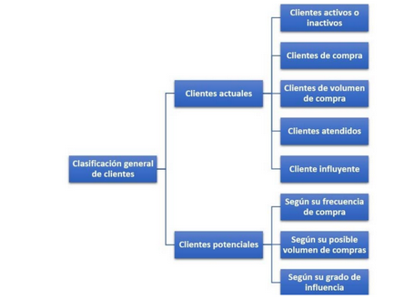
Figura 2. Clasificación de clientes
Fuente: (Guevara, 2020)

METODOLOGÍAS DESARROLLADAS

INSTAGRAM Y SU INCIDENCIA EN LA COMERCIALIZACIÓN DE EMPRESAS REGISTRADAS EN DIRECTORIOS DIGITALES EN LA CIUDAD DE PORTOVIEJO
Las autoras desarrollan una investigación de naturaleza cuantitativa en la cual utilizan la encuesta como método y principal herramienta para obtener los resultados anhelados, este tipo de investigaciones es aquella que se basa en los aspectos numéricos para investigar, analizar y comprobar información y datos, así también, es una forma estructurada de recopilar y analizar datos obtenidos de distintas fuentes, por lo cual se utiliza el uso de herramientas informáticas, estadísticas o matemáticas, cuantifica los problemas. (Quiroz, Loor, & Beltrón, 2022)
La investigación se centro en como las redes sociales pueden ayudar a los emprendimientos y pequeñas empresas a través de la publicidad con las diferentes opciones que la red ofrece. Todos los encuestados consideran que Instagram los han ayudado en la comercialización de los productos y servicios que ellos ofrecen. El uso de historias y publicaciones constantes son las herramientas que mas utilizan los encuestados. Instagram es una red social con las herramientas necesarias para aumentar las ventas de una empresa y también poder llegar a una mayor cantidad de clientes y clientes potenciales.

ESTRATEGIAS DE MARKETING DIGITAL COMO MEDIO DE COMUNICACIÓN E IMPULSO DE LAS VENTAS
El trabajo de investigación maneja una metodología de tipo descriptiva mediante un enfoque cuantitativo y cualitativo debido a las entrevistas y encuestas que se aplicaron, esta técnica permitió conocer cuáles son las preferencias, gustos de los consumidores, frecuencia de interacción en las redes sociales, horario de conexión, que tipo de servicios son más demandados, precio de estos. (Cabello, Rendón, & Iturralde, 2020)
En los resultados obtenidos de la investigación se demostró que la mayoría de los encuestados (97%) utilizan redes sociales, así mismo los horarios donde mayor actividad presentan son de las 7:00 P.M. en adelante, Facebook, Instagram y el buscador web Google son los medios más utilizados para búsqueda de información. Se realza la importancia de una presencia en redes sociales activa y adecuada a las estrategias de la empresa, con el fin de posicionar la marca y poder aumentar las ventas.

REINVENTANDO LA EMPRESA A TRAVÉS DEL MARKETING MIX, UNA REVISIÓN SISTEMÁTICA DE LITERATURA
Se trata de una revisión sistemática de la literatura científica cuyo propósito es establecer, a través del análisis de modelos que evalúan las estrategias de marketing mix, que describen dicha forma de cómo hacer frente la transición del ciclo de desarrollo de una empresa, formarse y pueda tener en cuenta diversos escenarios con miras en crecimiento de este. Una revisión sistemática es el mejor intento de recopilar y sintetizar evidencia científica sobre un tema, mediante un método que garantiza que los sesgos y las limitaciones se mantengan al mínimo. Este trabajo hace uso de la metodología propuesta por Kitchenham (2004) para realizar revisiones sistemáticas de literatura (RSL), a partir de los cuales se siguió un protocolo, el cual puede ser reproducible en otros contextos. (Luis Garcia, 2022)
Se menciona en como las estrategias de mercadotecnia se han vuelto y se volverán cada día mas completas, pasando de las 4 P a incluir a las personas y los procesos. Estas estrategias de mercadotecnia pueden ser aplicados para empresas grandes como para pequeñas empresas, pudiéndose adaptar y establecer según los objetivos que estas presenten.

TENDENCIAS DEL MARKETING MODERNO, UNA REVISIÓN TEÓRICA
Por ser este documento una investigación básica, se cataloga como una investigación cualitativa, valora las perspectivas de los investigados sobre sus mundos y busca descubrir esas perspectivas; requiere la inmersión del investigador en la vida cotidiana de su objeto de estudio; visualiza la investigación como un proceso interactivo entre el investigador y el investigado; y es principalmente descriptiva y depende de las palabras y los comportamientos de las personas como fuente de datos primarios. A fin de llevar a cabo la presente investigación se utilizó el método descriptivo- explicativo, el cual sugiere la descripción de variables, interpretadas por medio de las relaciones obtenidas en la recolección de información. Se tomó como fundamento el método denominado deductivo, para poder explicar algunos de los comportamientos y situaciones propias de las teorías modernas de marketing tomadas como objeto de estudio en el presente trabajo investigativo. (Rodriguez, Pineda, & Castro, 2020)
La investigación concluyo en que las tendencias de marketing muestran los cambios en el comportamiento y entorno de los consumidores, y en como las empresas deben dirigir sus estrategias de mercadotecnia. Así mismo, las nuevas tendencias de marketing no se centran en la compra final de parte del consumidor, sino en como este cambia su comportamiento y deseos. Conocer lo que el cliente piensa y que espera que el mercado ofrezca.

    - INSTRUMENTOS UTILIZADOS

INSTAGRAM Y SU INCIDENCIA EN LA COMERCIALIZACIÓN DE EMPRESAS REGISTRADAS EN DIRECTORIOS DIGITALES EN LA CIUDAD DE PORTOVIEJO
En la investigación cuantitativa, la encuesta se considera en primera instancia como una técnica de recogida de datos a través de la interrogación de los sujetos cuya finalidad es la de obtener de manera sistemática medidas sobre los conceptos que se derivan de una problemática de investigación previamente construida. La recogida de los datos se realiza a través de un cuestionario, instrumento de recogida de los datos (de medición) y la forma protocolaria de realizar las preguntas (cuadro de registro) que se administra a la población o una muestra extensa de ella mediante una entrevista donde es característico el anonimato del sujeto. (Quiroz, Loor, & Beltrón, 2022)
La población estuvo constituida por las empresas de la ciudad de Portoviejo. El muestreo corresponde a un muestreo estadístico de tipo no probabilístico por conveniencia, al estar constituida la población por un total de 180 empresas, la muestra se determinó mediante la aplicación la de formula estadística. La selección de la muestra se realizó mediante el muestreo aleatorio simple, con el cual, cada sujeto tiene una probabilidad igual de ser seleccionado para el estudio, para ello se necesita una lista numerada de las unidades de la población que se quiere muestrear y una tabla de números aleatorio o fichas de lotería numeradas. Finalmente, se aplicó un cuestionario estructurado a manera de encuesta digital a través de la plataforma Google Forms y se procesó en una hoja de Excel.

ESTRATEGIAS DE MARKETING DIGITAL COMO MEDIO DE COMUNICACIÓN E IMPULSO DE LAS VENTAS
Las herramientas que se aplicaron fueron las entrevistas a la propietaria del negocio, para recabar información de la percepción del negocio frente a las estrategias digitales, como visualiza desde su perspectiva el mercado frente a la mano de obra extranjera que hay en el país. La entrevista realizada al Experto en Marketing Digital proporcionó información sobre las observaciones que deben de tomarse al momento de aplicar estrategias, los errores comunes que cometen muchas personas al hacer uso de las estrategias mediante estos medios digitales, como las redes sociales son medios accesibles y como proporcionan indicadores que permiten analizar las pautas que se realizan.
Mediante la entrevista se pudo conocer como las redes sociales con un medio que brinda muchas opciones al momento de implementar una estrategia, como lanzar una campaña segmentar bien el público objetivo detalle a detalle, para que la misma llega eficiente y que la marca, servicio o producto sea reconocido y obtenga ganancia Las encuestas que se aplicaron son una de las herramientas cuya finalidad es poder conocer que tan posicionada estaba el Centro de Belleza Alesant dentro del mercado, una información que es importante debido a que las estrategias de marketing digital van enfocadas a mejorar la comunicación con los clientes, con esta encuesta también se buscó obtener información de los productos más demandados y como enfatizar y promocionar más estos servicios. Una de las finalidades era conocer las tendencias del mercado y esta encuesta permitió conocer como las personas espera que el mercado de belleza vaya innovando y creciendo. La muestra se trabajó sobre una población desconocida, debido a que actualmente no registra una información actualizada y oficial, siendo 384 personas encuestada.

REINVENTANDO LA EMPRESA A TRAVÉS DEL MARKETING MIX, UNA REVISIÓN SISTEMÁTICA DE LITERATURA
El período de búsqueda es sobre artículos publicados entre los años 2017 al 2021, considerando que, en esta última década, las estrategias de marketing mix más pertinente que contribuyan en un notable crecimiento del negocio. El proceso de búsqueda de información se realizó de forma electrónica accediendo a la plataforma digital Scopus, Scielo, Google académico, Dialnet y Redalic. En vista de que la mayoría de los sitios mencionados publican su contenido en idioma inglés, se utilizaron los términos de búsqueda tanto en español como en inglés con sus respectivos acrónimos y combinaciones, entre los cuales se puede mencionar: marketing mix en los negocios, Estrategias para la reinvención de un negocio y cómo convertir objetivos en resultados. (Luis Garcia, 2022)

TENDENCIAS DEL MARKETING MODERNO, UNA REVISIÓN TEÓRICA
Como fuente de recolección de información se utilizaron las bases de datos, revistas, libros y artículos referidos a los temas propios de las teorías objeto de estudio y como técnica de recolección de información se recurrió a la revisión y consulta documental. (Rodriguez, Pineda, & Castro, 2020)

MARCO LEGAL
Para esta investigación se tomó en cuenta la ley de instituciones de seguros y reaseguros que emite la Comisión Nacional de Bancos y Seguros. (Comisión Nacional de Bancos y Seguros, 2022)

    - LEY DE INSTITUCIONES DE SEGUROS Y REASEGUROS

DE LA NATURALEZA, ALCANCE, FORMAS DE ORGANIZACIÓN Y PROPÓSITO DE LA EY
Alcance y aplicación de la ley
Artículo No. 1
Esta ley regula la Organización, Funcionamiento, Fusión, Conversión, Escisión, Liquidación y Supervisión de las instituciones que realicen actividades u operaciones de seguros y reaseguros, y tiene como propósitos:
- Proteger a Tomadores y Suscriptores, Asegurados y Beneficiarios.
- Promover el fortalecimiento patrimonial de las Instituciones de Seguros y,
- Fomentar un entorno de libre competitividad entre las Instituciones de Seguros.
Artículo No. 2
A esta Ley quedan sujetas las personas jurídicas nacionales o extranjeras domiciliadas en el país, que, en forma habitual y sistemática, se dediquen a comercializar seguros o fianzas, mediante la celebración de contratos que las obliguen, dentro de sus límites de cobertura y a cambio de una prima, a indemnizar a otra persona natural o jurídica un determinado daño o a satisfacer un capital, una renta u otras prestaciones, en el caso de realizarse el riesgo asegurado previsto en el contrato. También quedan sujetas a esta Ley, las sociedades nacionales o extranjeras autorizadas para ejercer el comercio en Honduras, que practiquen las operaciones de reaseguro o re afianzamiento de contratos de seguros o fianzas suscritos por las instituciones de seguros o fianzas. Las personas naturales o jurídicas que se dediquen en el país al ejercicio de las actividades relativas a la comercialización o intermediación de los contratos de seguros, fianzas, reaseguro y reafianzamiento, estarán igualmente sujetas a las disposiciones de esta Ley, así como aquellas personas que actúen como auxiliares de las instituciones de seguros y que realicen las operaciones de liquidación, ajuste o evaluación de reclamos, bienes, daños cubiertos por dichos contratos.

Artículo No. 3
Para los efectos de esta Ley se entenderá por:
- Comisión: La Comisión Nacional de Bancos y Seguros creada mediante Decreto Legislativo # 155­95 del 10 de noviembre de 1995.
- Superintendencia: La Superintendencia de Bancos, Seguros e Instituciones Financieras que conforme con el Artículo 16 de la Ley de la Comisión Nacional de Bancos y Seguros actúa como su Órgano Técnico.
- Instituciones de Seguros del Primer Grupo: Personas Jurídicas autorizadas conforme a esta Ley para emitir contratos de seguro que amparan los riesgos que afecten la persona humana en su existencia, salud e integridad física y que se conocen como seguros de personas.
- Instituciones de Seguros del Segundo Grupo: Personas Jurídicas autorizadas conforme a esta Ley para emitir contratos de seguros, cuyo fin principal es indemnizar las pérdidas sufridas por los bienes o patrimonio del contratante y que se conocen como seguros de daños, incluyendo los contratos de fianzas.
- Instituciones de Seguros del Tercer Grupo: Personas jurídicas autorizadas conforme a esta Ley para emitir contratos de seguros del primer y segundo grupo.
- Reaseguro: Contrato mercantil e instrumento técnico mediante el cual una institución de seguros obtiene la compensación necesaria para igualar u homogenizar los riesgos asegurados, cediendo parte de éstos a otra institución denominada reaseguradora, a cambio del pago de una prima de reaseguro. Se entenderá por reaseguro automático aquel convenido en un contrato mediante el cual el reasegurador asume obligatoriamente la parte del riesgo que le ha cedido la institución de seguros. Se denominará reaseguro facultativo, aquel en el cual la institución de seguros y la reaseguradora establecen individualmente y para cada caso las condiciones de cesión y aceptación;
- Retrocesión: Contrato mercantil e instrumento técnico mediante el cual una institución reaseguradora cede a otra institución reaseguradora, parte del riesgo que previamente ha asumido;
- Cartera: Conjunto de pólizas o contratos de seguros cuyos riesgos están cubiertos por las instituciones de seguros;
- Siniestro: Es la realización del riesgo asegurado previsto en el contrato de seguro, del cual surge la obligación indemnizatoria del asegurador;
- Siniestralidad: La proporción o relación existente entre el valor total de los siniestros ocurridos y las primas netas de impuestos emitidas por una institución de seguros, sea en general de la empresa o particular por ramo;
- Prima: El valor de la cuota o aportación económica que debe satisfacer el contratante o asegurado a una institución de seguros, en concepto de contraprestación por la cobertura del riesgo que el contrato de seguro garantiza. En las operaciones de reaseguro la prima cedida será el valor de las cuotas que debe satisfacer la institución de seguros a la empresa reaseguradora por la cobertura garantizada.
- Pleno de Retención: Límite máximo de la suma garantizada por el contrato de seguro que la institución de seguros puede asumir bajo su propia cuenta y responsabilidad.
- Ajustadores o Liquidadores de Reclamos: Las personas naturales o jurídicas que a solicitud de las instituciones de seguro o sus clientes, examinan e investigan las causas de un siniestro, evalúan el monto de los daños, clasifican la aplicabilidad de las condiciones de la póliza y opinan sobre la procedencia del reclamo y la suma a indemnizar.
- Investigador de Siniestros: La persona natural o jurídica que a solicitud de parte interviene en la averiguación u obtención de datos relativos a un siniestro, debiendo presentar a su comitente el informe de los daños atribuibles al siniestro y señalará las causas probables o ciertas del mismo.
- Inspector de Avería: La persona natural o jurídica especializada en la estimación de daños y pérdidas en los seguros de transporte, que debe extender el certificado de avería a pedido de parte interesada.
- Agente de Seguros Dependiente: La persona natural inscrita en el Registro de Agentes y Corredores de la Comisión, que promueve en representación exclusiva de una institución de seguros, la celebración de contratos de seguros o fianzas y su renovación. Su relación laboral con la institución de seguros estará regulada por el Código de Trabajo.
- Agente de Seguros Independiente o Corredor de Seguros: La persona natural o comerciante individual inscrito en el Registro de Agentes y Corredores de la Comisión, que promueve la celebración de contratos de seguros o fianzas y su renovación con una o varias instituciones de seguros, por medio de un contrato mercantil; y Corredurías de Seguros y Reaseguros: Sociedades Mercantiles de cualquier naturaleza, inscritas en el Registro de Agentes y Corredores de la Comisión, cuyo objeto social es actuar exclusivamente como intermediarios en los negocios y contratos de seguros o reaseguros entre sus clientes y las instituciones de seguros o reaseguros, percibiendo de éstas una comisión y sin relación de dependencia con las partes.
Artículo No. 6
El aseguramiento de bienes, personas o intereses por medio de contratos de seguros o fianzas sólo podrá hacerse por instituciones de seguros nacionales o extranjeras legalmente establecidas en el país, que se regirán por lo establecido en la presente Ley, así como por los principios y prácticas internacionales en materia de seguros y reaseguros que no sean contrarias a la legislación nacional.
Artículo No. 7
Las instituciones de seguros solamente podrán dedicarse a actividades que tengan relación directa con las operaciones de seguros o fianzas, la inversión de su capital y de sus reservas técnicas y matemáticas, la venta de bienes provenientes de las recuperaciones de siniestros y los que les fueren traspasados en pago de deudas provenientes del giro del negocio. Podrán, además, proveer servicios destinados exclusivamente a la atención de sus asegurados en relación con los riesgos asumidos.
Formas de organización y autorización
Artículo No. 8
Para efectos de esta Ley, las instituciones de seguros se clasificarán en tres grupos: Al primero corresponderán las que se dediquen a operaciones de seguros sobre las personas, es decir, las que tengan como base la cobertura de riesgos relativos a la vida, invalidez o salud del asegurado o que le garanticen a él o a sus beneficiarios, después de transcurrido un determinado plazo, la obtención de una renta o capital u otras prestaciones. Al segundo grupo corresponderán las instituciones que se dediquen a operaciones de seguros de daños a los bienes o seguros patrimoniales y fianzas. Al tercer grupo corresponderán las instituciones que operen en seguros del primer y segundo grupo. Los seguros de accidentes personales podrán ser operados por instituciones de los tres grupos.
Artículo No. 17
La denominación social de las instituciones de seguros será original y en ella se incluirán en español, las palabras "seguros", "aseguradora", "reaseguros" o "reaseguradora", "afianzadora" o "reafianzadora"; y en otros idiomas cuando se trate de una institución extranjera domiciliada y autorizada en el país o una fusión como ésta. No se inscribirá ni renovará en el Registro de la Propiedad Industrial o en cualquier otro registro, ningún nombre comercial que corresponda a cualquiera de las denominaciones anteriormente mencionadas o similares a las utilizadas por las instituciones sujetas a esta Ley, sino hasta después de que el Banco Central de Honduras haya autorizado su establecimiento. En la denominación social de las instituciones de seguros legalmente autorizadas para operar en el país, no podrá incluirse ninguna referencia que induzca a suponer que actúan por cuenta o en relación con el Estado o alguna de sus dependencias o con una institución extranjera, salvo en este último caso cuando se trate de sucursales de instituciones de seguros extranjeras legalmente constituidas en el país.
Artículo No. 107
Las instituciones de seguros y demás personas naturales o jurídicas sujetas a esta Ley, enmarcarán su publicidad dentro de los límites que el Código de Comercio establece para la actividad mercantil, con el fin de no incurrir en competencia desleal, pudiendo presentar al público, comparaciones directas o indirectas de sus productos con respecto a los de otras instituciones, siempre que éstas se basen en hechos reales y comprobados.
Artículo No. 108
Los programas publicitarios de las instituciones deberán orientar al consumidor para favorecer la lícita concurrencia en el mercado y para su divulgación no será necesario contar con la autorización de la Comisión, pero la publicidad deberá ajustarse a la realidad jurídica y económica del producto o servicio promocionado, evitando la publicidad comercial que pueda generar una competencia social. Para el propósito señalado, la publicidad deberá expresarse en forma auténtica, clara, veraz y precisa a efecto de no inducir al público a engaño, error o confusión sobre la prestación de los servicios o calidad de los productos de las instituciones y demás personas sujetas a esta Ley.
Articulo No. 112
El tomador o asegurado puede seleccionar, libremente sin restricción alguna a la institución de seguros y, en su caso, al intermediario de seguros correspondiente, pudiendo solicitar la cancelación de sus 26 seguros o revocar la designación de su intermediario antes de la fecha de la expiración del contrato o bien no renovarlo en la fecha de su vencimiento, sin más responsabilidad que las que se derivan de las condiciones de la póliza en cuanto a cancelaciones a corto plazo y el pago de primas devengadas. La designación, revocación o sustitución de un intermediario por la libre voluntad del tomador o asegurado, no acarreará responsabilidad para la institución de seguros en su relación con el intermediario, salvo el pago de comisiones pactadas sobre aquellas primas efectivamente devengadas durante el periodo en que se mantuvo vigente el seguro por su gestión. Sin perjuicio de lo establecido en el párrafo anterior las instituciones de seguros se abstendrán de gestionar la separación de un intermediario o la disminución de sus comisiones, por el ofrecimiento al asegurado de rebajas en tarifas o mejoramiento de condiciones sin costo alguno para éstos. La Comisión protegerá la libertad de escogencia del tomador o suscriptor.

CAPÍTULO III. METODOLOGÍA
En este capítulo se abordan en detalle los aspectos metodológicos junto con los instrumentos de investigación utilizados para recopilar datos tanto cualitativos como cuantitativos. El objetivo principal es dar respuestas a las preguntas de investigación planteadas. Además, se describe la operacionalización de las variables, el enfoque, el alcance y el diseño de la investigación. Se busca proporcionar una estructura metodológica sólida que permita una recolección de datos precisa para obtener información relevante que sea aprovechada para la aplicabilidad de la investigación.

CONGRUENCIA METODOLÓGICA
En esta sección se destaca la importancia de establecer una relación coherente entre el problema de investigación planteado, los objetivos generales y específicos, así como las distintas variables. Se presenta a través de una matriz metodológica que facilita la visualización organizada de los elementos de estudio.

MATRIZ METODOLÓGICA
Tabla 1. Matriz metodológica
Título de la investigación | Objetivos de la investigación |  | Variables | Dimensiones | Indicadores
Título de la investigación | General | Específicos | Variables | Dimensiones | Indicadores
Plan de comunicación y posicionamiento de la importancia de contar con seguro médico privado en Francisco Morazán, Honduras 2024. | Diseñar un plan de comunicación y posicionamiento de la importancia de contar con seguro médico privado a través del diagnóstico de las preferencias de seguros médicos para mejorar la percepción del producto y fortalecer la posición competitiva de las aseguradoras en Francisco Morazán 2024. | Indagar el canal más efectivo para comercializar seguros médicos privados en Francisco Morazán. | Canal de comunicación | Medios digitales | Cantidad de medios digitales utilizados
 |  |  |  | Medios tradicionales | Cantidad de medios tradicionales utilizados
 |  | Identificar las preferencias de los clientes en cuanto a beneficios de los seguros médicos privados. | Preferencias del consumidor | Necesidades del consumidor | Número de necesidades insatisfechas
 |  |  |  | Beneficios para el consumidor | Cantidad de beneficios otorgados por los seguros médicos
 |  |  |  | Coberturas médicas | Máximo vitalicio de gastos de seguros médicos
 |  | Analizar la percepción de los clientes actuales y potenciales de los seguros médicos privados | Percepción de clientes | Satisfacción del producto | Nivel de satisfacción con el producto adquirido
 |  |  |  | Fidelización del producto | Cantidad de productos adicionales agregados al seguro médico
 |  |  |  |  | Años de renovación del seguro médico
 |  |  |  | Recomendaciones de compra | Número de clientes referidos
 |  |  |  | Percepción del producto | Cantidad de personas que no adquieren el producto  Motivaciones para no adquirir el producto
Fuente: Elaboración propia 2024

ESQUEMA DE VARIABLES DE ESTUDIO
Se presenta un diagrama que ilustra la relación causal entre las variables independientes y las variables dependientes.

Figura 3. Esquema de variable de estudio
Fuente: Elaboración propia 2024

OPERACIONALIZACIÓN DE LAS VARIABLES
En esta sección de detalla las variables del proyecto de investigación, incluyendo su definición conceptual, definición operacional, sus dimensiones e ítems asociados002E
Tabla 2. Operacionalización de las variables
Variables | Definición conceptual | Definición operacional | Dimensiones | Indicadores
Canal de comunicación | Es el medio físico a través del cual se transmite y se recibe el mensaje. (CEICE, 2024) | Formas de contenido a través de los cuales se realiza el proceso de comunicación, innovando e incluyendo los avances tecnológicos para incrementar la difusión masiva del mensaje | Medios digitales | Cantidad de medios digitales utilizados
Canal de comunicación |  |  | Medios tradicionales | Cantidad de medios tradicionales utilizados
Preferencias del consumidor | Son los gustos individuales que cada consumidor tiene a la hora de seleccionar un producto, servicio o marca. Estas preferencias están influenciadas por factores como la calidad percibida, el precio, la conveniencia, la marca, la reputación, o la innovación. (CEUPE, 2024) | Es la característica principal del producto o servicio para que el cliente realice la compra. | Necesidades del consumidor | Número de necesidades insatisfechas
Preferencias del consumidor |  |  | Beneficios para el consumidor | Cantidad de beneficios otorgados por los seguros médicos
Preferencias del consumidor |  |  | Coberturas médicas | Máximo vitalicio de gastos de seguros médicos
Percepción de clientes | Se refiere a la imagen inconsciente que crea un cliente sobre un producto, servicio o marca, basado en estímulos y sensaciones relacionadas a una empresa. (ZENDESK, 2023) | Es la forma que el cliente percibe un producto o servicio de acuerdo con su experiencia o recomendaciones/críticas de otras personas | Satisfacción del producto | Nivel de satisfacción con el producto adquirido
Percepción de clientes |  |  | Fidelización del producto | Cantidad de productos adicionales agregados al seguro médico
 |  |  |  | Años de renovación del seguro médico
Percepción de clientes |  |  | Recomendaciones de compra | Número de clientes referidos
Percepción de clientes |  |  | Percepción del producto | Cantidad de personas que no adquieren el producto
 |  |  |  | Motivaciones para no adquirir el producto
Fuente: Elaboración propia 2024

HIPÓTESIS
La presente investigación no tiene el planteamiento de hipótesis ya que su enfoque es descriptivo no experimental. En consecuencia, su principal objetivo radica en adquirir una comprensión detallada de los fenómenos en cuestión, en lugar de validar una teoría o relación especifica.

ENFOQUE Y MÉTODOS

Figura 4. Enfoque y métodos
Fuente: Elaboración propia 2024
    - ENFOQUE
La presente investigación se desarrolla mediante un enfoque mixto, donde se integran los datos cuantitativos (estadísticas) y cualitativos (descripciones) para tener una comprensión exhaustiva del tema de estudio.
Según Ortega, (2018) El proceso de investigación mixto implica una recolección, análisis e interpretación de datos cualitativos y cuantitativos que el investigador haya considerado necesarios para su estudio. Este método representa un proceso sistemático, empírico y crítico de la investigación, en donde la visión objetiva de la investigación cuantitativa y la visión subjetiva de la investigación cualitativa pueden fusionarse para dar respuesta a problemas humanos. p. 19.

    - ALCANCE DE LA INVESTIGACIÓN
El alcance de la presente investigación es de tipo descriptivo, ya que se centra en la elaboración detallada y sistemática de descripciones sobre el objeto de estudio.
Según Arias Gonzáles & Covinos Gallardo, (2021), Estos estudios tienen como principal función especificar las propiedades, características, perfiles, de grupos, comunidades, objeto o cualquier fenómeno. Se recolectan datos de la variable de estudio y se miden. Los estudios descriptivos pueden permitir la posibilidad de predecir un evento, aunque sean de forma rudimentaria; sin embargo, se debe tener la base teórica correcta, además de antecedentes que muestren un panorama claro de lo que puede pasar. p. 70.

DISEÑO DE LA INVESTIGACIÓN
El diseño de la presente investigación es de naturaleza no experimental, dado que no implica la administración de estímulos, en lugar de ello, se enfoca en la observación y recopilación de datos, sin intervención activa para alterar las condiciones existentes. Es de tipo transeccional ya que se recolecta la información en un único momento en el tiempo y no se establece seguimiento.
La investigación que se realiza sin manipular deliberadamente variables. Es decir, se trata de investigación donde no hacemos variar en forma intencional las variables independientes. Lo que hacemos en la investigación no experimental es observar fenómenos tal y como se dan en su contexto natural, para después analizarlos.(Hernández Sampieri., 2018, p. 214)

POBLACIÓN
La población es la totalidad de elementos del estudio, es delimitado por el investigador según la definición que se formule en el estudio. La población y el universo tienen las mismas características por lo que a la población se le puede llamar universo o de forma contraria, al universo, población. (Arias Gonzáles, 2021)
La población está compuesta por 771,449 personas que residen en el área urbana de Francisco Morazán, entre hombres y mujeres en edades de 20 a 64 años.

MUESTRA
La muestra es un subgrupo considerado como una parte representativa de la población o el universo, los datos recolectados serán obtenidos de la muestra y la población se perfila desde la situación problemática de la investigación.
Donde:
N: Tamaño de la población (771,449 personas)
e: Margen de error (expresado en decimales) (8%)
Z: Nivel de confianza: 95%
P: Probabilidad de éxito (50%)
Q: Probabilidad de fracaso (50%)
n: Tamaño de la muestra
Cálculo
n: 1.95*0.50*0.50
8²
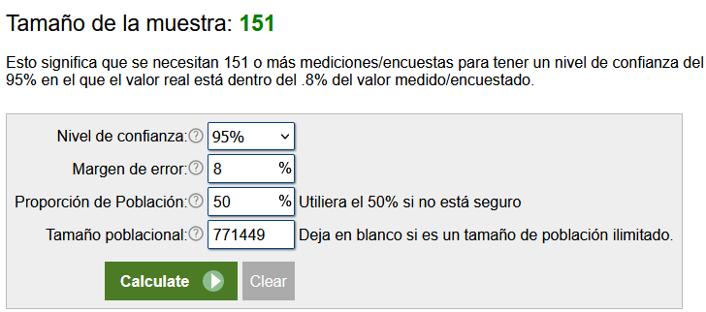
Figura 5. Cálculo de la muestra
Fuente: Elaboración propia 2024
      - CRITERIOS DE INCLUSIÓN
Una vez se ha definido la población y la muestra, se establecen los criterios de inclusión que deben cumplir los individuos objetos de estudio. Por lo tanto, es de suma importancia describir detalladamente las características, se presentan los criterios de selección:
- Hombres y mujeres que residen en el área urbana de Francisco Morazán.
- Han tenido seguros médicos.
- Tienen interés en un seguro médico.
- Desean formar parte del estudio de investigación.
      - CRITERIOS DE EXCLUSIÓN
En este apartado de exclusión se identifican las personas que no son elegibles para participar en la investigación, es decir, no forman parte de la población objetivo del estudio. Se describen las principales características de las personas que deben ser excluidas.
- Personas que no residen en Francisco Morazán
- Todas las personas que no tienen seguro médico privado.
- Todas las personas que no desean tener un seguro médico privado.
- No desean formar parte del estudio de investigación.

TÉCNICAS DE MUESTREO
En esta investigación se utilizó una técnica de muestreo no probabilístico por conveniencia tipo aleatorio simple. Es caracterizado porque cada elemento de la población tiene la misma probabilidad de ser escogido para formar parte de la muestra. (Revista Seden, 2006)

TÉCNICAS, INSTRUMENTOS Y PROCEDIMIENTOS APLICADOS
Se presentan a continuación las técnicas, instrumentos y procedimientos que se utilizaron durante la investigación.
    - TÉCNICAS
Para la presente investigación se utilizaron técnicas cualitativas y técnicas cuantitativas. La técnica cualitativa se basa en obtener la información mediante opiniones, pensamientos de expertos. Se utilizó la entrevista a personas expertas en el área de seguros. La técnica cuantitativa recolecta y analiza datos que pueden ser expresados en forma numérica. Se utilizó la encuesta para la población de Francisco Morazán.
    - INSTRUMENTOS UTILIZADOS
En esta investigación se utilizaron dos instrumentos, los cuales a continuación se explicarán:
- Entrevista: Instrumento aplicado a expertos en el área de seguro, como ser un gerente de comercialización de seguros médicos privados y también dos corredores de seguros, quienes aportaron su experiencia para conocer los desafíos y el desarrollo de los seguros médicos a través de los años, que factores son los más importantes para los clientes y las actualizaciones que se deben tener sobre el área de seguros médicos privados.
- Encuesta: Instrumento aplicado a personas de forma aleatoria residentes del departamento de Francisco Morazán que se encuentran económicamente activos compartido a través de WhatsApp y de forma presencial, para conocer su conocimiento y percepción de los seguros médicos privados, que aseguradoras son las más posicionadas, que factores consideras los más importantes al elegir un seguro y por cual medio les gustaría enterarse sobre los seguros médicos.
    - PROCEDIMIENTOS APLICADOS
Para obtener la información de las entrevistas, estas se realizaron de forma presencial con los expertos sobre los seguros médicos, tanto el gerente de comercialización de seguros médicos, los corredores de seguros y supervisor de la Comisión Nacional Bancos y Seguros (CNBS). Respecto a las encuestas, se realizaron a residentes de Francisco Morazán seleccionados de forma aleatoria a través de redes sociales (como ser WhatsApp) y pasando la encuesta en los puntos de trabajo, identificando aspectos importantes para la presente investigación.

FUENTES DE INFORMACIÓN
En la investigación se emplearon fuentes primarias y secundarias, detalladas a continuación.

FUENTES PRIMARIAS
En la investigación se utilizó como fuente primaria la entrevista a expertos del área de seguros médicos privados y la encuesta se a personas de Francisco Morazán.
Las fuentes primarias son aquellas en las que los datos provienen directamente de la población o muestra de la población. Para su recopilación se obtienen por medio de una investigación directa al objeto de estudio, a través de métodos establecidos. Para reunir datos primarios, lo ideal es recurrir a un plan que exige tomar varias decisiones: los métodos e instrumentos de investigación, el plan de muestreo, y las técnicas para establecer contacto con el público. (Torres M. S., 2019)

FUENTES SECUNDARIAS
Las fuentes secundarias son aquellas que parten de datos pre elaborados, como pueden ser datos obtenidos de anuarios estadísticos, de Internet, de medios de comunicación.
En la investigación se utilizaron las siguientes fuentes secundarias:
- Libros académicos
- Artículos de revistas científicas
- Reportes
- Informes de investigación
- Trabajos académicos

CAPÍTULO IV. RESULTADOS Y ANÁLISIS
En este capítulo se presentan y analizan los descubrimientos claves de la investigación, que surgen del proceso de recopilación y análisis de datos. Las respuestas obtenidas de encuestas, entrevistas a expertos, se traduce en información valiosa, ofreciendo una perspectiva profunda del tema. Este análisis dará respuestas a las preguntas de investigación planteadas previamente, también permitirá crear conclusiones significativas, identificar perfil del consumidor, preferencias y relaciones que contribuyan al cliente y a las aseguradoras.

INFORME DE RECOLECCIÓN DE DATOS
En este apartado se detalla el informe de recolección de datos que se ha llevado a cabo durante el desarrollo de esta investigación. Los datos constituyen una fase importante en los estudios, dado que la calidad y la integración de la información recopilada son fundamentales para garantizar la validez de los resultados.
En la fase cuantitativa se utilizó una encuesta en línea través de plataforma Google Forms. La encuesta se aplicó a una muestra de 151 personas que residen en el área urbana del Distrito Central, incluyendo hombres y mujeres en las edades de 20 a 60 años, quienes confirman una población económicamente activa. Se logró la participación de 154 encuestados que representa el 101.98%.
En la fase cualitativa se realizaron entrevistas a expertos en el tema de investigación, utilizando un cuestionario como instrumento aplicado. La primera con el Lic. Juan Luis Franco, gerente técnico y la Licda. Dinora Murillo Zelaya jefe comercial de Correduría Andina, la segunda entrevista con el Lic. José Almendares gerente técnico de personas de ASSA Compañía de Seguros y la tercera con la ingeniera Elia Brigith Saldívar Mejía examinador de riesgos de la Comisión Nacional de Bancos y Seguros (CNBS). Las respuestas obtenidas fueron abiertas y proporcionaron información valiosa, revelando hallazgos significativos alineados con los objetivos de la investigación.

ANÁLISIS DE LAS TÉCNICAS APLICADAS
En esta sección se exponen y analizan los resultados obtenidos mediante las distintas técnicas aplicadas durante el desarrollo de la investigación. Durante el análisis se detallan hallazgos más relevantes, se identifican tendencias clave y se proporciona una interpretación concisa de los datos recopilados lo que contribuye a una comprensión más profunda de esta investigación.

RESULTADOS CUANTITATIVOS
Es la modalidad de investigación que ha predominado por muchas décadas, se centra fundamentalmente en los aspectos observables y susceptibles de cuantificación de los fenómenos, utiliza metodología empírico analítico y se sirve de pruebas estadísticas para el análisis de datos. (Institucion Universidad Antonio José Camacho, 2020)
En el instrumento de la encuesta se obtuvieron los siguientes hallazgos:
Hallazgo 1: Porcentaje de asegurados y participación de empresas aseguradoras
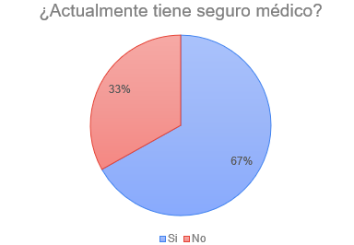 | 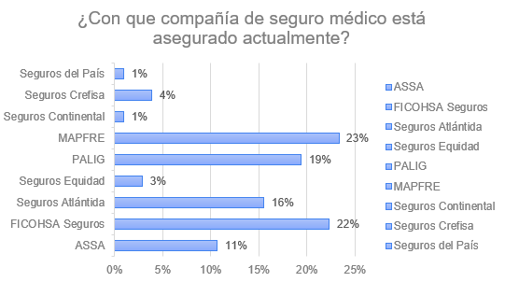
Figura 6. Porcentaje de asegurados y participación de empresas aseguradoras
Fuente: Elaboración propia 2024
De acuerdo con los resultados obtenidos, el 67% de los encuestados indicaron que poseen un seguro médico y las aseguradoras con mayor participación de mercado son Mapfre (23%), Ficohsa Seguros (22%) y PALIG (19%).
De los 103 encuestados que poseen un seguro médico privado el 61% son de genero masculino, mientras que de los 51 encuestados que no poseen un seguro médico privado son 71% de género femenino.
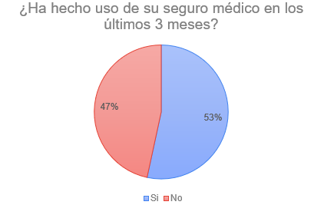
Hallazgo 2: Uso y nivel de satisfacción del seguro médico

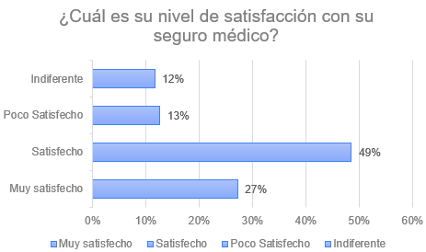
Figura 7. Uso y nivel de satisfacción del seguro médico
Fuente: Elaboración propia 2024
En base a los resultados, el 53% de los encuestados hicieron uso de su seguro médico en los últimos 3 meses, asimismo, se indicó que el (49%) las personas se encuentran satisfechos y el (27%) muy satisfechas.
El 56% de los encuestados que si han hecho uso de su seguro médico en los últimos 3 meses tienen un nivel de satisfacción de “Satisfecho” mientras que el 42% de los encuestados tiene un nivel de satisfacción “Muy satisfecho”.

Hallazgo 3: Razones por la que no tiene seguro médico
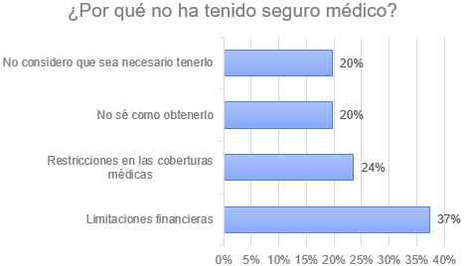
Figura 8. Razones por las que tiene seguro médico
Fuente: Elaboración propia 2024
Los resultados arrojan que el 37% de los encuestados no poseen un seguro médico por las limitaciones financieras y el 24% por restricciones en las coberturas médicas; esto puede ser porque el cliente potencial pueda tener una enfermedad de base que los planes de seguros médicos actuales no ofrecen.
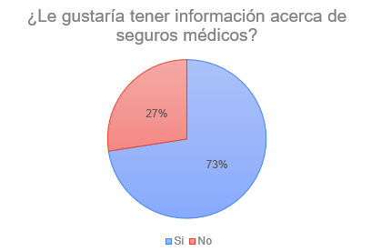
Hallazgo 4: Interés y probabilidad de adquirir un seguro médico
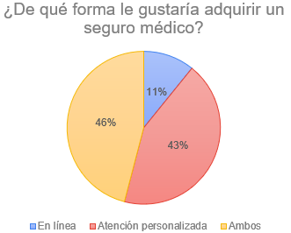

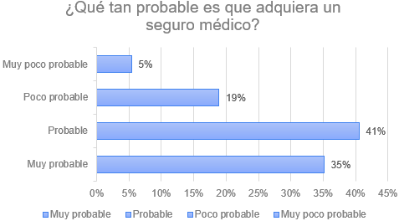
Figura 9. Interés y probabilidad de adquirir un seguro médico
Fuente: Elaboración propia 2024
En base a los resultados de las encuestas, de los encuestados que no cuentan con un seguro médico el 73% les gustaría obtener información. De los encuestados que, si desean obtener información sobre un seguro médico, el 46% tienen la preferencia de adquirirlo con una atención personalizada por oficiales de seguros y 41% de las personas considera una probabilidad “probable” de adquirir el seguro médico.
Hallazgo 5: Formas de contacto y niveles de comunicación
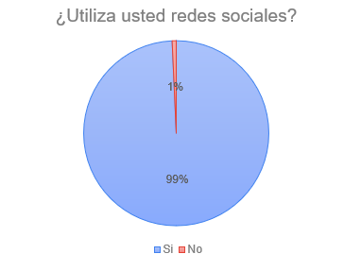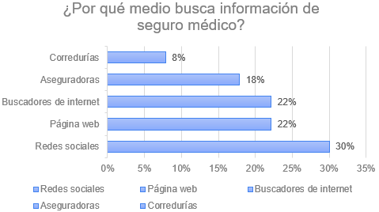
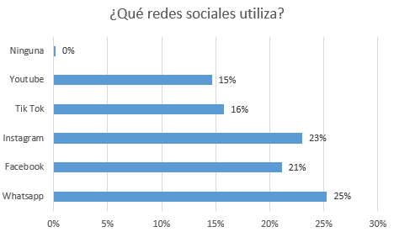

Figura 10. Formas de contacto y niveles de comunicación
Fuente: Elaboración propia 2024
El 99% de los encuestados utilizan redes sociales, el 30% de ellos las utilizan para buscar información de seguros médicos siendo WhatsApp (23%) la red de mayor uso, seguido por Instagram (23%) y Facebook (21%).
El 57% de los encuestados que utilizan redes sociales se encuentran en el rango de edad de 20 a 30 años mientras que el 29% se encuentra en un rango de 31 a 40 años. Mientras que el 77% de los encuestados con un rango de edad de 20 a 30 años utiliza la red social WhatsApp con mayor presencia en los encuestados y con un 28% entre los encuestados con un rango de edad de 30 a 40 años.

Hallazgo 6: Reconocimiento de las aseguradoras
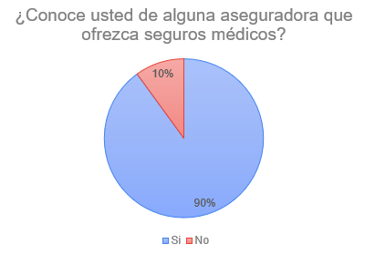
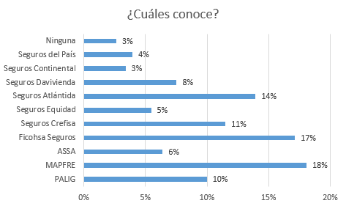
Figura 11. Reconocimiento de las aseguradoras
Fuente: Elaboración propia 2024
De acuerdo con los resultados obtenidos, el 90% de los encuestados indicaron que conocen alguna aseguradora teniendo un con mayor reconocimiento Mapfre (18%), Ficohsa Seguros (17%) y Seguros Atlántida (14%).
(Comisión Nacional de Bancos y Seguros, 2022) El sector asegurador hondureño no registra un posicionamiento preferencial; sin embargo, la baja penetración de los productos de seguros en Centroamérica es un factor común y catalogado como un desafío en la modernización de los mercados financieros, en el alcance de mayor competitividad y expone la amplia brecha en la inclusión financiera.
Hallazgo 7: Percepción de los seguros médicos privados
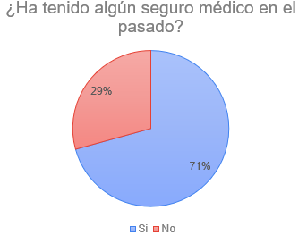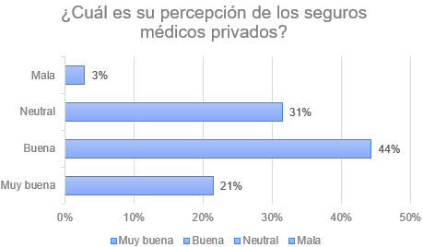
Figura 12. Percepción de los seguros médicos privados
Fuente: Elaboración propia 2024
Los resultados obtenidos muestran que el 71% de los encuestados han tenido algún seguro médico en el pasado y el 44% han tenido muy buena percepción.
(Comisión Nacional de Bancos y Seguros, 2022) En el contexto internacional han surgido las iniciativas empresariales Insurtech como una alternativa a los agentes económicos en favor de una mayor oferta de productos y servicios, accesibilidad, costos y oportunidades. Será fundamental para las aseguradoras girar su atención hacia una mayor digitalización tanto desde el beneficio en gestión operativa como de experiencia del asegurado.
Hallazgo 8: Preferencias del cliente
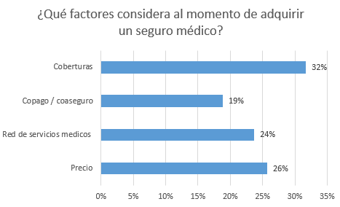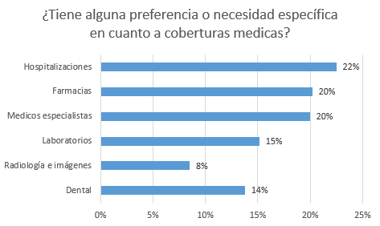
Figura 13. Preferencias del cliente
Fuente: Elaboración propia 2024
De acuerdo con los resultados obtenidos, el 32% de los encuestados indicaron que el factor más importante a considerar son las coberturas que ofrece el seguro médico, el 22% afirma que prefiere cobertura en hospitalizaciones, en farmacias (20%) médicos especialistas (20%).
Diversas agencias de análisis económico hacen mención que bajo la coyuntura económica es importante que las compañías aseguradoras reformulen su exposición a los riesgos financieros verificando que las condiciones pactadas en las pólizas de seguro sean proporcionales a las realidades económicas y sociales del perfil del asegurado, procurando paralelamente que dichas coberturas no pierdan íntegramente sus beneficios; pues de lo contrario, los sistemas aseguradores podrían reflejar distorsiones considerables asociadas a la adopción de exceso de riesgos.
Accidentes y Enfermedades: En este rubro el sector asegurador registró al cierre de 2021 una emisión de 44,898 pólizas que constituyó tan solo el 9.2% del total de pólizas vigentes. No obstante, el valor de ingresos por primas netas al cierre de año alcanzó los L2,740.9 millones representando el 21% del total de ingresos por primas netas por el sistema asegurador y registraron un alza interanual del 9.8%, impulsado principalmente por el segmento de salud y hospitalización que representó el 89% (L2,440.4 millones) de las primas de este rubro, mismas que registraron un alza del 12.7%; contrario a los segmentos de accidentes personales y escolares con reducciones anuales del 9.2% y 4.8%, respectivamente. (Comisión Nacional de Bancos y Seguros, 2022)
Hallazgo 13: Calificación de los servicios médicos de las aseguradoras
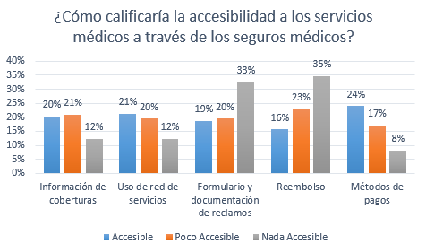
Figura 14. Calificación de los servicios médicos de las aseguradoras
Fuente: Elaboración propia 2024
Según los encuestados el 35% indica que no es nada accesible someter a reembolso los reclamos y de igual forma opina el 33% respecto a la accesibilidad en llenar los formularios y documentación de reclamos. Asimismo, 24% considera que es accesible los métodos de pago y en igual porcentaje 21% el uso de la red de servicios y la información de coberturas respectivamente.
Hallazgo 10: Perfil del cliente
Tabla 3. Perfil del cliente
Variables | Porcentaje | Descripción
Genero | 51% | Masculino
Edad | 58% | 20 a 30 años
Ingresos mensuales | 34% | Más de L 25,000
Nivel académico | 63% | Licenciatura
Fuente: Elaboración propia 2024
En base a los resultados obtenidos, el 51% de los encuestados son de sexo masculino, 58% se encuentran en edad de 20 a 30 años, 34% reciben ingresos mensuales personales más de L 25,000 y 63% tiene un nivel académico de licenciatura.

ANÁLISIS CUALITATIVO
El análisis cualitativo permite explorar experiencias, identifica patrones y temáticas emergentes, enriqueciendo el tema estudiado. Las entrevistas a expertos revelan conexiones y fundamenta conclusiones sólidas, que es crucial para una comprensión profunda de la investigación.

ENTREVISTA 1: GERENTE TÉCNICO DE PERSONAS DE SEGURO MÉDICO
Tabla 4. Entrevista 1: Gerente técnico de personas de seguro médico
Perfil | Hallazgos | Observaciones
José del Rosario Almendares, Licenciado en comercio internacional, cuenta con 25 años de experiencia en la industria de seguros médicos mediante su carrera en distintas compañías de seguros médicos, desempeñando actualmente su puesto como gerente técnico de personas en ASSA Compañía de Seguros, liderando su equipo de vendedores de seguros para diferentes empresas y personas que tienen seguros medico con ASSA Compañía de Seguros en el Distrito Central. | Hallazgo 1. Evolución de los seguros médicos en el futuro | Adaptarse a las nuevas herramientas tecnológicas que dejo la pandemia COVID19 para poder lograr una mayor penetración de crecimiento en el sector asegurador. Diseñar pólizas enfocadas en la medicina preventiva para cubrir las necesidades de los nichos de mercados que actualmente no se tienen, e implementar canales digitales para la venta de seguros médicos a las nuevas generaciones que buscan, comparan y adquieren productos por los canales digitales y no tradicionales como se tienen actualmente.
 | Hallazgo 2. Satisfacción de Cliente | Definir bien las coberturas y condiciones al momento de la emisión y suscripción de la póliza, para evitar conflicto al momento del reclamo. Habilitar canales de servicios y comunicaciones eficientes para garantizar el acceso de los asegurados a los servicios contratados.
 | Hallazgo 3. Estrategias para gestionar el riesgo de los asegurados | Realizar un análisis detallado de la experiencia siniestral del grupo a asegurar o de los individuos, aplicar pruebas de asegurabilidad como solicitar informes o exámenes médicos según las declaraciones del paciente en el formulario de suscripción, aplicar periodos de espera para preexistencias y coberturas.
 | Hallazgo 4. Innovaciones para la experiencia del cliente | Desarrollo de una aplicación propia de la aseguradora para consultas y autoservicio por parte del asegurado, metodologías agiles para la entrega temprana de reembolso al asegurado, ampliación de redes de proveedores y automatización en alimentación de bases de datos para mayor prontitud en los servicios.
 | Hallazgo 5. Desafíos para llegar a nuevos clientes | Se debe bajar los niveles de desempleo en el Distrito Central, eliminar la competencia desleal en el sector asegurador y establecer parámetros técnicos que se rijan todas las aseguradoras.
 | Hallazgo 6. Crecimiento y expansión | Se debe desarrollar estrategias de venta a través de canales digitales y canales masivos que permitan llegar a nuevos clientes potenciales para ofrecer seguros médicos privados, desarrollar productos para necesidades específicas de ciertos nichos de mercado con pólizas que ofrezcan prevención, masificación de las coberturas de seguros médicos para lograr un crecimiento en el sector asegurador.
Fuente: Elaboración propia, 2024
En resumen, el Lic. José Almendares sugiere que se debe implementar nuevas tecnologías en las aseguradoras para llegar a nuevos nichos de mercado, mediante la personalización de pólizas enfocadas en coberturas preventivas y no solo curativas y que puedan ser adquiridas mediante canales digitales para lograr un crecimiento significativo en el sector asegurador.

ENTREVISTA 2: CORREDORES DE SEGUROS MÉDICOS
Tabla 5. Entrevista 2: Corredores de seguros médicos
No. | Lic. Juan Luis Franco | Licda. Dinora Murillo | Observaciones
No. | Juan Luis Franco Torres Licenciado en contaduría pública, cuenta con 20 años de experiencia en el sector seguros médicos mediante las corredurías de seguros, desempeñando actualmente su puesto como gerente técnico de la Correduría Andina, liderando su equipo de asesores de seguros para diferentes empresas y personas que tienen seguros médicos con las diferentes compañías de seguros en el Distrito Central. | Dinora Yamileth Murillo Zelaya Licenciada en Gerencia de Negocios, cuenta con 19 años de experiencia en el sector seguros médicos mediante aseguradoras, desempeñando actualmente su puesto como jefe Comercial de Asegurame, manejando diferentes personas que tienen seguros médicos con las diferentes compañías de seguros en el Distrito Central. | Observaciones
Hallazgo 1. Fortaleza de los seguros médicos | Se ha vuelto una necesidad de las personas poder acceder un seguro privado y que este no represente un gasto en su economía. Debido a la carencia de la salud pública, el seguro médico privado ha tenido buena aceptación. | La pandemia vino ayudar y hacer conciencia que es necesario tener un seguro, debido a que en su momento no había donde asistir y se preocuparon por tener uno. | El seguro médico privado se ha vuelto una necesidad de las personas debido a la falta de acceso de salud pública. La pandemia Covid19 aumento el interés en adquirir un seguro médico, sentir un respaldo para su salud que no represente un gasto en su economía, se ha tenido muy buena aceptación en seguros individuales y seguros colectivos.
Hallazgo 2. Perfil de los clientes | Es importante tener en cuenta los ingresos, la edad y lugar de residencia para poder ofrecer el seguro médico de acuerdo con su perfil, ya que existen desde coberturas básicas hasta las coberturas sofisticadas de acuerdo con sus necesidades y presupuesto. | El hombre tiene un mayor cuidado y más consciente de su salud, la mujer hasta que más se enferma busca un seguro. Rango de compra de seguro médico en hombres es de 20 a 30 años. El seguro médico para el hombre es más barato que para las mujeres. | El perfil de los clientes de seguros médicos individuales los hombres jóvenes muestran más conciencia y cuidado de su salud, siendo más proactivos en la compra de seguros, en cambio las mujeres adquieren seguros principalmente cuando tienen hijos o están casadas o presentan un problema de salud.
Hallazgo 3. Preferencias de cobertura de los seguros | La variedad de precios, los montos de deducibles y coaseguros según la póliza, cual es la red de proveedores médicos a la cual tendrán acceso, las coberturas de maternidad en poblaciones en edades fértiles. | Los aspectos más importantes para los clientes es la red de proveedores y las coberturas (limites) que los seguros tengan limites considerables en caso de una emergencia. | Los clientes de seguros médicos inicialmente se inclinan por el precio más bajo al realizar una cotización, sin embargo, también valoran los beneficios ofrecidos y las coberturas, especialmente en emergencias. Es importante también considerar la edad, los ingresos y ubicación del cliente para ofrecer el seguro que mejor se ajuste a sus necesidades y presupuesto, que van desde coberturas básicas hasta coberturas más sofisticadas.
Hallazgo 4. Canal de ventas | El canal más efectivo actualmente para vender seguros médicos es el contacto personal de asesor-cliente ha sido así durante muchos años y permanece siendo el preferido por los clientes, de la misma manera es para el caso de las empresas. En la actualidad se debe implementar herramientas digitales para llegar a más clientes. | El canal para captar los clientes debe ser online (página web o redes sociales) pero para venta se debe asesorar vía llamada, WhatsApp o persona a persona, los clientes que se cierran en la correduría son por llamada y por mensaje. Las personas preguntan por llamada todas sus dudas y puede tardarse una llamada entre 15 minutos a 1 hora, adicional se chatea por WhatsApp, al menos se mantiene chateando con 30 personas al día (clientes nuevos, existentes y prospectos). | El canal más efectivo para comercializar seguros médicos es el contacto entre asesor y cliente, tanto para seguros individuales como seguros colectivos. Aunque la captación de clientes debe ser en línea a través de la página web o redes sociales, la venta se concreta mediante asesoramiento por llamada telefónica y chat por WhatsApp Los clientes valoran la claridad y atención personalizada, una comunicación constante para resolver sus dudas o consultas.
Fuente: Elaboración propia, 2024
En resumen, los seguros médicos tuvieron una buena aceptación después de la pandemia Covid19, las personas jóvenes entre 20 a 30 años comienzan a buscar un seguro médico que tenga un precio razonable y que cubra emergencias y maternidad, que las aseguradoras cuenten con una amplia red de proveedores y que la atención sea personalizada, es decir, puedan hacer consultas con el asesor mediante llamada o WhatsApp.

ENTREVISTA 3: EXAMINADOR DE RIESGOS DE SEGUROS MÉDICOS
Tabla 6. Entrevista 3: Examinador de riesgos de seguros médicos
Perfil | Hallazgos | Observaciones
Elia Brigith Saldívar Mejía, ingeniera en sistemas, cuenta con 7 años de experiencia en la Comisión Nacional de Bancos y Seguros (CNBS) desempeñando actualmente su puesto como examinador de riesgos de seguros, supervisando las diferentes empresas aseguradoras que ofrecen seguros en el Distrito Central. | Hallazgo 1. Automatización y autogestión | Se necesita implementar portales de autoservicio que permitan a sus clientes solicitar cambios en sus pólizas, aumento de máximos vitalicios, gestionar sus reclamos y reembolso, precertificaciones sin necesidad de recurrir a un agente de seguros o de la misma aseguradora.
 | Hallazgo 2. Transparencia y seguridad de datos | Implementar políticas que garanticen la transparencia de sus aumentos por siniestralidad de acuerdo con lo establecido y lo razonable, también es crucial garantizar la protección de los datos de los pacientes, ya que se recibe información personal de los clientes que debe ser manejada correctamente para no ser objeto de fraudes o suplantación de terceros.
 | Hallazgo 3. Proyecto SESIR | La Comisión Nacional de Bancos y Seguros (CNBS) dará a todas las instituciones como bancos, aseguradoras, institutos de previsión etc., para ayudar a proteger la información sensible que tienen de sus clientes, en caso de alguna afectación de fraude cibernético que puede afectar a la empresa.
Fuente: Elaboración propia, 2024
En resumen, se deben implementar portales de autoservicios para clientes de seguros médicos, permitiéndoles realizar cambios en sus pólizas, gestionar reclamos sin necesidad de acudir con un agente de atención. La Comisión Nacional de Bancos y Seguros brindará protección de la información sensible a las aseguradoras mediante el proyecto SESIR que busca proteger los datos de los clientes ante fraudes cibernéticos.

RESULTADOS Y ANÁLISIS DE LOS DATOS ENCONTRADOS CON OTRAS TÉCNICAS QUE LOS AUTORES
    - BENCHMARKING
(Cárdenas Cristia, 2006) Proceso de evaluación de productos, servicios y procesos entre organizaciones, mediante el cual una de ellas analiza cómo otra realiza una función específica para igualarla o mejorarla. La aplicación de esta técnica permite a las organizaciones alcanzar mayor calidad en sus productos, servicios y procesos, a partir de la cooperación, colaboración y el intercambio de información. Su objetivo es corregir errores e identificar oportunidades, para aprender a solucionar problemas y tomar decisiones según los patrones de los líderes.

Tabla 7. Benchmarking Comparativo
Fuente: Elaboración propia, 2024
Las 10 aseguradoras que cuentan con seguros médicos en Francisco Morazán tienen similitudes en sus características de sus pólizas, el promedio de máximo vitalicio es de 13,550,000 y la edad máxima de permanencia es de 70 años, 11 de las aseguradoras tienen variedad de servicio y red de hospitales para sus clientes, (2,600) promedio anual de deducible o coaseguros y (12) meses para brindar coberturas por condiciones o enfermedades preexistentes. Asimismo, se conoce que PALIG y Ficohsa seguros son las aseguradoras que tiene muy buen servicio al cliente, todas tienen acceso a información a través de sus páginas web, solamente 5 aseguradoras tienen coberturas dental y ópticas, el 100% cubre maternidad y cuentan con redes sociales, página web y personal de ventas, sus redes sociales se encuentran activas y MAPFRE y Ficohsa Seguros cuentan con un mayor número de seguidores en Facebook e Instagram.

CAPÍTULO V. CONCLUSIONES Y RECOMENDACIONES

CONCLUSIONES
- De acuerdo con el primer objetivo, que plantea indagar cuál es canal más efectivo para comercializar seguros médicos privados en Francisco Morazán. Los resultados revelaron que (30%) las redes sociales el medio más efectivo para llegar a clientes, (22%) seguido de las corredurías y (22%) página web. Dato que coincide con la entrevista realizada a los corredores de seguros licenciado Juan Luis Franco y la licenciada Dinora Murillo que se debe implementar nuevas herramientas tecnológicas para llegar a nuevos clientes y la preferencia de contacto es la atención personalizada, asimismo, el gerente técnico licenciado José Almendares expresó que las aseguradoras deben hacer uso de las herramientas digitales para llegar a nuevos nichos de mercado.
- Al identificar las preferencias de los clientes en cuanto a las preferencias de los seguros médicos privados, los resultados indican que el mayor interés se encuentra en primer lugar (22%) las coberturas en hospitalizaciones, seguido de (20%) médicos especialistas y (20%) farmacias que son los servicios médicos de mayor demanda en las pólizas de seguro. Se confirma con la entrevista realizada a la licenciada Dinora Murillo que uno de los factores importantes para adquirir un seguro médico es la cobertura para emergencias y la red de proveedores.
- Finalmente se plantea analizar la percepción de los clientes actuales y potenciales de los seguros médicos privados. Los resultados obtenidos revelaron que el 44% de los encuestados ve positivamente a las aseguradoras, mientras que el 31% se mantiene neutral. Es esencial para las aseguradoras mantener la calidad del servicio para retener clientes satisfechos y convertir a los potenciales. Esto implica mejorar la comunicación y la transparencia en los beneficios ofrecidos al momento de contratar una póliza de seguros. Se debe implementar estrategias ofreciendo incentivos atractivos,

RECOMENDACIONES
- Las aseguradoras deben priorizar la inversión en estrategias de marketing digital que se centre en redes sociales. Esto implica no solo mantener una presencia activa en plataformas como Facebook, Instagram, TikTok, WhatsApp si no también desarrollar contenido relevante y atractivo que genere interacción con los usuarios. Asimismo, es importante usar herramientas de análisis para comprender mejor el comportamiento del público objetivo en estas plataformas y ajustar las estrategias de acuerdo con los datos analizados continuamente.
- Es esencial que las aseguradoras desarrollen pólizas de seguros médicos que se centren en la salud integral como ser medicina preventiva y no solo curativa para satisfacer las necesidades específicas de sus clientes. Considerar la inclusión de servicios complementarios ayudara a fidelizar sus clientes actuales y llegar a nuevos clientes que no tienen seguro médico, pero si están interesados en tener cobertura para ellos o sus familiares. Especificar la información al momento del contacto entre el cliente y la aseguradora será vital para evitar cancelaciones prematuras de las pólizas y dejar mala percepción en los clientes.
- La implementación de estrategias proactivas para mantener y mejorar la percepción de los clientes actuales y potenciales hacia los seguros médicos privados. Esto incluye campañas que destaquen los beneficios de un seguro médico y la importancia de tenerlo, así como las iniciativas para mejorar su salud al adquirir un seguro médico y comunicar continuamente la red de sus proveedores médicos dará una percepción de servicio favorable para la aseguradora a sus clientes.

CAPÍTULO VI. APLICABILIDAD

NOMBRE DE LA PROPUESTA
Plan de comunicación y posicionamiento para el rubro de seguros médicos privados en Francisco Morazán, Honduras 2024.

JUSTIFICACIÓN DE LA PROPUESTA
La implementación de un plan de comunicación y posicionamiento para el rubro de seguros médicos privados en Francisco Morazán, Honduras 2024 se justifica por medio de los resultados aplicados en la encuesta y entrevista a expertos. Los datos obtenidos confirman que, el 73% de las personas encuestadas desean recibir información de un seguro médico y de estos 41% indicaron que sería probable y 35% muy probable en adquirir un seguro médico. Asimismo, los medios principales de comunicación son las redes sociales ya que un 99% de los encuestados indican poseer al menos una red social, siendo en primer lugar con 25% WhatsApp seguida de 23% Instagram y 21% Facebook lo que determina la importancia de contar con presencia de seguros médicos mediante las redes sociales para dar a conocer lo beneficios y coberturas de las pólizas.
Las aseguradoras se han mantenido tradicionales en cuanto a su manera de ofrecer este tipo de productos, siendo las que tienen una mayor presencia en los diferentes medios y que de acuerdo con los encuestados fueron las aseguradoras más reconocidas, en primer lugar, MAPFRE con un 18% seguido de Ficohsa Seguros 17% y Seguros Atlántida 14%. En cuanto a los factores para adquirir el producto las personas consideran como atractivo que los seguros médicos tengan una amplia cobertura 32% seguido del precio 26% y una red de proveedores médicos 24% y en cuanto a las preferencias y coberturas más específicas se encontró que representa el mayor porcentaje las hospitalizaciones 22% seguido de médicos especialistas 20% y cobertura en red de farmacias 20%.
Por lo anterior descrito se considera necesario crear un plan de comunicación y posicionamiento para el rubro de seguros médicos que pueda dar una guía a las aseguradoras para llegar a nuevos clientes mediante canales de comercialización digitales que sean eficiente con la información pertinente a las necesidades del usuario y se pueda tomar acciones de acuerdo con el comportamiento de este.

ALCANCE DE LA PROPUESTA

OBJETIVOS
- Identificar las fortalezas, oportunidades, debilidades y amenazas que tienen las aseguradoras en Tegucigalpa para conocer la situación actual y los desafíos que existen.
- Diseñar un plan de redes sociales para dar a conocer los seguros médicos privados, sus beneficios y las coberturas para los potenciales clientes para el año 2024.
- Capacitar a los asesores de pólizas de seguro en como presentar y ofrecer un seguro médico a los usuarios.

DESCRIPCIÓN Y DESARROLLO

DESCRIPCIÓN
A continuación, se presentan las diferentes etapas que llevara la propuesta Plan de comunicación y posicionamiento para el rubro de seguros médicos privados en Francisco Morazán, Honduras 2024.
Tabla 8. Etapas de desarrollo de la propuesta
Etapas | Acción | Descripción
1 | Análisis de la situación actual de las aseguradoras | Análisis FODA
2 | Objetivos | Elaborar un plan de comunicación y posicionamiento de la importancia de contar con seguro médico privado que sea referencia para las aseguradoras para el manejo de redes sociales, asesores de seguros capacitado para abordar clientes.
3 | Definir estrategias de comunicación y posicionamiento | Seleccionar las estrategias de comercialización y tácticas adecuadas para las aseguradoras en Francisco Morazán.
4 | Desarrollo de estrategias de comunicación y posicionamiento | Describir las estrategias de comercialización.
5 | Seguimiento y control | Determinar las métricas y control que se utilizará para medir los resultados propuestos en el plan.
Fuente: Elaboración propia, 2024

DESARROLLO

ANÁLISIS FODA
(Sánchez Huerta, 2020) Es una herramienta clave para hacer una evaluación pormenorizada de la situación actual de una organización persona sobre la base de sus debilidades y fortalezas, y en las oportunidades y amenazas que ofrece su entorno. Es la metodología de trabajo que facilita la toma de decisiones.
Tabla 9. Análisis FODA
Fortalezas | Oportunidades
Relación activa con las corredurías de seguro para el manejo y administración de su cartera de clientes. | Aumento de los costos médicos privados y limitante acceso a salud pública, lo que hace más atractivo un seguro médico.
Ubicaciones estratégicas en zonas empresariales con alto flujo de personas. | Implementación de tecnología para mejorar la experiencia del cliente, reducir costos de operaciones y ofrecer productos más personalizados.
Respaldo y solidez financiera por las reaseguras en casos de alta siniestralidad de los clientes. | Realizar campañas medicas preventivas que incluyan nutricionistas, psicología, odontología para prevenir enfermedades futuras que aumenten la siniestralidad de las pólizas.
Adaptabilidad a las condiciones de salud de la población. | Crear alianzas comerciales con empresas de salud integral como ser gimnasios, Fisioterapias, ópticas, acupuntura etc. que permita fidelizar los clientes
Debilidades | Amenazas
Redes de proveedores limitadas en la mayoría de las aseguradoras. | Nuevos competidores con planes médicos de atención medica primaria a bajos costos.
Carecen de digitalización en los procesos operativos y comerciales. | Empresas que ofrecen el servicio de telemedicina para citas médico general, especialistas, psicólogos y nutrición.
La mayoría de sus clientes son por medio de las corredurías, generando un menor ingreso por la póliza debido al pago de comisiones. | Aumento de siniestralidad por nuevas pandemias o endemias en el país.
Cartera de productos limitado respecto a las necesidades y demandas de los asegurados. | Cancelación de pólizas colectivas por mejora en los beneficios por parte de la competencia.
Fuente: Elaboración propia, 2024

ESTRATEGIAS DE COMERCIALIZACIÓN PARA REDES SOCIALES
Objetivo I: Aumentar la interacción en redes sociales en un 30% durante el segundo trimestre del año 2024, mediante la creación y publicación de contenido relevante y atractivo con el fin de atraer nuevos clientes y potenciales y fomentar la fidelización de los existentes.
Tabla 10. Estrategia I
Estrategia | Acción | Descripción
Crear contenido relevante y atractivo en redes sociales para los clientes potenciales. | Usar publicaciones con información atractiva que transmita el mensaje que se quiere comunicar, por ejemplo, los beneficios de los seguros médicos, consejos de salud | El diseño de contenido atractivo para informar e incentivar su participación con las publicaciones ayudara en crear interés o curiosidad por el producto o información que se está publicando. Usar publicaciones con información atractiva que transmita el mensaje que se quiere comunicar, por ejemplo, los beneficios de los seguros médicos, consejos de salud.
 | Trifolio de las diferentes pólizas para informar sobre las diferentes coberturas con las que cuentan.
 | Sorteos para aumentar la participación activa de los usuarios.
Fuente: Elaboración propia, 2024
Objetivo II: Implementar herramientas de análisis de datos para identificar clientes potenciales en el segundo trimestre permitiendo una segmentación más precisa y una mejor comprensión de sus necesidades y comportamientos, con el fin de adaptar estrategias de mercadeo y ventas más efectivas.
Tabla 11. Estrategia II
Estrategia | Acción | Descripción
Uso de herramientas de análisis para identificar nuevos clientes. | Facebook Insights | El uso de herramientas digitales permitirá evaluar, analizar y comprender los datos y comportamientos de los clientes actuales y potenciales, dando tendencias de consumo, preferencias y necesidades específicas.
 | Instagram Insights
 | TikTok Analytics
 | Google Analytics
Fuente: Elaboración propia, 2024
Objetivo III: Categorizar la segmentación del público objetivo en redes sociales, mediante la utilización de datos demográficos, intereses y comportamientos, con el fin de personalizar el contenido maximizando así el mensaje para los usuarios.
Tabla 12. Estrategia III
Estrategia | Acción | Descripción
Segmentación público objetivo en redes sociales. | Edad 20-30 años | La segmentación público objetivo ayudará focalizar los esfuerzos de las aseguradoras a las personas con características específicas que quieran una póliza.
Segmentación público objetivo en redes sociales. | Hombres y mujeres
Segmentación público objetivo en redes sociales. | Ubicación: Francisco Morazán
Segmentación público objetivo en redes sociales. | Intereses: Salud, Cuidado, Seguros médicos, Hospitalizaciones, Emergencias, médicos.
Fuente: Elaboración propia, 2024
- Crear contenido relevante y atractivo en redes sociales para los potenciales clientes.
El diseño de contenido atractivo para informar e incentivar su participación con las publicaciones ayudará en crear interés o curiosidad por el producto o información que se está publicando. Usar publicaciones con información atractiva que transmita el mensaje que se quiere comunicar, por ejemplo, los beneficios de los seguros médicos, consejos de salud.

- Propuesta beneficios de los seguros médicos
- Facebook

Figura 15. Propuesta beneficios de un seguro médico Facebook
Fuente: Elaboración propia, 2024
- Instagram

Figura 16. Propuesta beneficios de un seguro médico Instagram
Fuente: Elaboración propia, 2024

- Propuesta consejos de salud
- Facebook
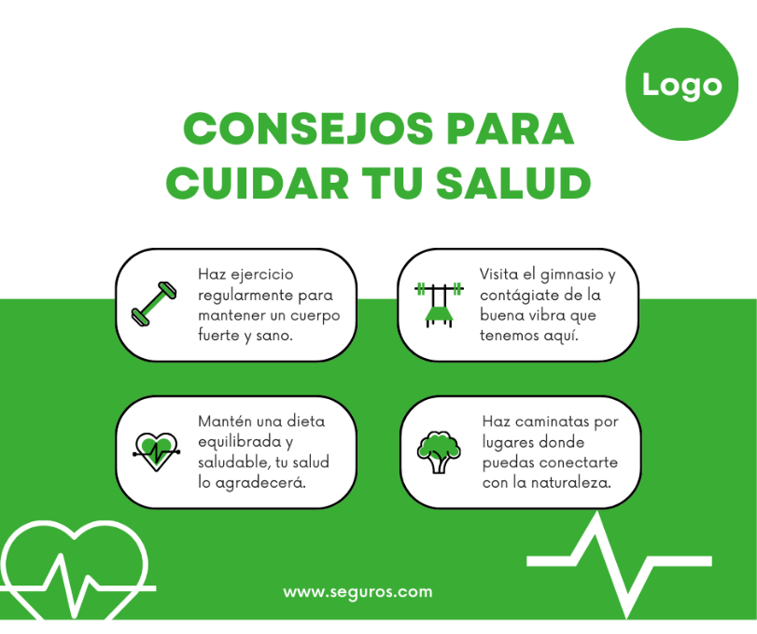
Figura 17. Propuesta consejos de salud Facebook
Fuente: Elaboración propia, 2024
- Instagram

Figura 18. Propuesta consejos de salud Instagram
Fuente: Elaboración propia, 2024

- Infografía seguro médico Pat, descripción de coberturas, beneficios, uso de red.
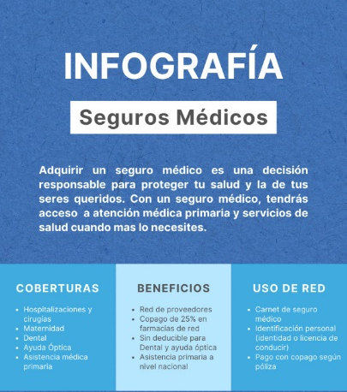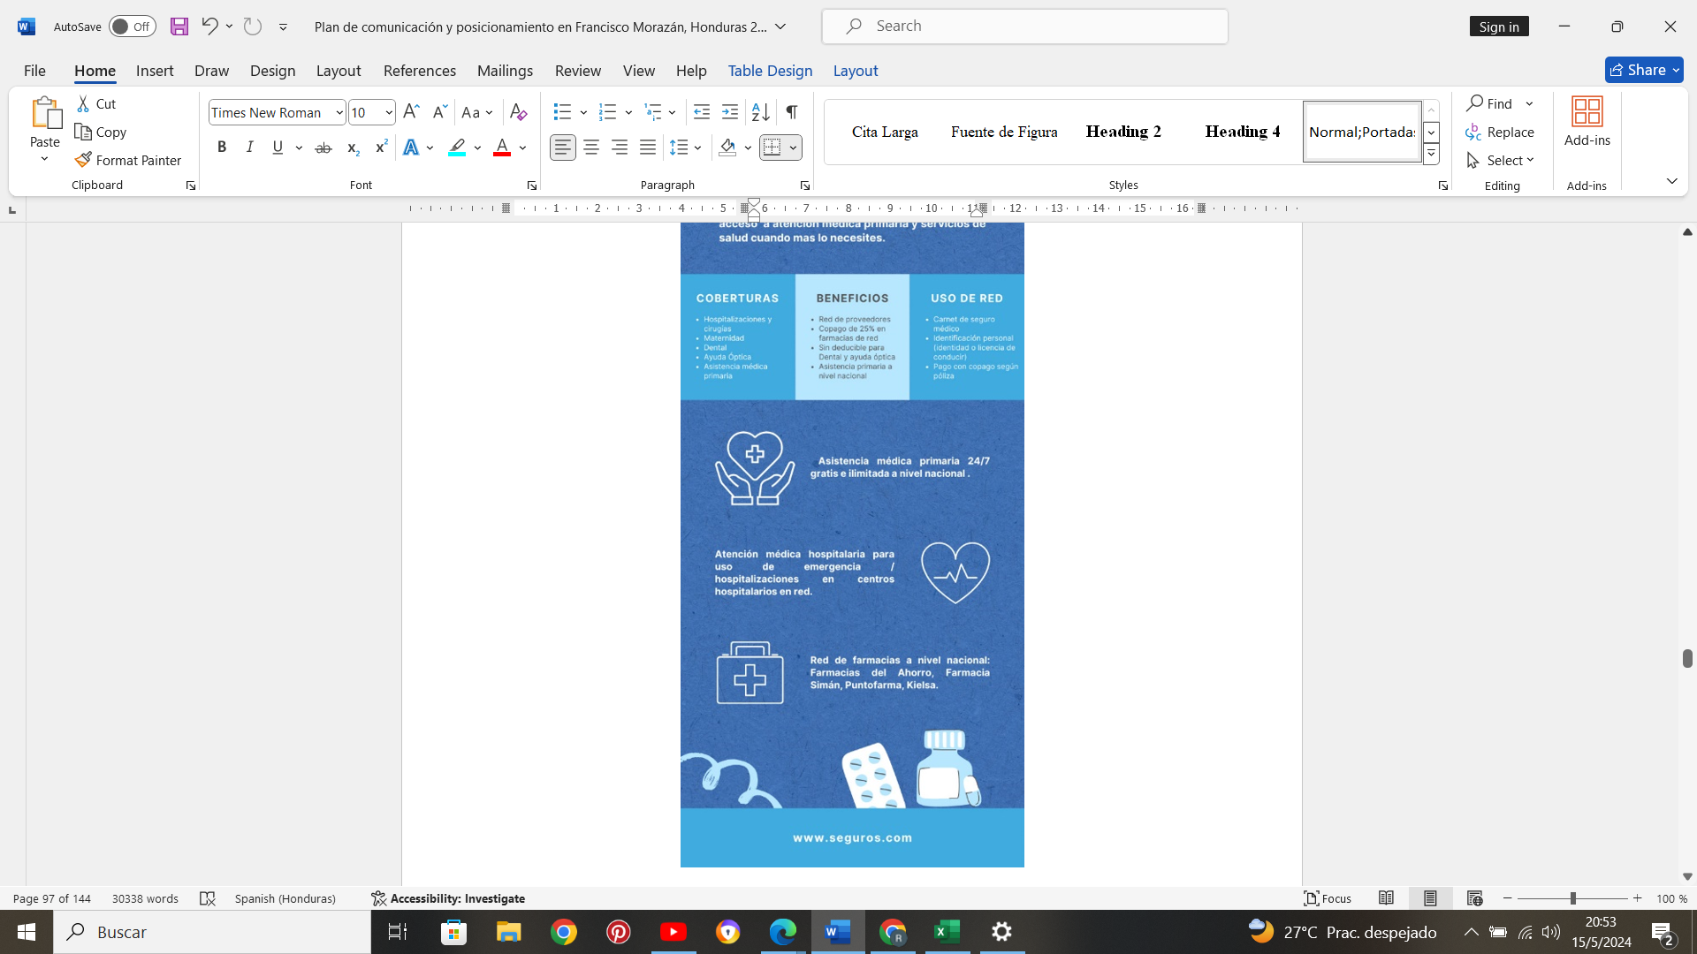
Figura 19. Infografía seguros médicos
Fuente: Elaboración propia, 2024
- Sorteos para aumentar la participación activa de los usuarios.
- Facebook
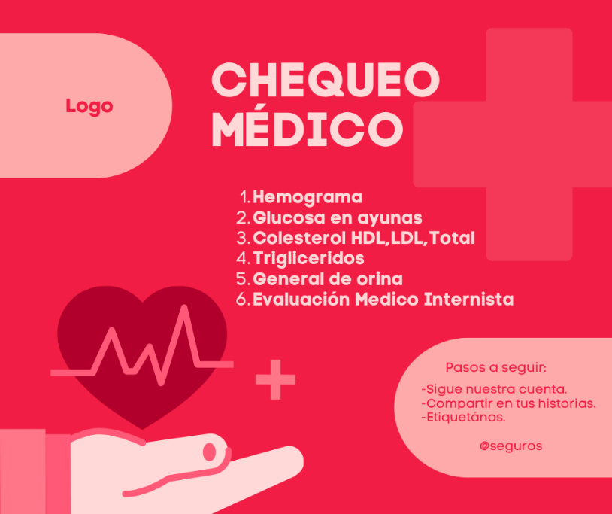
Figura 20. Propuesta sorteo para aumentar participación activa Facebook
Fuente: Elaboración propia, 2024
- Instagram
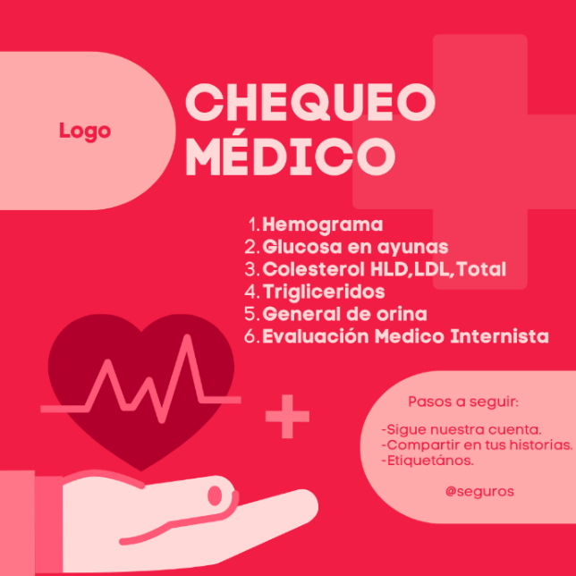
Figura 21. Propuesta sorteo para aumentar participación activa Instagram
Fuente: Elaboración propia, 2024
- Uso de herramientas de análisis para identificar nuevos clientes.
- Facebook Insights
Facebook Audience Insights brinda información global sobre dos grupos de personas (uno de personas conectadas a la página y otro compuesto de personas en Facebook) para que se pueda crear contenido que capte la atención y pueda buscar fácilmente personas parecidas a las del público actual. (Meta, 2024)
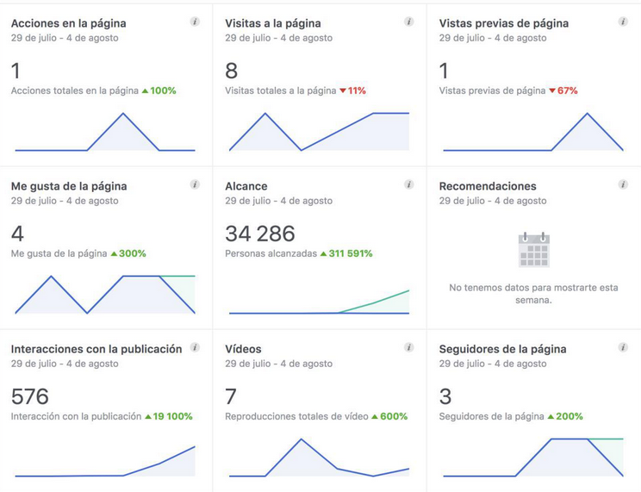
Figura 22. Ejemplo de resultados herramienta Facebook Insights
Fuente: (Miñana, 2018)
- Instagram Insights
Las estadísticas de Instagram para obtener más información sobre los seguidores y el rendimiento de la cuenta. También consultar estadísticas sobre la interacción del público con publicaciones, historias, videos, reels y videos en vivo específicos. Asimismo, se incluye la actividad pagada en las estadísticas y las métricas de la cuenta. (Meta, 2024)
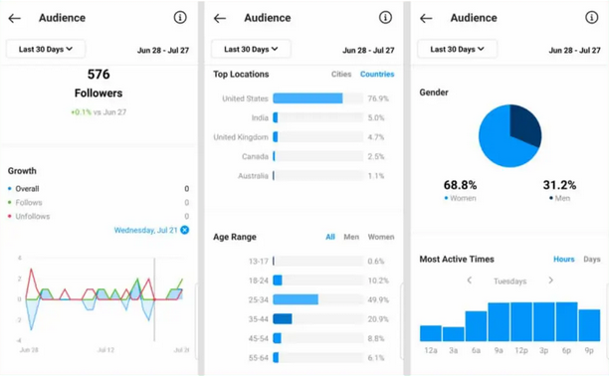
Figura 23. Ejemplo de resultados herramienta Instagram Insights
Fuente: (Vive online, 2021)

- TikTok Analytics
Ver el crecimiento de seguidores, las visualizaciones de videos, las visualizaciones del perfil, los me gusta, los comentarios y las veces compartidas durante los últimos 7, 28 o 60 días, o rangos de fechas personalizados de hasta 60 días. (TikTok, 2024)
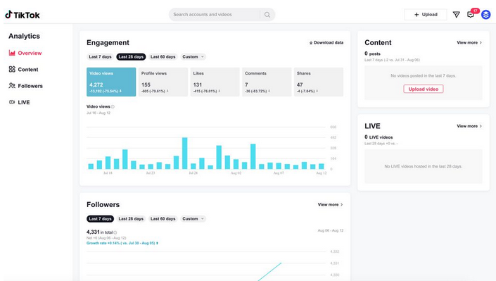
Figura 24. Ejemplo de resultados herramienta TikTok Analytics
Fuente: (Oladipo, 2023)
- Google Analytics
Google Analytics es una plataforma que recoge datos de los sitios web y aplicaciones para crear informes que proporcionan estadísticas sobre la empresa. Cuando un usuario visita una página web, el código de seguimiento recoge información seudonimizada sobre cómo ha interactuado el usuario con la página. (Google, 2024)
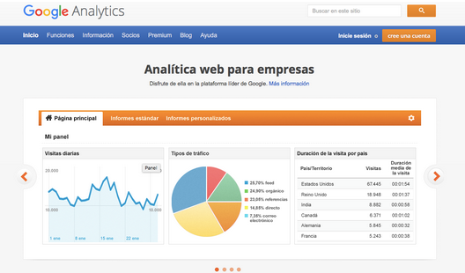
Figura 25. Ejemplo de resultados herramienta Google Analytics
Fuente: (Fons, 2017)
- Segmentación público objetivo redes sociales
La segmentación permitirá a las aseguradoras enfocar sus esfuerzos de mercadeo y ventas en aquellas personas que realmente tiene interés en adquirir un seguro médico, van a responder a las campañas de redes sociales y se convertirán en una suscripción de seguro.
Tabla 13. Segmentación de público objetivo redes sociales
Edad | 20 a 30 años
Genero | Hombre y Mujeres
Ubicación | Francisco Morazán
Intereses | Salud, Cuidado, Bienestar, Seguros médicos, hospitalización, emergencias, médicos, laboratorios, radiología, farmacias, coberturas.
Presupuesto | L 150
Días | 7
Fuente: Elaboración propia, 2024

ESTRATEGIAS DE COMUNICACIÓN Y POSICIONAMIENTO PARA CANALES TRADICIONALES
Objetivo I: Aumentar la adquisición de nuevos clientes captando la atención de personas que no tienen seguro médico privado.

Tabla 14. Estrategia I
Estrategia | Acción | Descripción
Utilizar canales tradicionales para llegar a personas que buscan un seguro médico privado. | Usar campaña de concientización a través de periódicos. | Usar medios tradicionales permitirá llegar a potenciales clientes que buscan y compran productos y servicios que ven.
 | Crear relaciones comerciales con proveedores médicos para tener información con brochure de la aseguradora.
 | Descuentos en compras con proveedores médicos aliados.
Fuente: Elaboración propia, 2024
Objetivo II: Categorizar la segmentación del público objetivo en canales tradicionales, mediante la utilización de datos demográficos, intereses y comportamientos, con el fin de personalizar el contenido maximizando así el mensaje para los usuarios.
Tabla 15. Estrategia II
Estrategia | Acción | Descripción
Segmentación público objetivo en canales tradicionales. | Edad 31-59 años | La segmentación público objetivo ayudará focalizar los esfuerzos de las aseguradoras a las personas con características específicas que quieran una póliza.
Segmentación público objetivo en canales tradicionales. | Hombres y mujeres
Segmentación público objetivo en canales tradicionales. | Ubicación: Francisco Morazán
Segmentación público objetivo en canales tradicionales. | Intereses: Salud, Cuidado, Seguros médicos, Hospitalizaciones, Emergencias, médicos, medicamentos, cirugías.
Fuente: Elaboración propia, 2024
- Utilizar canales tradicionales para llegar a personas que buscan un seguro médico privado.
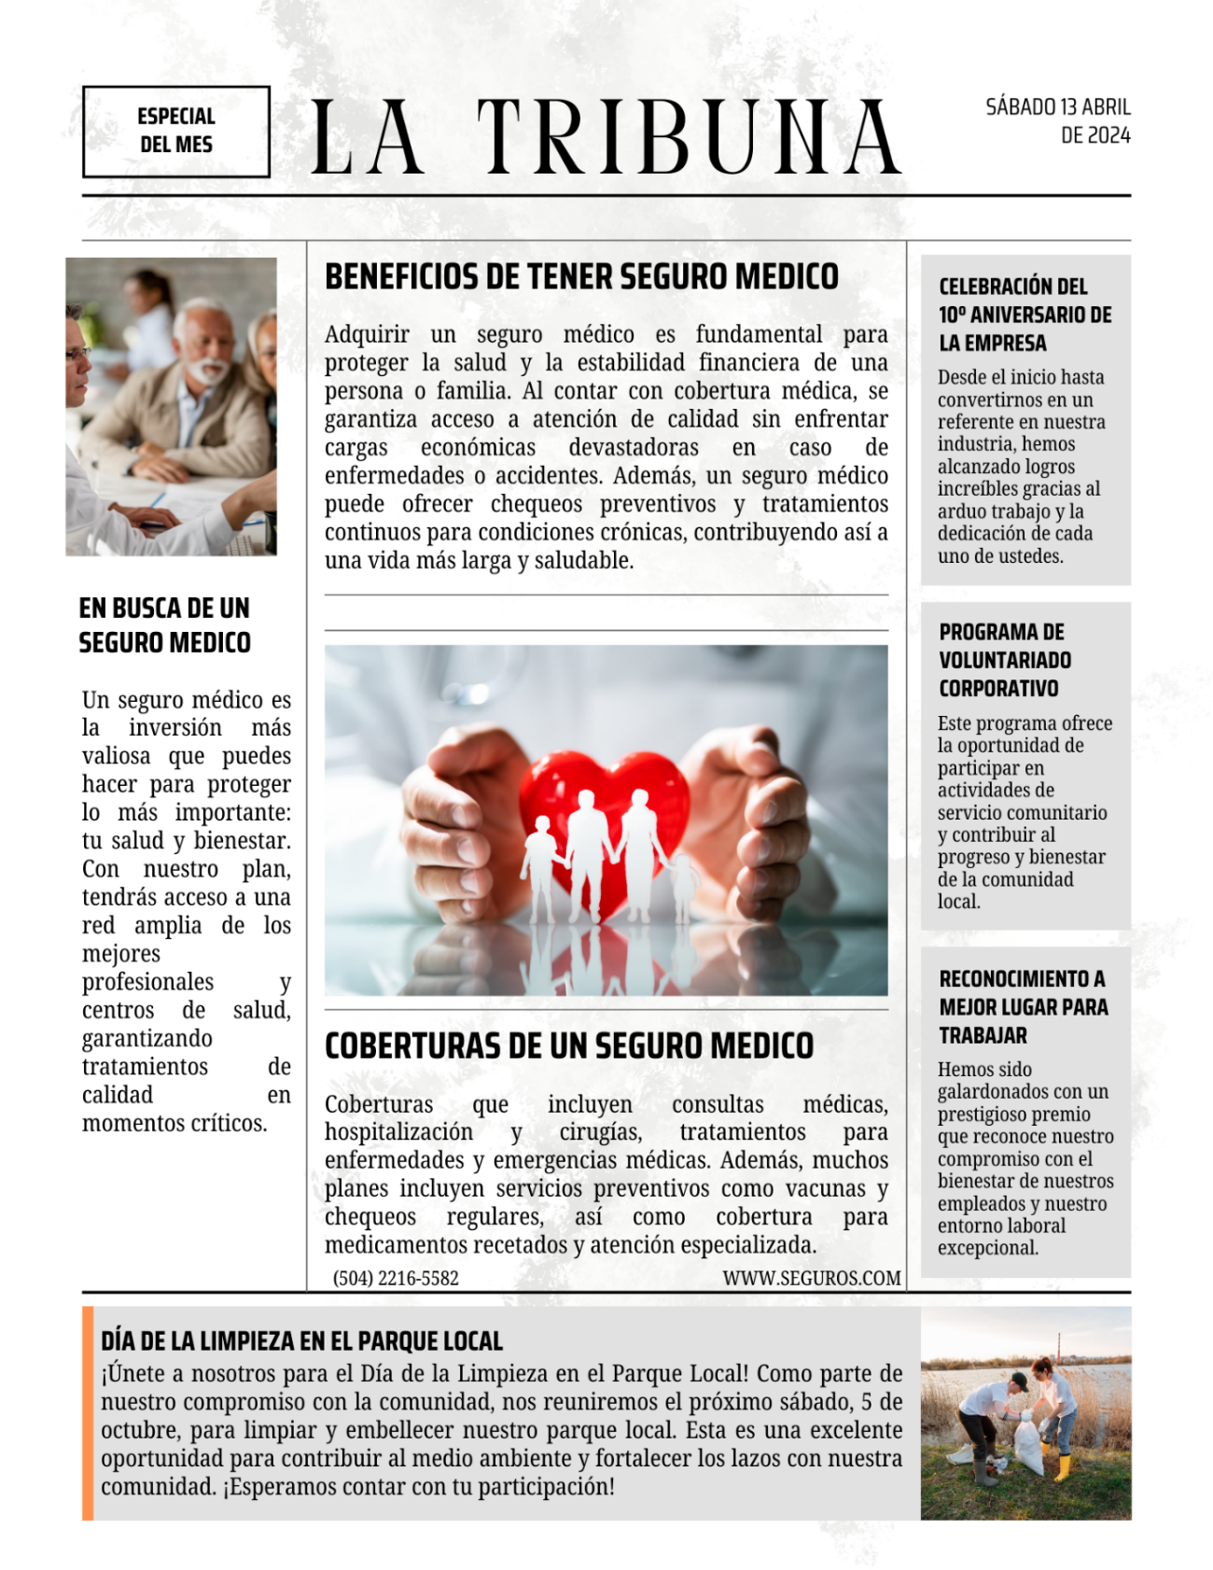
Figura 26. Ejemplo de anuncio en periódico
Fuente: Elaboración propia, 2024

- Segmentación público objetivo en redes sociales.
La segmentación permitirá a las aseguradoras enfocar sus esfuerzos de mercadeo y ventas en aquellas personas que realmente tiene interés en adquirir un seguro médico, van a responder a las campañas que se harán mediante canales tradicionales y realizarán la compra de un seguro médicos para ellos o sus familiares.
Tabla 16. Segmentación de público objetivo en canales tradicionales
Edad | 31 a 59 años
Genero | Hombre y Mujeres
Ubicación | Francisco Morazán
Intereses | Salud, Cuidado, Seguros médicos, Hospitalizaciones, Emergencias, médicos, medicamentos, cirugías.
Presupuesto | L 500,000.00
Tiempo | Trimestral
Fuente: Elaboración propia, 2024

ESTRATEGIAS DE VENTAS PARA ASESORES DE SEGUROS
Objetivo I: Mejorar la retención de clientes y aumentar las ventas a través de capacitaciones al personal asesores de seguros, que permita brindar atención e información de seguros médicos con técnicas de ventas efectivas.
Tabla 17. Estrategia I
Estrategia | Acción | Descripción
Capacitación del asesor de seguros | - Capacitar al asesor sobre los seguros médicos de la aseguradora.  - Entrenar técnicas de venta y negociación.  - Material de apoyo para las ventas (brochure, presentación) | Capacitar, entrenar y brindar las herramientas necesarias para llevar a cabo la venta con el cliente con el fin de incrementar la cartera de clientes y también mejorar la percepción del cliente hacia la aseguradora.
Fuente: Elaboración propia, 2024
Objetivo II: Incrementar el número de clientes potenciales y mejorar la efectividad en la prospección de clientes para aumentar el cierre de ventas.

Tabla 18. Estrategia II
Estrategia | Acción | Descripción
Prospección de clientes | - Identificar nichos de mercado objetivo.  - Base de datos de potenciales clientes (CRM ventas). | Determinar el perfil de los clientes objetivos para los tipos de seguro disponibles para su oferta, identificando las necesidades no atendidas y servicios de interés que terminen concretando la suscripción del seguro.
Fuente: Elaboración propia, 2024
Objetivo III: Aumentar la tasa de conversión de prospectos en clientes mediante la optimalización del proceso de ventas.
Tabla 19. Estrategia III
Estrategia | Acción | Descripción
Generación de leads | - Mantener actualizado sitio web con información de contacto. | Actualización de las páginas web de las aseguradoras que capten la atención de los clientes.
Fuente: Elaboración propia, 2024
Objetivo IV: Aumentar la tasa de conversión de ventas en un 20% en el segundo trimestre del año 2024.
Tabla 20. Estrategia IV
Estrategia | Acción | Descripción
Cierre de ventas | - Presentación de diferentes opciones de seguros médicos.  - Documentación necesaria (formulario, identidad, exámenes caso en los que aplique). | Preparar al asesor con las técnicas para el cierre correcto de las ventas, como realizarlas y el proceso a seguir.
Fuente: Elaboración propia, 2024
Objetivo V: Incrementar la tasa de recompra de los clientes existentes durante los próximo nueve meses mediante la implementación de programas de fidelización personalizados y oferta de otros productos de seguros que ofrece la aseguradora.

Tabla 21. Estrategia V
Estrategia | Acción | Descripción
Fidelización al cliente | - Informar sobre los cambios e información sobre los seguros médicos.  - Brindar atención personalizada en todo momento al cliente. | El asesor informa al cliente de cambios en las políticas del seguro. Da seguimiento por el medio que el cliente prefiera.
Fuente: Elaboración propia, 2024
- Capacitación del asesor de seguros
- Capacitar al asesor sobre los seguros médicos de la aseguradora
Se capacitará al asesor de seguros para que este altamente calificada para la venta de pólizas de seguros médicos.
Tabla 22. Programación de capacitaciones para asesores de seguros
Departamento | Encargado | Dia | Horario | Tema
Contabilidad
Operaciones
Comercial
IT
Fuente: Elaboración propia, 2024
- Entrenar técnicas de venta y negociación
Entrenar al asesor de seguro con las técnicas de ventas y negociación actuales mediante talleres y capacitaciones ofrecidas por la Cámara de Comercio e Industrias de Tegucigalpa.
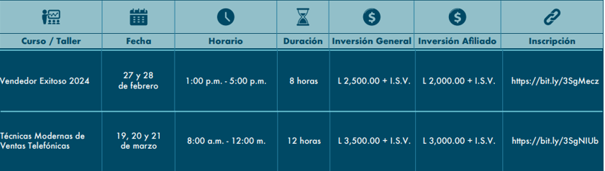
Figura 27. Capacitaciones de la Cámara de Comercio e Industrias de Tegucigalpa
Fuente: Cámara de Comercio e Industrias de Tegucigalpa
- Prospección de clientes
- Identificar nichos de mercado objetivo
Identificar el perfil de los clientes, clasificándolos por tipos de problemas, preferencias de coberturas, capacidad económica entre otras.
Ejemplo de nichos de mercado:
Tabla 23. Ejemplo de nicho de mercado I
Nicho de mercado I
Edad | 20 a 30 años
Genero | Hombres y mujeres casados
Ubicación | Francisco Morazán
Intereses | Personas que viajan al extranjero y desean adquirir un seguro médico que les dé cobertura en otros países.
Fuente: Elaboración propia, 2024
Tabla 24. Ejemplo de nicho de mercado II
Nicho de mercado II
Edad | 20 a 30 años
Genero | Hombres y mujeres casados
Ubicación | Francisco Morazán
Intereses | Personas que desean tener una familia y buscan un seguro médico que cubra la parte de maternidad.
Fuente: Elaboración propia, 2024
Tabla 25. Ejemplo de nicho de mercado III
Nicho de mercado III
Edad | 20 a 30 años
Genero | Hombres y mujeres solteros
Ubicación | Francisco Morazán
Intereses | Personas que buscan cobertura para emergencias y hospitalizaciones.
Fuente: Elaboración propia, 2024

Tabla 26. Ejemplo de nicho de mercado IV
Nicho de mercado IV
Edad | 30 a 40 años
Genero | Hombres y mujeres casados
Ubicación | Francisco Morazán
Intereses | Personas que desean proteger a su familia contra emergencias y hospitalizaciones.
Fuente: Elaboración propia, 2024
- Base de datos de potenciales clientes (CRM ventas)
Mediante un CRM crear una base de información de los clientes (actuales y potenciales), puntos de contacto y su atención.
Tabla 27. Ejemplo de CRM
Nombre completo | Puesto | Empresa | Correo electrónico | Celular | Preferencia de horario | Estado | Comentarios
Fuente: Elaboración propia, 2024
- Generación de leads
- Mantener actualizado sitio web con información de contacto.
Se sugiere modernizar la página web de las aseguradoras para que sea más amigable al cliente haciendo uso de imágenes, videos, títulos llamativos que lo puedan persuadir a solicitar información.
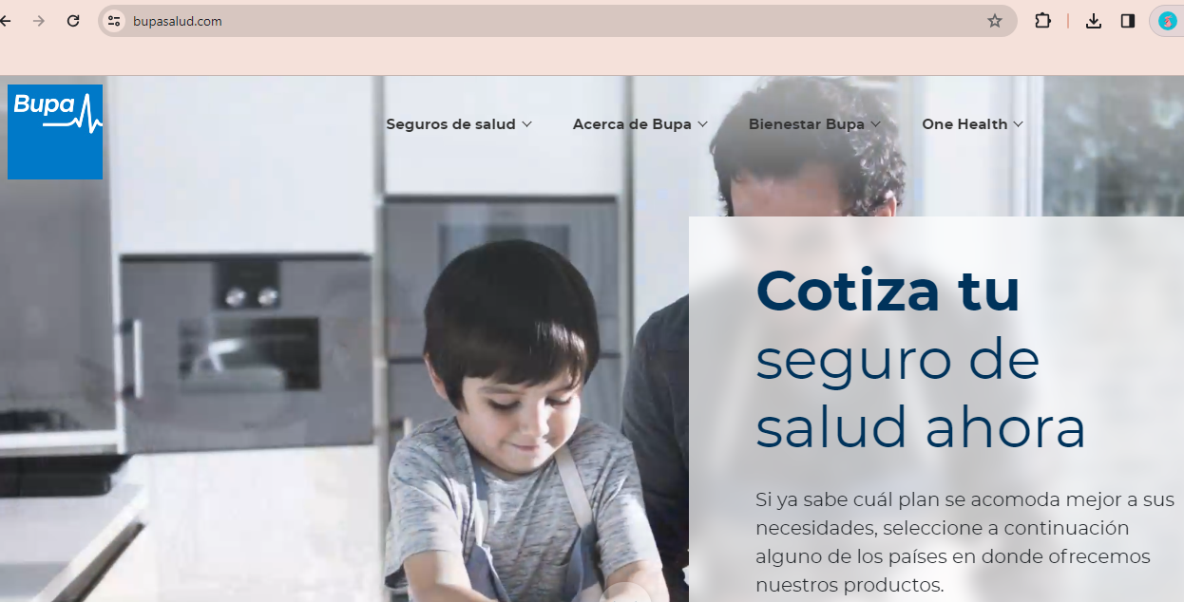
Figura 28. Ejemplo de leads para las aseguradoras
Fuente: BUPA, 2024
- Cierre de ventas
- Presentación de diferentes opciones de seguros médicos
El asesor les presentara las diferentes pólizas a los clientes detallando las coberturas, exclusiones, copagos, deducibles y demás información que se considere necesaria y de interés para el cliente.
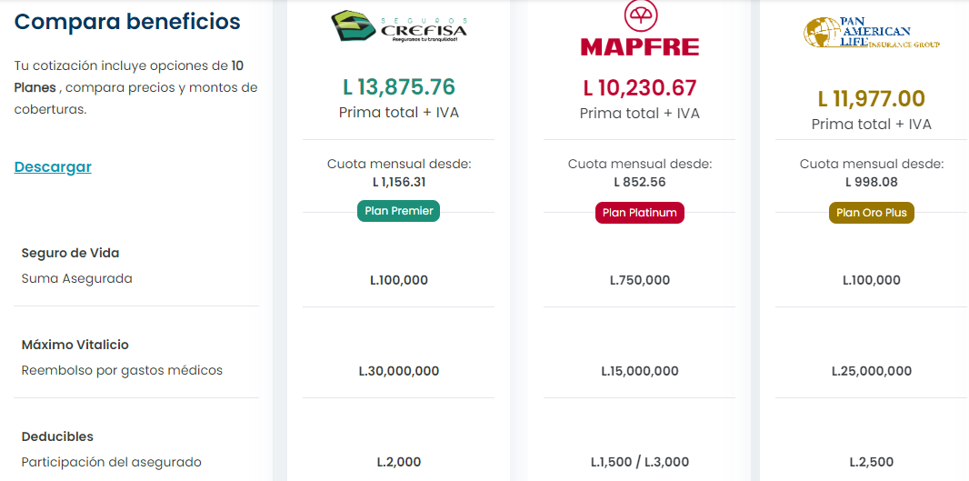
Figura 29. Comparación de seguros médicos
Fuente: Asegurame, 2024
- Documentación necesaria (formulario, identidad, exámenes caso en los que aplique)
Formulario de solicitud para seguro médico colectivo (Ver Anexo 1) y solicitud para seguro médico individual (Ver Anexo 2)
- Informar sobre los cambios e información sobre los seguros médicos.
El asesor informa al cliente cambios dentro de la póliza de seguro, mediante correo electrónico.
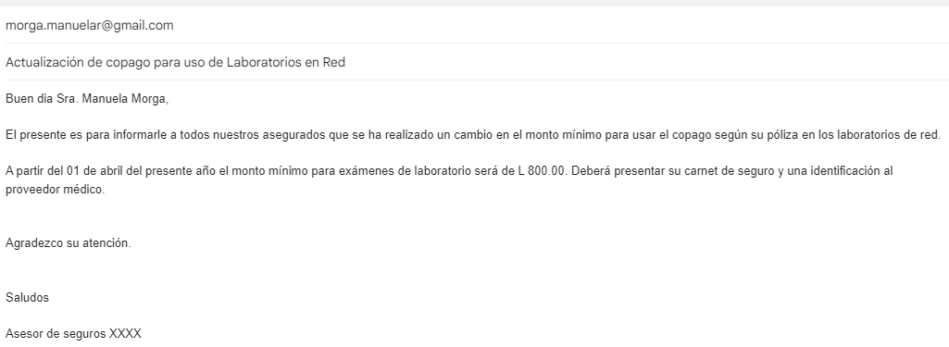
Figura 30. Ejemplo de cambio en la póliza de seguro mediante correo electrónico
Fuente: Elaboración propia, 2024

- Brindar atención personalizada en todo momento al cliente
El asesor contacta al cliente por el medio que este estime preferente, ya sea mediante WhatsApp, correo electrónico o llamada telefónica.
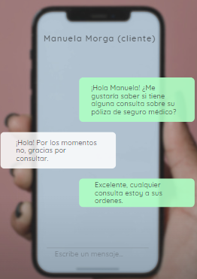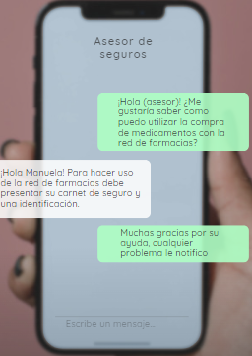
Figura 31. Ejemplo de seguimiento por WhatsApp
Fuente: Elaboración propia, 2024

Perfil del asesor de ventas (Descripción)
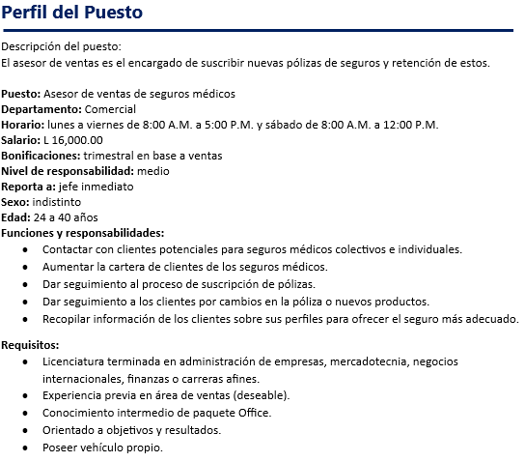
Figura 32. Perfil del asesor de ventas de seguros médicos
Fuente: Elaboración propia, 2024

MEDIDAS DE CONTROL
Tabla 28. Medición de seguimiento y controles de estrategias de comercialización para asesores de seguros
Objetivo | Estrategia | Medición | Indicadores
Aumentar la interacción en redes sociales en un 30% durante el segundo trimestre del año 2024, mediante la creación y publicación de contenido relevante y atractivo con el fin de atraer nuevos clientes y potenciales y fomentar la fidelización de los existentes. | Crear contenido relevante y atractivo en redes sociales para los potenciales clientes. | Publicaciones mensuales en redes sociales. | - Mensajes de respuesta a las publicaciones  - Cantidad de personas que solicitan información  - Número de comentarios en las publicaciones
Implementar herramientas de análisis de datos para identificar clientes potenciales en el segundo trimestre permitiendo una segmentación más precisa y una mejor comprensión de sus necesidades y comportamientos, con el fin de adaptar estrategias de mercadeo y ventas más efectivas. | Uso de herramientas de análisis para identificar nuevos clientes. | Herramientas de análisis usadas. | - Cantidad de revisiones de las herramientas de análisis  - Informes semanales de datos analizados
Categorizar la segmentación del público objetivo en redes sociales, mediante la utilización de datos demográficos, intereses y comportamientos, con el fin de personalizar el contenido maximizando así el mensaje para los usuarios. | Segmentación público objetivo en redes sociales. | Públicos objetivos segmentados. | - Número de personas que se contactan con la aseguradora  - Porcentaje de participación en las redes sociales
Mejorar la retención de clientes y aumentar las ventas a través de capacitaciones al personal asesores de seguros, que permita brindar atención e información de seguros médicos con técnicas de ventas efectivas. | Capacitación del asesor de seguros. | Cuestionario y entrevistas de los capacitadores. | - Juego de roles.  - Retroalimentación de los capacitadores.  - Porcentaje de clientes actuales vs. nuevos clientes
Incrementar el número de clientes potenciales y mejorar la efectividad en la prospección de clientes para aumentar el cierre de ventas. | Prospección de clientes. | Cantidad de clientes agregados al CRM. | - Porcentaje de aumento en el número de clientes del CRM
Aumentar la tasa de conversión de prospectos en clientes mediante la optimalización del proceso de ventas. | Generación de leads. | Número de vistas de la página web. | - Cantidad de vistas de la página web.  - Cantidad de clic en cotizaciones y solicitud de contacto
Aumentar la tasa de conversión de ventas en un 20% en el segundo trimestre del año 2024. | Cierre de ventas. | Número de nuevos clientes que adquieren póliza de seguros médicos. | - Porcentaje de clientes nuevos en relación con mes anterior
Incrementar la tasa de recompra de los clientes existentes durante los próximo nueve meses mediante la implementación de programas de fidelización personalizados y oferta de otros productos de seguros que ofrece la aseguradora. | Fidelización al cliente. | Nivel de satisfacción de los clientes. | - Nivel de satisfacción mediante encuestas realizadas a los clientes
Fuente: Elaboración propia, 2024

CRONOGRAMA DE IMPLEMENTACIÓN Y PRESUPUESTO

CRONOGRAMA
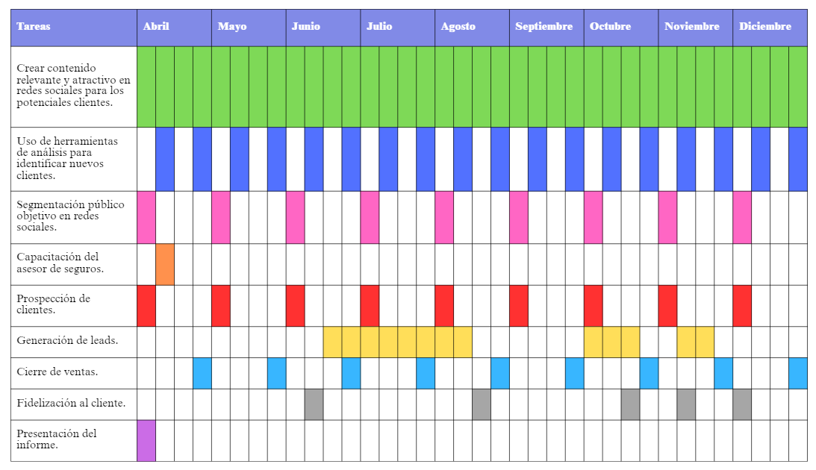
Figura 33. Cronograma
Fuente: Elaboración propia, 2024

PRESUPUESTO
Tabla 29. Presupuesto
Concepto | Descripción | Costo
Contratación de curso en CCIT: Vendedor exitoso 2024 | Contratación de curso impartido por la CCIT que prepara al vendedor en consejos, técnicas, estrategias para ventas exitosas. | L 2,300.00
Contratación de curso en CCIT: Técnicas modernas de ventas telefónicas | Contratación de curso impartido por la CCIT que enseña técnicas recientes de poder realizar ventas mediante llamadas telefónicas entre otras. | L 3,450.00
Contratación de línea de post pago | Contratación de una línea de teléfono para que el asesor pueda contactar a los clientes y realizar las funciones de su puesto. (Costo de $36.79) | L 8,208.99
Asesor de ventas | Ingreso de salario de abril a diciembre 2024 más decimotercero y decimocuarto. Salario base de L 16,000.00; decimocuarto L 4,000.00 y decimotercero L 12,000.00 | L 160,000.00
Generación de leads | L 3,718.81 mensual | L 33,750.00
Papelería cierre de ventas | L 1,500.00 mensual en la compra de papelería y materiales de oficina | L 13,500.00
Mantenimiento página web (servidores) | Revisión y mantenimiento de página web de la aseguradora para el correcto funcionamiento. L 74,376.19 mensual | L 669,385.70
Contratación de agencia publicitaria | Contratar una agencia publicitaria para la elaboración de artes, promocionales entre otros. | L 150,000.00
Publicidad redes sociales | Promocionar anuncios en Instagram ($200 mensual), Facebook ($200 mensual) Total L 9,916.83 | L 89,251.43
Total |  | L 1,129,846.12
Fuente: Elaboración propia, 2024

CONCORDANCIA DE LOS SEGMENTOS DE LA TESIS CON LA PROPUESTA
En esta sección se resume los puntos clave de cada capítulo de la investigación para proporcionar una presentación general de la propuesta y brindar una mejor comprensión de esta.
Tabla 30. Concordancia de los segmentos de la tesis con la propuesta
Capítulo I
Título de la investigación | Objetivo general | Objetivos específicos
Plan de comunicación y posicionamiento para el rubro de seguros médicos privados en Francisco Morazán, Honduras 2024. | Diseñar un plan de comunicación y posicionamiento de la importancia de contar con seguro médico privado a través del diagnóstico de las preferencias de seguros médicos para mejorar la percepción del producto y fortalecer la posición competitiva de las aseguradoras en Francisco Morazán 2024. | 1. Indagar el canal más efectivo para comercializar seguros médicos privados en Francisco Morazán.
 |  | 2. Identificar las preferencias de los clientes en cuanto a beneficios de los seguros médicos privados.
 |  | 3. Analizar la percepción de los clientes actuales y potenciales de los seguros médicos privados.
 |  | 4. Diseñar un plan de comunicación y posicionamiento de la importancia de contar con seguro médico privado para las aseguradoras en Francisco Morazán 2024.
Capítulo II
Teorías / Metodologías de sustento
Marco estratégico de empresas
Gestión del cliente y plataformas sociales
Capítulo III
Variables | Población | Técnicas
Canal de comunicación | La población de la investigación está conformada por: | Cuantitativa: Encuesta aplicada a 154 personas que residen en Francisco Morazán.
Preferencias del consumidor | 154 personas encuestadas
Percepción de clientes | 3 entrevistas a expertos | Cualitativa: Entrevistas a expertos a corredores de seguros, gerente técnico de aseguradora y examinador de riesgo de la Comisión Nacional de Bancos y Seguros.
Capítulo VI
Conclusiones
De acuerdo con el primer objetivo que plantea indagar en el canal más efectivo para comercializar seguros médicos privados en Francisco Morazán. Los resultados revelaron que (30%) las redes sociales el medio más efectivo para llegar a clientes, (22%) seguido de las corredurías y (22%) página web. Dato que coincide con la entrevista realizada a los corredores de seguros licenciado Juan Luis Franco y la licenciada Dinora Murillo que se debe implementar nuevas herramientas tecnológicas para llegar a nuevos clientes y la preferencia de contacto es la atención personalizada, asimismo, el gerente técnico licenciado José Almendares expreso que las aseguradoras deben hacer uso de las herramientas digitales para llegar a nuevos nichos de mercado.
Al identificar las preferencias de los clientes en cuanto a las preferencias de los seguros médicos privados, los resultados indican que el mayor interés se encuentra en primer lugar (22%) las coberturas en hospitalizaciones, seguido de (20%) médicos especialistas y (20%) farmacias que son los servicios médicos de mayor demanda en las pólizas de seguro. Se confirma con la entrevista realizada a la licenciada Dinora Murillo que uno de los factores importantes para adquirir un seguro médico es la cobertura para emergencias y la red de proveedores.
Finalmente se plantea analizar de la percepción de los clientes actuales y potenciales de los seguros médicos privados. Los resultados obtenidos revelaron que el 44% de los encuestados ve positivamente a las aseguradoras, mientras que el 31% se mantiene neutral. Es esencial para las aseguradoras mantener la calidad del servicio para retener clientes satisfechos y convertir a los potenciales. Esto implica mejorar la comunicación y la transparencia en los beneficios ofrecidos al momento de contratar una póliza de seguros. Se debe implementar estrategia ofreciendo incentivos atractivos.
Capítulo V
Nombre de la propuesta | Objetivos propuesta
Plan de comunicación y posicionamiento para el rubro de seguros médicos privados en Francisco Morazán, Honduras 2024. | 1. Identificar las fortalezas, oportunidades, debilidades y amenazas que tienen las aseguradoras en Tegucigalpa para conocer la situación actual y los desafíos que existen.
 | 2. Crear plan de redes sociales para dar a conocer los seguros médicos privados, sus beneficios y las coberturas para los potenciales clientes.
 | 3. Diseñar plan de comunicación para los asesores de las aseguradoras que manejan pólizas de seguro para mantener relaciones duraderas y satisfacción de los clientes.
Fuente: Elaboración propia, 2024

REFERENCIAS BIBLIOGRÁFICAS

Alderete, M. V., & Jones, C. (2019). ¿Hacia el social commerce? El valor de las redes sociales en la MiPyME de Córdoba, Argentina. Entramado, 48-60.
Araya, Y. G. (10 de 2021). SCRiesgo. Obtenido de https://www.google.com/url?sa=t&rct=j&q=&esrc=s&source=web&cd=&ved=2ahUKEwj8mNv-2JqEAxXpSDABHfGcDT8QFnoECC0QAQ&url=https%3A%2F%2Fwww.scriesgo.com%2Ffiles%2Fpublication%2F351_sectorialseguroscentroamrica0621.pdf&usg=AOvVaw3T_wZjgrgv6YnJwFcsc0hB&opi=8997844
Arechavaleta Vázquez, E., & Ramírez-Ortiz, M. (2015). Estrategias de comercialización. En E. &.-O. Arechavaleta Vázquez. Barcelona, España: OmniaScience.
Arias Gonzáles, J. L. (2021). Diseño y metodología de la investigación. . Enfoques Consulting EIRL.
Ávila, X. A. (2019). Estrategias comerciales implantadas en espacios públicos no destinados al comercio. SciELO.
Banco Central de Honduras. (2020). Ley de instituciones de Seguros y Reaseguros. Obtenido de https://www.bch.hn/administrativas/JUR/Marco%20Legal%20OM%202/ley%20de%20instituciones%20de%20seguros%20y%20reaseguros.pdf
Barragán, M., Freire Santamaría, A. M., Edwin, J., & Guerrero López, C. A. (2022). Marketing relacional, una estrategia para fidelizar clientes a través de redes sociales: caso Melisa La Serranita. Revista Eridutus, 21.
BCIE. (2022). Estretegia de país Honduras 2022 - 2026.
BVS Honduras. (06 de 2015). Atención Primaria de salud. Obtenido de http://www.bvs.hn/RFCM/pdf/2015/pdf/RFCMVol12-1-2015-2.pdf
Cabello, K. K., Rendón, D. E., & Iturralde, D. D. (2020). “Estrategias de Marketing Digital como medio de comunicación e impulso de las ventas. Revista Contribuciones a las Ciencias Sociales.
CAHDA. (2023). Informe financiero preliminar CAHDA Septiembre 2023. Tegucigalpa, M.D.C. Obtenido de https://cahdahn-my.sharepoint.com/:x:/g/personal/mmateo_cahda_org/EdJBhKcZ0shEqujSWTRfuVIBXNx89MZD-LJeefI4V3i7kA?rtime=iADRI6ol3Eg
Cárdenas Cristia, A. (2006). El benchmarking como herramienta de evaluación. Acimed, 14(4), 0-0.
Carmenate, L. R. (2016). Situación del Sistema de Salud en Honduras y el nuevo modelo de salud propuesto. Archivos de medicina,, 12(4), 9.
Carrasco, G. (2022). El origen de los seguros. Recuperado el Febrero de 2024, de Faro de Vigo: https://www.farodevigo.es/ideas/miralfuturo/el-origen-de-los-seguros.html#:~:text=La%20primera%20empresa%20que%20nace,fijaban%20al%20contratar%20la%20p%C3%B3liza.
CEICE. (2024). El canal, el código, el contexto y el registro. Obtenido de https://ceice.gva.es/documents/162880217/166968893/Castellano_unidad4_CanalC%C3%B3digoContextoyRegistro+.pdf/007d64b6-cd83-4f27-8897-ff84b18b1052#:~:text=El%20canal%20es%20el%20medio,canal%20son%20las%20ondas%20sonoras.
Centro Nacional de Planteamiento Estratégico. (s.f.). Planeamiento Estratégico. Recuperado el Marzo de 2024, de https://www.une.edu.pe/planeamiento/docs/documentos-normativos/DISPOSITIVOS%20LEGALES%20VIGENTES%20EN%20LA%20ADM%20PUBLICA/08%20SIST.%20%20ADM.%20DE%20PLANEAMIENTO%20ESTRATEGICO/PLANEAMIENTO%20ESTRATEGICO.pdf
CESCE. (07 de 03 de 2022). cesce. Obtenido de https://www.cesce.es/es/w/asesores-de-pymes/gestion-de-clientes
CEUPE. (2024). Preferencias del consumidor: Qué son, aspectos que influyen y ejemplos. Obtenido de https://www.ceupe.com/blog/preferencias-del-consumidor.html?dt=1708791938547
Checasaca, J. R. (2022). Importancia de la herramienta Customer Relationship Management (CRM) en las empresas de Latinoamérica. Una revisión sistemática de la literatura científica los últimos diez años. SciELO.
CNBS. (2024). Comisión Nacional de Bancos y Seguros. Obtenido de https://www.cnbs.gob.hn/
Comisión Nacional de Bancos y Seguros. (2022). Reporte del perfil del sistema asegurador de Honduras. Tegucigalpa.
Comisión Nacional de Bancos y Seguros. (2022). Reporte del perfil del sistema asegurador de Honduras. Tegucigalpa.
Comisión para la Defensa y Promoción de la Competencia. (2010). Estudio sectorial sobre los servicios de seguros en Honduras. Tegucigalpa, M.D.C. Obtenido de https://www.cdpc.hn/sites/default/files/Privado/estudios_mercado/estudio%20sectorial%200016.pdf
Congreso Nacional de Honduras. (16 de 08 de 2004). Ley para la Creación de Comisión de Bancos y Seguros.
Constantin, I. (2011). Marketing Higher Education using the 7 Ps Framework. TransilvaniaUniversity of Braşov. Obtenido de https://webbut.unitbv.ro/index.php/Series_V/article/view/6270/4812
Contreras Sierra, E. R. (2013). El concepto de estrategia como fundamento de la planeación estratégica. Obtenido de SciELO: http://www.scielo.org.co/scielo.php?script=sci_arttext&pid=S1657-62762013000200007
Córdova Vega, J. J. (19 de Abril de 2023). La historia de los seguros: desde la Antigua Babilonia hasta el mundo moderno. Obtenido de LinkedIn: https://es.linkedin.com/pulse/la-historia-de-los-seguros-desde-antigua-babilonia-el-c%C3%B3rdoba-vega
De VicuÑa, J. M. (2017). El plan estratégico en la práctica. Esic Editorial.
Dirección General. Fundación Privada Hospital de Mollet. . (2005). El benchmarking en las organizaciones. . Barcelona, España.
ENAE BUSINESS SCHOOL. (2018). Estrategias de Comercialización y E-Marketing. Obtenido de https://www.enae.es/curso/estrategias-de-comercializacion-y-e-marketing?_adin=02021864894#gref
Espinoza-Vasquez, F. K. (2018). Las TIC en Honduras: Un análisis sociotécnico. Scielo.
Expediente Público. (13 de 07 de 2020). Honduras apuesta a los seguros y servicios privados, en detrimento de la salud pública. Obtenido de https://www.expedientepublico.org/honduras-apuesta-a-los-seguros-y-servicios-privados-en-detrimento-de-la-salud-publica/
Ficohsa Seguros. (2024). Gastos medicos por accidente. Obtenido de https://www.ficohsa.com/hn/banca-personas/banca-seguros/salud/gastos-medicos-por-accidente/
Flores, K. (27 de 01 de 2021). Asegurame. Obtenido de Asegurame: https://asegurame.org/noticia/Mercado-asegurador-en-Honduras?blog=3
Fons, R. (2017). Google Analytics: Tutorial de Analítica Web Paso a Paso. Obtenido de https://romualdfons.com/tutorial-guia-google-analytics/
Goi, C. L. (2009). A Review of Marketing Mix: 4Ps or More? . Malasia: CCSE.
González, A. C. (2017). Plan estratégico de negocios. . Grupo Editorial Patria.
Google. (2024). Ayuda de Analytics. Obtenido de https://support.google.com/analytics/answer/12159447?hl=es
Guevara, M. A. (2020). Atencion al cliente en operaciones de compraventa. En M. A. Guevara, Atencion al cliente en el proceso comercial (págs. 9-13). Logroño: Editorial Tutor Formación .
Hammond, M. (2023). Qué es la gestión de clientes y cómo llevarla de forma efectiva. Obtenido de https://blog.hubspot.es/service/gestion-de-clientes
Henderson, B. (1989).
Humana. (24 de 10 de 2023). Obtenido de https://es-www.humana.com/dental-insurance/dental-resources/how-does-dental-insurance-work
iConecta. (20 de Marzo de 2019). Las 7 P´s del marketing digital. Obtenido de https://iconecta.es/blog/estrategias-marketing-digital/
Iglesias, M., Pagola, C., & Uranga, W. (2012). Enfoques de planeación. Obtenido de https://sedici.unlp.edu.ar/bitstream/handle/10915/105416/Documento_completo.pdf-PDFA.pdf?sequence=1&isAllowed=y
Institucion Universidad Antonio José Camacho. (2020). Metodología de investigación Cuantitativa & Cualitativa.
Irarrázabal, C. C. (2020). Análisis del entorno en la gestión universitaria: una aproximación desde la teoría de sistemas sociales. Scielo.
Luis Garcia, C. A. (2022). Reinventando la empresa a través del marketing mix, una revisión sistemática de literatura . Revista Multidisciplinar.
Makosiewicz, M. (21 de 07 de 2022). ahrefsblog. Obtenido de https://ahrefs.com/blog/es/marketing-mix/
MAPFRE. (2024). ¿Qué es un seguro médico? Obtenido de https://www.mapfre.com.gt/seguros-personas/articulos/que-es-un-seguro-medico/
Marsh. (2024). Informe del Mercado Mundial de Seguros. Obtenido de https://www.marsh.com/pe/es/services/international-placement-services/insights/global_insurance_market_index.html
Martins, J. (03 de 02 de 2023). ASANA. Obtenido de https://asana.com/es/resources/strategic-planning
Martins, J. (03 de Febrero de 2023). Planificación estratégica para empresas. Obtenido de ASANA: https://asana.com/es/resources/strategic-planning
McKinsey & Company. (2023). Reporte global de Seguros 2023: Capturando la siguiente ola de crecimiento en América Latina. Obtenido de https://www.mckinsey.com/~/media/mckinsey/industries/financial%20services/our%20insights/insurance/global%20insurance%20report%202023%20capturing%20growth%20in%20latin%20america/global-insurance-report-2023-capturing-growth-in-latin-america-spanish.pdf
Medicos de Honduras. (2024). Especialidades de Medicina en Honduras. Obtenido de https://www.medicosdehonduras.com/especialidades-de-medicina
Meta. (2024). Audience Insights . Obtenido de https://www.facebook.com/business/insights/tools/audience-insights
Meta. (2024). Servicios de ayuda. Obtenido de https://help.instagram.com/1533933820244654
Ministerio de Ambiente y Desarrollo Sostenible. (2024). ¿ Qué es Planeación ? Obtenido de Mi Ambiente Colombia: https://archivo.minambiente.gov.co/index.php/temas-planeacion-y-seguimiento/47-tema-inicial#:~:text=Planear%20significa%20elegir%2C%20definir%20opciones,estado%20futuro%20de%20las%20cosas.
Miñana, C. (2018). Facebook Insights, la mejor herramienta para medir . Obtenido de https://www.publicidadenlanube.es/facebook-insights-tutorial-espanol/
Munch, L. (2010). Administración: Gestión organizacional, enfoques y proceso administrativo. Pearson.
Obando, F., Pacheco, D., Nolasco, K., & Betanco, M. (2013).
Oladipo, T. (14 de 08 de 2023). Lo que necesitas saber sobre TikTok Analytics. Obtenido de https://buffer.com/resources/tiktok-analytics/
Orjuela, L. S., & Chaparro, A. M. (2008). Perfil del consumidor y comportamiento de compra en la tienda la riviera del centro comercial “el retiro”. Bogota. Obtenido de https://repository.javeriana.edu.co/bitstream/handle/10554/9229/tesis317.pdf
Pecanha, V. (04 de Julio de 2021). Conoce las 4 Cs del Marketing, cuándo se crearon y cómo las puedes gestionar en tu estrategia para obtener más resultados. Obtenido de https://rockcontent.com/es/blog/4-cs-del-marketing/
Pedros, D. M. (2012). Introducción al plan estratégico. . Ediciones Díaz de Santos.
Pellegrini, G. R. (2012). Dirección Estratégica en el Sector Seguros: Aplicación en una Agencia Local en Argentina. Universidad Internacional de Andalucía.
Plaza Vidaurre, V. (23 de Agosto de 2019). ¿Cuál es la importancia del planeamiento estratégico? Obtenido de Universidad Continental: https://blogposgrado.ucontinental.edu.pe/cual-es-la-importancia-del-planeamiento-estrategico
Quiroz, H. O., López, E. J., & Yactayo, D. P. (2020). Planeamiento estratégico como instrumento de gestión en las empresas: Revisión bibliográfica. Revista Científica Pakamuros,, 8 (4).
Quiroz, I., Loor, G., & Beltrón, R. (2022). Instagram y su incidencia en la comercialización de empresas registradas en directorios digitales en la ciudad de Portoviejo. ECA Sinergia, 112-129.
Reischke, M. (9 de 12 de 2019). Honduras: incertidumbre en la lucha contra la corrupción. Obtenido de https://www.dw.com/es/honduras-incertidumbre-en-la-lucha-contra-la-corrupci%C3%B3n/a-51739610
Revista Seden. (2006). Técnicas de muestreo: Sesgos mas frecuentes. Obtenido de https://revistaseden.org/files/9-CAP%209.pdf
Rodríguez, C. G., & González Tule, L. (2020). Honduras 2019: persistente inestabilidad económica y social y debilidad institucional. Scielo.
Rodriguez, M. T., Pineda, D. Y., & Castro, C. (2020). Tendencias del marketing moderno, una revisión teórica. Revista Espacios.
Sánchez Huerta, D. (2020). Análisis Foda o Dafo. Madrid: Bubok Publishing. Obtenido de https://dspace.itsjapon.edu.ec/jspui/bitstream/123456789/2927/1/ANALISIS%20FODA%20O%20DAFO.pdf
Santos, D. (06 de 06 de 2023). HubSpot. Obtenido de https://blog.hubspot.es/marketing/guia-planificacion-estrategica
Seguro de Gastos Medicos Mayores. (2023). Seguro de Gastos Medicos Mayores.mx. Obtenido de https://www.segurodegastosmedicosmayores.mx/seguros-maternidad
Seguros del País. (2024). Obtenido de https://www.segurosdelpais.hn/gastos-medicos/
Statista Research Department. (04 de Enero de 2024). La industria de los seguros en América Latina - Datos estadísticos. Obtenido de Statista: https://es.statista.com/temas/9485/el-mercado-de-seguros-en-america-latina/#topicOverview
Thompson, I. (2006). Misión y visión. . Promonegocios. , 1.
TikTok. (2024). Obtenido de https://www.tiktok.com/creators/creator-portal/es-latam/tiktok-content-strategy-es-latam/entendiendo-tus-estadisticas/
Tito Huamani, P. L., Arango Aramburu, J. E., Pierrend Hernández, S. D., & Miranda Castillo, R. A. (2023). Tecnología y Enfoque a Clientes de Valor como Estrategias del CRM. International Journal of Professional Business Review, 24.
Torres, M. (20 de Noviembre de 2021). SEO Valladolid. Obtenido de Las 7 C’s del marketing de contenido que debes poner en práctica #infografía: https://www.seovalladolid.com/7c-marketing-contenido-infografia/
Torres, M. S. (2019). Métodos de recolección de datos para una investigación.
Tunja, P. I. (2015). Mezcla de mercadotecnia: producto, precio, promocion y plaza. UPTC. Obtenido de https://repositorio.uptc.edu.co/bitstream/handle/001/4029/2865.pdf;jsessionid=E1C3D2EEC1FC0CD6E0FA79893F49E5CA?sequence=1
Universidad Estatal a Distancia. (Diciembre de 2020). SciELO. Obtenido de Planeación Estratégica, instrumento funcional al interior de las organizaciones: https://www.scielo.sa.cr/scielo.php?script=sci_arttext&pid=S1659-49322020000200006
Vive online. (2021). Bonificación: Insights de Instagram para datos de audiencia. Obtenido de https://viveonline.es/como-utilizar-las-estadisticas-de-instagram-para-analizar-tu-marketing-organico/
Yacuzzi, E. (2012). Conceptos fundamentales del desarrollo de proveedores. Obtenido de Serie Documentos de Trabajo.: https://www.econstor.eu/handle/10419/84344
Zapata Sánchez, J. L. (2023). ¿Cómo influyen los beneficios, la información y el diseño del sitio web en la experiencia de compra en línea? SciELO.
ZENDESK. (21 de Diciembre de 2023). Percepción del consumidor: qué es y cómo medir. Obtenido de https://www.zendesk.com.mx/blog/percepcion-del-cliente/#:~:text=Por%20consiguiente%2C%20el%20t%C3%A9rmino%20percepci%C3%B3n,sensaciones%20relacionadas%20a%20una%20empresa.

ANEXOS

ANEXO 1: FORMULARIO DE SOLICITUD DE INSCRIPCIÓN COLECTIVO DE GASTOS MÉDICOS
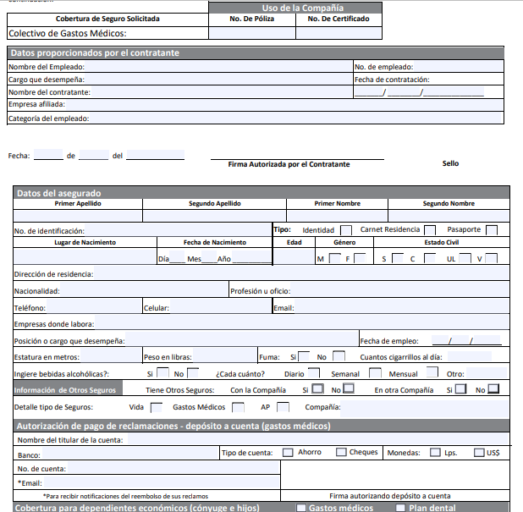
Figura 34. Formulario de solicitud de inscripción colectivo de gastos médicos
Fuente: ASSA Seguros, 2024

ANEXO 2: FORMULARIO INDIVIDUAL DE SEGURO DE GASTOS MÉDICOS
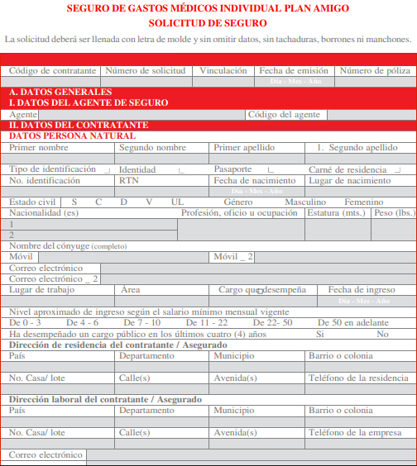
Figura 35. Formulario individual de seguro de gastos médicos
Fuente: MAPFRE, 2024

ANEXO 3: GUIÓN DE ENCUESTA A CLIENTES ACTUALES Y POTENCIALES
GUIÓN DE ENCUESTA A CLIENTES ACTUALES Y POTENCIALES DE SEGUROS MEDICOS PRIVADOS DE LAS ASEGURADORAS
Objetivo: Recopilar información significativa de la investigación, se orienta a los clientes actuales, potenciales de seguros médicos privados de las aseguradoras.
Buen día, somos estudiantes de la maestría en Dirección Empresarial. Estamos desarrollando nuestro proyecto final de graduación por lo que agradeceremos su tiempo y colaboración en responder las siguientes preguntas que tienen como finalidad conocer la percepción que usted tiene sobre los seguros médicos privados en Francisco Morazán. Toda la información obtenida es con fines académicos, por lo que será tratada de manera confidencial.
Link encuesta:
https://docs.google.com/forms/d/e/1FAIpQLSe2NiMRMJUteQCAAIa9FmA8GceZ0uleDGLbBqlSg39hvUkEJQ/viewform?usp=sf_link
Instrucciones: Marque con una X la respuesta que considere correcta.
- ¿Actualmente tiene seguro médico?
Si _______
No ______
(Si su respuesta es No, pase a la pregunta 5)

- ¿Con que compañía de seguro médico está asegurado actualmente? (Selección una opción)
____PALIG
____MAPFRE
____ASSA
____Seguros Crefisa
____Seguros Equidad
____Seguros Atlántida
____Seguros Davivienda
____Ficohsa Seguros
____Seguros Continental
____Seguros del País
Otros (especifique) ___________

- ¿Ha hecho uso de su seguro médico en los últimos 3 meses?
Sí_____
No____

- ¿Cuál es su nivel de satisfacción con su seguro médico?
____Muy satisfecho
____Satisfecho
____Indiferente
____Poco Satisfecho
____Muy Insatisfecho

- ¿Por qué no ha tenido seguro médico? (Respuesta pregunta 1, contesto no)
_____No sé cómo obtenerlo
_____No considero que sea necesario tenerlo
_____Limitaciones financieras
_____Restricciones en las coberturas medicas
Otros (especifique)______________________

- ¿Le gustaría recibir información acerca de seguros médicos? (respuesta 1 si, no)
____Si (pasa a pregunta 8)
____No (Finaliza la encuesta)

- ¿Qué tan probable es que adquiera un seguro médico? (respuesta 1 si, no)
____Muy probable
____Probable
____Poco probable
____Muy poco probable

- ¿De qué forma le gustaría adquirir un seguro médico? (Selección)
____En línea
____Atención personalizada
____Ambos

- ¿Utiliza usted redes sociales?
____Si
____No (Si su respuesta es no, pase a la pregunta 12)

- ¿Por qué medio busca información de seguro? (selección)
____Redes Sociales
____Página web
____Buscadores de internet
____Aseguradoras
____Corredurías
Otros (especifique)________________

- ¿Qué redes sociales utiliza? (selección múltiple) (respuesta 9 sí)
____Instagram
____Facebook
____WhatsApp
____TikTok
____YouTube
- ¿Conoce usted de alguna aseguradora que ofrezca seguros médicos?
____Si
____No

- ¿Cuáles conoce? (respuesta 12, sí)
____PALIG
____MAPFRE
____ASSA
____Seguros Crefisa
____Seguros Equidad
____Seguros Atlántida
____Seguros Davivienda
____Ficohsa Seguros
____Seguros Continental
____Seguros del País
Otros (especifique) ___________

- ¿Ha tenido algún seguro médico en el pasado?
___Si (cual)
___No

- ¿Qué factores considera al momento de adquirir un seguro médico? (selección múltiple)
____Coberturas
____Copago / coaseguro
____Red de servicios médicos
____Precio

- De acuerdo a los siguientes enunciados, ¿Tiene alguna preferencia o necesidad especifica en cuanto a coberturas medicas? (selección múltiple)
____Hospitalizaciones
____Farmacias
____Médicos Especialistas
____Laboratorios
____Radiología e Imágenes
____Dental

- ¿Cómo calificaría la accesibilidad a los servicios médicos a través de los seguros médicos?
Descripción | Nada Accesible | Accesible | Poco Accesible
Información de las coberturas
Uso de red de servicios médicos
Formulario y documentación de reclamos
Reembolso
Métodos de pago

- ¿Cuál es su percepción de los seguros médicos privados?
_____Muy buena
_____Buena
_____Neutral
_____Mala
_____Muy mala

Datos Demográficos
Edad:
20-30 años
31-40 años
41-50 años
51-60 años
Más de 60 años

Género:
Femenino
Masculino
Ingresos mensuales personales:
L 10,000 - L 15,000
L 15,001 - L 20,000
L 20,001 – L 25,000
Más de L 25,001
Nivel escolar
Preparatoria
Licenciatura
Maestría
Doctorado

ANEXO 4: GUIÓN ENTREVISTA A EXPERTO GERENTE TÉCNICO DE PERSONAS ASSA SEGUROS
ENTREVISTA A GERENTE TÉCNICO DE PERSONAS DE ASSA SEGUROS
El objetivo de la entrevista es conocer la opinión profesional y obtener información importante de los conocimientos y experiencias de una persona capacitada en el sector de seguros médicos.
Datos Generales:
Nombre del Entrevistado: José Almendares
Profesión: Lic. Comercio internacional
Cargo: Gerente seguro de personas
Antigüedad en la empresa: 6 años
Fecha de entrevista 01/03/2024
- ¿Cuánto tiempo ha trabajado en la industria de seguros médicos?
Desde hace 25 años trabajo en la industria de seguros médicos.
- ¿Cuáles cree que son los desafíos más importantes que enfrenta la comercialización de seguros médicos en la actualidad?
a) La poca cultura en seguros de la población, no ven el seguro médico como una necesidad.
b) El poder adquisitivo y el nivel de pobreza del país hace que la mayoría de las personas destinen sus recursos a las necesidades básicas de la población y no a un seguro médico.
c) Costos de los servicios médicos mediante el canal de seguro, lo que provocan el encarecimiento de las primas del seguro médico.
- ¿Cómo ve la evolución de los seguros médicos en los próximos años?
Los canales de comunicación digital están abriendo la brecha para que la información de los seguros tenga mayor cobertura, al mismo tiempo, la pandemia del COVID 19, dejó al descubierto la precariedad de los servicios de salud pública, en ese sentido esperamos que haya una mayor orientación a la compra de seguro, logrando una mayor penetración, con relación a los porcentajes de crecimiento de los últimos años, porcentaje que ronda entre el 12 al 13%.
Con relación a las coberturas, se está viendo una pequeña evolución de los seguros a enfocarse a la prevención, incluyendo coberturas más allá de las coberturas tradicionales con enfoque curativo. Pudiendo enfocar productos específicos para ciertas necesidades a ciertos nichos de mercado. En cuanto a los canales de venta, se verá una mayor penetración en los canales digitales para poder penetrar en la generación Z, cuya orientación para la compra de productos y servicios.
- ¿Cuáles son las políticas clave en los seguros médicos que la aseguradora implementa para garantizar la satisfacción del cliente?
Definir bien las coberturas y condiciones al momento de la emisión y suscripción de la póliza, para evitar conflicto al momento del reclamo. Así como habilitar canales de servicios y comunicaciones eficientes para garantizar el acceso de los asegurados a los servicios contratados.
- ¿Qué estrategias utiliza la aseguradora para evaluar y gestionar el riesgo en los seguros médicos de manera efectiva?
Un análisis detallado de la experiencia siniestral del grupo a asegurar, aplicar pruebas de asegurabilidad, solicitar informes y/o exámenes médicos, aplicar periodos de espera para preexistencias.
- ¿Qué iniciativas de innovación ha implementado la aseguradora recientemente para mejorar la experiencia del cliente?
APP para consultas y autoservicio por parte del asegurado, metodologías agiles, para la entrega temprana de valor al asegurado, sistematización de redes de proveedores y automatización en alimentación de bases de datos.
- ¿Cuál es la estrategia tiene la aseguradora para mantener relaciones sólidas y duraderas con los clientes de seguros médicos?
Presentación de propuestas de seguros, consistentes en su relación costos / beneficios, cumplir con los acuerdos de servicios establecidas con los clientes, aplicar metodologías y herramientas tecnológicas para mejorar la experiencia del cliente.
- ¿Cuáles considera que son los principales desafíos para la aseguradora para llegar a nuevos clientes?
Los niveles de desempleo, baja inversión nacional y extranjera, competencia desleal y por debajo de parámetros técnicos.
- ¿Qué oportunidades de crecimiento o expansión ve para la comercialización de seguros médicos en el futuro cercano?
Para lograr un mayor crecimiento y penetración, se deben:
a) Desarrollar estrategias de venta a través de canales digitales y canales masivos
b) Desarrollo de productos para necesidades específicas de ciertos nichos de mercado.
c) masificación de las coberturas de seguros.

ANEXO 5: GUIÓN ENTREVISTA A EXPERTO CORREDOR DE SEGUROS
ENTREVISTA A CORREDOR DE SEGUROS MÉDICOS PRIVADOS
Objetivo: El objetivo de la entrevista es conocer la opinión profesional y obtener información importante de los conocimientos y experiencias de una persona en el área de ventas de seguros médicos a través de una correduría de seguros.
Datos Generales:
Nombre del Entrevistado: Dinora Yamileth Murillo Zelaya
Profesión: Lic. Gerencia de Negocios
Cargo: jefe comercial de Asegurame
Experiencia: 19 años
Fecha de entrevista: 12/03/2023
- ¿Cuál es su experiencia en la industria de seguro médicos?
El seguro si ha revolucionado bastante, ahora hay más interés en las personas en contratar un seguro, la pandemia vino ayudar y hacer conciencia que es necesario tener un seguro, debido a que en su momento no había donde asistir y se preocuparon por tener uno, las empresas lo han brindado como beneficio extra a sus empleados y otras como obligación patronal al saber que el IHHSS no funciona para cubrir las necesidades de salud a sus colaboradores, existen desde las empresas que el costo lo asumen ellas directamente y se lo dan gratis a sus empleados y otras pagan una parte (50 % del valor o más) y el resto lo paga el empleado a través de una deducción de planilla.
En los seguros individuales el hombre joven tiene más conciencia de contratar su seguro, en su cartera de clientes tiene más hombres jóvenes que mujeres jóvenes, las mujeres de su cartera de clientes que tiene es porque ya tienen hijos o están casadas. El hombre tiene un mayor cuidado y más consciente de su salud, la mujer hasta que más se enferma busca un seguro. Rango de compra de seguro médico en hombres es de 20 a 30 años. El seguro médico para el hombre es más barato que para las mujeres.
- ¿Cómo ayuda a un cliente a escoger su seguro médico adecuado para sus necesidades específicas?
Inicialmente la persona se ira por el precio, desde el momento que cotizan lo primero es el precio por ejemplo MAPFRE tiene el precio más bajo, los clientes se van por lo más barato, se le dice al cliente que beneficios tiene el seguro, que el primer año el seguro cubrirá emergencias o accidentes. El tema de maternidad debe cumplir con tiempos establecidos, se le da ejemplo de lo que no cubre y no tiene por lo que hay de varios precios, consulto también cuál es su estado de salud, de que es lo más frecuente de lo que se enferma y para resaltar que es lo que le conviene.
- ¿Qué aspectos de un seguro médico son más importante para los clientes en base a su experiencia?
Los aspectos más importantes para los clientes es la red de proveedores y las coberturas (limites) que los seguros tengan limites considerables en caso de una emergencia. Ha paso un fenómeno, las aseguradoras para los seguros individuales, aunque tengan red, los médicos se han salido porque ellos quieren que el paciente pague el 100% y el paciente reembolse con la aseguradora. Las aseguradoras le dan su red de farmacia, laboratorio, radiología, pero al momento de usarla le deniegan, por ejemplo, en las farmacias le pueden denegar comprar por red porque el medicamento tenga algún componente activo natural y le indican que compre y someta a reembolso o que el límite es muy bajo y debe ser de un valor mínimo para comprar en red de farmacia.
- ¿Cómo se mantiene actualizado en cuento a los cambios en las políticas y regulaciones de seguros médicos?
Anualmente las aseguradoras actualizan los cotizadores, todos los seguros médicos cambian tarifa cada año ya sea por costo de vida o por siniestralidad. Actualizan vía correo los cotizadores con los nuevos precios. Las condiciones de renovación la aseguradora le manda a decir el cliente cuales son las nuevas condiciones para el año. Por ejemplo, PALIG en diciembre envía el nuevo cotizar del año siguiente, MAPFRE lo actualiza en su plataforma, la ventaja es que son productos “enlatados” cambian condiciones generales.

- ¿Cuál considera que es el canal de ventas efectivo para comercializar seguros médicos?
El canal para captar los clientes debe ser online (página web o redes sociales) pero para venta se debe asesorar vía llamada, WhatsApp o persona a persona, los clientes que se cierran en la correduría son por llamada y por mensaje. Las personas preguntan por llamada todas sus dudas y puede tardarse una llamada entre 15 minutos a 1 hora, adicional se chatea por WhatsApp, al menos se mantiene chateando con 30 personas al día (clientes nuevos, existentes y prospectos). Una estrategia es dejar todo por escrito ya que se le olvida todo y al momento de consultar nuevamente se le reenvía la información que se había dado, de esta manera se evita molestia porque no se le indico desde inicio del seguro.
- ¿Qué oportunidades de crecimiento o expansión ve para la comercialización de seguros médicos en el futuro cercano?
Concientizar al cliente, la desventaja de los asesores de corredurías es que no tienen el control, dependen de las aseguradoras. Por ejemplo, muchos asegurados no aplican porque tienen preexistencias, su edad no es elegible y sobre todo que las personas buscan seguros hasta que tienen una enfermedad, no buscan seguros por prevención y protección de salud. Se debe trabajar en la información al paciente, es decir que se les indique que cosas cubren antes de cotizar seguros para que el cliente para que el cliente no se moleste si no es elegible y dejen de buscar seguro médico, o piensen que los seguros no sirven.
Las aseguradoras deben actualizar para vender, el mercado de personas joven quiere todo digital, la mayoría de las aseguradoras aun no tienen solicitud para llenar digital, se debe imprimir y pedir al cliente que llene la información manual, y eso vuelve tedioso y complicado para los clientes. Si quieren crecer deben comenzar a hacer plataformas con más información, porque son actualmente muy complejas.

ANEXO 6: GUIÓN ENTREVISTA A EXPERTO CORREDOR DE SEGUROS
ENTREVISTA A CORREDOR DE SEGUROS MÉDICOS PRIVADOS
Objetivo: El objetivo de la entrevista es conocer la opinión de un experto y obtener información importante de los conocimientos y experiencias de una persona en el área de ventas de seguros médicos a través de una correduría de seguros.
Datos Generales:
Nombre del Entrevistado: Juan Luis Franco
Profesión: Licencia en Contaduría Pública
Cargo: Gerente técnico en Correduría Andina
Experiencia: 20 años
Fecha de entrevista: 01/03/2023
- ¿Cuál es su experiencia en la industria de seguro médicos?
Tiene 20 años de experiencia en el sector seguros médicos a través de las corredurías de seguros, desempeñando actualmente su puesto como gerente técnico de la Correduría Andina, liderando su equipo de asesores de seguros para diferentes empresas y personas que tienen seguros médicos con las diferentes compañías de seguros en el Distrito Central.
- ¿Cómo ayuda a un cliente a escoger su seguro médico adecuado para sus necesidades específicas?
Primero se parte de la capacidad o del nivel de ingresos que tengan la persona, ya que el mercado cuenta desde ofertas accesibles o hasta lo más sofisticado, se mide el grupo familiar y el lugar donde vive. Edad, si trabaja o no es muy relevante.
Si es empresa cual es la necesidad y visión que tenga el empleador, que tanta cobertura y cuantos es la capacidad de la empresa para pagar en primas, siempre se recomienda un seguro de vida para cubrir la responsabilidad patronal.

- ¿Qué aspectos de un seguro médico son más importante para los clientes en base a su experiencia?
En primer lugar, el precio y deducibles, después cuales son las redes de proveedores con las que cuentan las aseguradoras, el tema de maternidad también es importante en gran parte de la población. Aplica para ambos, tanto individual como para las empresas.
- ¿Cómo se mantiene actualizado en cuento a los cambios en las políticas y regulaciones de seguros médicos?
Mediante capacitaciones y la experiencia del día a día, las mismas aseguradoras se encargan de dar las comunicaciones de los cambios, políticas o regulaciones. Si hay un cambio radical en el mercado se hace a través de la CADA y si es cambio de la póliza lo hace la aseguradora.
- ¿Cuál considera que es el canal de ventas efectivo para comercializar seguros médicos?
El canal más efectivo para vender seguros médicos es el contacto personal de asesor-cliente ha sido así durante muchos años y permanece siendo el preferido por los clientes, de la misma manera es para el caso de las empresas. En la actualidad se debe implementar herramientas digitales para llegar a más clientes.
- ¿Qué oportunidades de crecimiento o expansión ve para la comercialización de seguros médicos en el futuro cercano?
Se debe implementar herramientas digitales que permitan llega a nuevos clientes, después de la pandemia las personas usan las páginas web, es una oportunidad para las aseguradoras, todas deben emigrara a la digitalización, sin embargo, se debe mantener la atención personalizada porque ayuda aclarar dudas sobre los seguros.

ANEXO 7: GUIÓN ENTREVISTA ASESOR DE REGULACIÓN DE SEGUROS MÉDICOS
ENTREVISTA ASESOR DE REGULACIÓN SEGUROS MÉDICOS
Objetivo: El objetivo de la entrevista es conocer la opinión profesional y obtener información importante de los conocimientos y experiencias de una persona que supervisa desde el ente regulador de las aseguradoras.
Datos Generales:
Nombre del Entrevistado: Elia Brigith Zaldívar Mejía
Profesión: Ingeniera en Sistemas
Cargo: Examinar de riesgos de seguros en CNBS
Antigüedad en la empresa: 7 años
Fecha de entrevista: 13/03/2024
- ¿Cuánto tiempo ha estado laborando en la Comisión Nacional de Bancos y Seguros?
Hace siete años inicio su trabajo como examinador de riesgos de seguros, lo que me ha permitido poder conocer la evolución de los seguros en los últimos años, desde antes de la pandemia covid19 y después de retomar la normalidad en las empresas. Actualmente son 13 personas de su equipo en el departamento de seguros.
- ¿Cuál cree que son los desafíos más importantes que enfrentan las aseguradoras que ofrecen seguros médicos en la actualidad?
Los desafíos más importantes hoy en día para las aseguradoras es tener automatización y autogestión. Ya que necesitan implementar portales de autoservicio que permitan a sus clientes solicitar cambios en sus pólizas, aumento de máximos vitalicios, gestionar sus reclamos y reembolso, pre certificaciones sin necesidad de recurrir a un agente de seguros o de la misma aseguradora. De esta manera serán más eficientes y transparente con las solicitudes de sus clientes y las resoluciones a cada caso según lo establecido.
- ¿Cuáles son las políticas clave que las aseguradoras deben implementar para garantizar a sus clientes de seguros médicos?
Las aseguradoras deben implementar políticas que garanticen la transparencia de sus aumentos por siniestralidad de acuerdo con lo establecido y lo razonable, también es crucial garantizar la protección de los datos de los pacientes, ya que se recibe información personal de los clientes que debe ser manejada correctamente para no ser objeto de fraudes o suplantación de terceros.
- ¿Cómo observa la evolución de las aseguradoras en los próximos años comercializando seguros médicos?
Ha sido una evolución lenta, por el nivel de sensibilidad del mercado que manejan no se ha logrado implementar o cambiar su forma de operar, comercializar y adaptarse al mercado cambiante que se tiene en Honduras.
- ¿Cuáles considera que son los principales desafíos para las aseguradoras en la actualidad?
Los principales desafíos incluyen la competencia en el mercado, la gestión eficiente de los riesgos y la adaptación a las nuevas tecnologías que se está dando continuamente, la satisfacción al cliente, cumplir con las expectativas de la compra y mantener esos clientes en las renovaciones anuales, integrar otros servicios complementarios o beneficios adicionales para abarcar o ingresar a nuevos clientes.
- ¿Qué oportunidades de crecimiento o expansión ve la CNBS en los seguros médicos?
Mejorar la regulación para fomentar la innovación y la competencia en el sector de seguros médicos, así como el fortalecimiento de la protección de los datos y la ciberseguridad para las instituciones de seguros.

- ¿Qué iniciativas de innovación ha implementado la CNBS para las aseguradoras?
La CNBS ha implementado en sector asegurador el SESIR financiero que le dará a todas las instituciones como bancos, aseguradoras, institutos de previsión etc., para ayudar a proteger la información sensible que tienen de sus clientes, en caso de alguna afectación de fraude cibernético que puede afectar a la empresa, por ejemplo números de cuenta para hacer pagos de reembolsos, que puedan perder sus clientes, se busca depositar confianza en el usuario que sienta la seguridad de invertir en la compra de seguro médico.

